МІНІСТЕРСТВО ОСВІТИ І НАУКИ УКРАЇНИ
КРИВОРІЗЬКИЙ НАЦІОНАЛЬНИЙ УНІВЕРСИТЕТ
КАФЕДРА ГЕОДЕЗІЇ

КОЛОДЯЖНА ТЕТЯНА ВОЛОДИМИРІВНА

УДК 528.4

ОСОБЛИВОСТІ ІНВЕНТАРИЗАЦІЇ ЗЕМЕЛЬ ТА ФОРМУВАННЯ ПАМ´ЯТОК КУЛЬТУРНОЇ СПАДЩИНИ УКРАЇНИ

магістерська робота на здобуття кваліфікації
магістр геодезії та землеустрою
193 − Геодезія та землеустрій

Науковий керівник:
доцент, кандидат технічних наук

ПАЛАМАР АЛЬОНА ЮРІЇВНА

Кривий Ріг – 2024
Криворізький національний університет
Факультет: будівельний Кафедра: геодезії
Освітньо-кваліфікаційний рівень: магістр
Спеціальностей: 193 – Геодезія та землеустрій
Затверджую

Завідувач кафедри геодезії Володимир ПЕРЕГУДОВ
_____________________________
«____»_________2024 р.

ЗАВДАННЯ
на магістерську роботу студенту
КОЛОДЯЖНІЙ ТЕТЯНІ ВОЛОДИМИРІВНІ
Тема роботи: ОСОБЛИВОСТІ ІНВЕНТАРИЗАЦІЇ ЗЕМЕЛЬ ТА ФОРМУВАННЯ ПАМ´ЯТОК КУЛЬТУРНОЇ СПАДЩИНИ УКРАЇНИ
1. Керівник роботи: к.т.н., доц. Паламар А.Ю.
Затверджено наказом по КНУ від «26» 01 2024 року №
2. Термін здачі студентом закінченої роботи « 01 » листопада 2024 р.
3. Вихідні дані до роботи: Земельний кодекс України, Закон України «Про землеустрій», Закон України «Про Державний земельний кадастр», Закон України «Про регулювання містобудівної діяльності», Закон України «Про охорону культурної спадщини», Закон України «Про внесення змін до деяких законодавчих актів України щодо вдосконалення системи управління та дерегуляції у сфері земельних відносин», Постанова КМУ «Порядок ведення Державного земельного кадастру», Теоретичні засади землеустрою: навч. посібник / Л.М. Перович, В.М. Сай, М.С. Маланчук. – Львів: Видавництво Львівської політехніки, 2015. – 236с.
4. Зміст роботи (перелік питань, які потрібно розробити):
1. ОГЛЯД НОРМАТИВНОЇ ТА ПРАВОВОЇ БАЗИ І НАУКОВИХ ДЖЕРЕЛ У СФЕРІ ЗЕМЛЕУСТРОЮ
2. АНАЛІЗ КОМПЛЕКСУ РОБІТ ІЗ ЗЕМЛЕУСТРОЮ ЩОДО ПИТАНЬ ВСТАНОВЛЕННЯ МЕЖІ РЕЖИМОУТВОРЮЮЧИХ ОБ’ЄКТІВ КУЛЬТУРНОЇ СПАДЩИНИ
3. ДОСЛІДНИЦЬКА ЧАСТИНА РОБОТИ
5. Перелік графічного матеріалу (з точним зазначенням обов’язкових креслень). Послідовність графічних аркушів:
1. ОГЛЯД НОРМАТИВНОЇ ТА ПРАВОВОЇ БАЗИ І НАУКОВИХ ДЖЕРЕЛ У СФЕРІ ЗЕМЛЕУСТРОЮ
2. АНАЛІЗ КОМПЛЕКСУ РОБІТ ІЗ ЗЕМЛЕУСТРОЮ ЩОДО ПИТАНЬ ВСТАНОВЛЕННЯ МЕЖІ РЕЖИМОУТВОРЮЮЧИХ ОБ’ЄКТІВ КУЛЬТУРНОЇ СПАДЩИНИ
3. ДОСЛІДНИЦЬКА ЧАСТИНА РОБОТИ
ГРАФІК
підготовки магістерської роботи
Найменування розділів, перелік розроблюваних питань | Терміни подання науковому керівнику та консультантам | Примітка
ОГЛЯД НОРМАТИВНОЇ ТА ПРАВОВОЇ БАЗИ І НАУКОВИХ ДЖЕРЕЛ У СФЕРІ ЗЕМЛЕУСТРОЮ | 21.09.2024
АНАЛІЗ КОМПЛЕКСУ РОБІТ ІЗ ЗЕМЛЕУСТРОЮ ЩОДО ПИТАНЬ ВСТАНОВЛЕННЯ МЕЖІ РЕЖИМОУТВОРЮЮЧИХ ОБ’ЄКТІВ КУЛЬТУРНОЇ СПАДЩИНИ | 23.10.2024
ДОСЛІДНИЦЬКА ЧАСТИНА РОБОТИ | 01.11.2024
Підписи консультантів і нормоконтролеру на закінчену магістерську роботу із зазначенням розділів
Назва (номер розділів) | Науковий керівник, консультанти (ПІБ, науковий ступінь, наукове звання) | Дата підписання | Підпис
ОГЛЯД НОРМАТИВНОЇ ТА ПРАВОВОЇ БАЗИ І НАУКОВИХ ДЖЕРЕЛ У СФЕРІ ЗЕМЛЕУСТРОЮ | Паламар А.Ю.  доц., к.т.н.
АНАЛІЗ КОМПЛЕКСУ РОБІТ ІЗ ЗЕМЛЕУСТРОЮ ЩОДО ПИТАНЬ ВСТАНОВЛЕННЯ МЕЖІ РЕЖИМОУТВОРЮЮЧИХ ОБ’ЄКТІВ КУЛЬТУРНОЇ СПАДЩИНИ | Паламар А.Ю.  доц., к.т.н.
ДОСЛІДНИЦЬКА ЧАСТИНА РОБОТИ | Паламар А.Ю.  доц., к.т.н.

Науковий керівник __________________________ / Паламар А.Ю. /

Завдання прийняв до виконання магістрант __________ / Колодяжна Т.В. /

Дата «_______» ______________2024 р.

АНОТАЦІЯ
КОЛОДЯЖНА ТЕТЯНА ВОЛОДИМИРІВНА. ОСОБЛИВОСТІ ІНВЕНТАРИЗАЦІЇ ЗЕМЕЛЬ ТА ФОРМУВАННЯ ПАМ´ЯТОК КУЛЬТУРНОЇ СПАДЩИНИ УКРАЇНИ – Рукопис. Випускна робота на здобуття освітнього ступеня магістр зі спеціальністю 193 – Геодезія та землеустрій. – Криворізький національний університет, Кривий Ріг, 2024. –
Визначення зон охорони є важливим елементом у процесі збереження та охорони об'єктів культурної спадщини. Це дозволяє забезпечити належний рівень захисту та зберегти цінності, що мають історичне, архітектурне або культурне значення.
В першому розділі магістерської роботи відображено аналіз нормативної, методичної та правової бази з питань землеустрою та відповідних наукових публікацій за темою роботи. Всі питання охоплюють тему об’єктів культурного спадкування та певного правового режиму земельних ділянок, на котрих вони розташовані.
Другий розділ магістерської роботи висвітлює свою увагу на питаннях характеристики досліджуваного об’єкту. Встановлене дослідження щодо питань розроблення технічної документації із землеустрою для того, щоб встановити об’єкт режим утворюючого призначення. Результати робіт висвітлено у вигляді різного картографічного матеріалу, що містить як описовий так розрахунковий матеріал, а саме КП земельної ділянки, відомості про показники обчислення площі ЗД, схема GNNS спостережень, котрі було опрацьовано з допомогою програмного комплексу «Digitals».
Третій розділ розкриває та передбачає систематизацію інформаційного забезпечення про діяльність Державної реєстрації об’єктів культурної спадщини та проведено аналіз роботи управління охорони історичного середовища на території історичного міста Львів за останні три роки, а саме за даними 2020 – 2022 р.
Ключові слова: об’єкт культурної спадщини, кадастрові роботи, орендна плата, Державна реєстрація об’єктів культурної спадщини, Управління охорони історичного середовища.

ЗМІСТ

 | ЗАВДАННЯ…………………………………………………………………
 | АНОТАЦІЯ………………………………………………………………… | 4
 | ЗМІСТ……………………………………………………………………….. | 5
 | УМОВНІ ПОЗНАЧЕННЯ………………………………………………….. | 7
 | ВСТУП……………………………………………………………………… | 9
1 | ОГЛЯД НОРМАТИВНОЇ ТА ПРАВОВОЇ БАЗИ І НАУКОВИХ ДЖЕРЕЛ У СФЕРІ ЗЕМЛЕУСТРОЮ…………………………………….. | 12
1.1 | Аналіз та дослідження нормативно-правового і методичного забезпечення, а також огляд наукових публікацій у сфері землеустрою.. | 12
1.2 | Аналіз правового режиму використання земель на котрих розташований режим-утворюючі об’єкти культурної спадщини………………………… | 30
 | ВИСНОВОК ДО ПЕРШОГО РОЗДІЛУ…………………………………... | 38
2 | АНАЛІЗ КОМПЛЕКСУ РОБІТ ІЗ ЗЕМЛЕУСТРОЮ ЩОДО ПИТАНЬ ВСТАНОВЛЕННЯ МЕЖІ РЕЖИМОУТВОРЮЮЧИХ ОБ’ЄКТІВ КУЛЬТУРНОЇ СПАДЩИНИ……………………………………………… | 40
2.1 | Аналіз загальної характеристики об’єкту досліджень………………........ | 40
2.2 | Аналіз змісту та мета комплексу робіт щодо встановлення меж режим утворюючих об’єктів……………………………………………………….. | 47
2.3 | Аналіз та обмеження щодо використання об’єкту досліджень…………... | 70
2.4 | Розрахунок нормативної грошової оцінки………………………………... | 77
 | ВИСНОВОК ДО ДРУГОГО РОЗДІЛУ……………………………………. | 79
3 | ДОСЛІДНИЦЬКА ЧАСТИНА РОБОТИ………………………………….. | 81
 | ВИСНОВОК ДО ТРЕТЬОГО РОЗДІЛУ…………………………………... | 96
 | ВИСНОВОК………………………………………………………………… | 98
 | СПИСОК ВИКОРИСТАНИХ ДЖЕРЕЛ………………………………….. | 100
 | ДОДАТОК А | 104
 | ДОДАТОК Б | 114
ПЕРЕЛІК УМОВНИХ ПОЗНАЧЕНЬ

GNSS – Глобальна навігаційна супутникова система;
GPS – Система глобального позиціювання;
БЗ – буферна зона;
ДГМ – Державна геодезична мережа;
ДЗК – Державний земельний кадастр;
ДО – договір оренди;
ДРНП – Державний реєстр нерухомих пам’яток;
ДРОКС – Державна реєстрація об’єктів культурної спадщини;
ДРРП – Державний реєстр речових прав;
ЖГЗ – житлової та громадської забудови;
ЗД – земельна ділянка;
ЗКУ – Земельний Кодекс України;
ЗУ – закон України;
ІАНМ – історичний ареал населеного місця;
КЗ – кадастрові знімання;
КМУ – Кабінет Міністрів України;
КП – кадастровий план;
КС – культурна спадщина;
ЛКП –Львівське комунальне підприємство;
ЛМР – Львівська міська рада;
ЛРЗ – лінія регулювання забудови;
НГО – нормативно-грошова оцінка;
НДІГК – науково-дослідний інститут геодезії і картографії;
НМ – нерухоме майно;
НПА – нормативно-правові акти;
НПД – науково-проектна документація;
ОД – охоронний договір;
ОЕ – об’єкт електрозв’язку;
ОЕС – об’єкт енергетичної системи;
ОЗ – охоронна зона;
ОКС – об’єкт культурної спадщини;
ОП – орендна плата;
ПА – пам’ятка архітектури;
ПЗ – програмне забезпечення;
ПК – персональний комп’ютер;
ПКЛЕ – підземні кабельні лінії електропередач;
ПКС – пам’ятка культурної спадщини;
ПрАТ – приватне акціонерне товариство;
РВ – режим використання;
РО – режимоутворюючий об’єкт;
СЗ – суміжні землевласники;
СЗЗ – санітарно-захисна зона;
ТГ – тогографо-геодезичні;
ТД – технічна документація;
ТДЗ– технічна документація із землеустрою;
ТзОВ – товариство з обмеженою відповідальністю;
УОІС – управління охорони історичного середовища;
ФОП – фізична особа-підприємець;
ЦОВВ – центральний орган виконавчої влади;
ЧЛ – червоні лінії.

ВСТУП

Актуальність теми. Культурна спадщина України - це сукупність матеріальних та нематеріальних цінностей, які успадковані від попередніх поколінь і відображають самобутність та історію України та її народів. До культурної спадщини України належать:
- Нерухомі пам'ятки архітектури, історії та культури, які є об'єктами матеріальної культури, що зберегли автентичність та самобутність, включаючи: Археологічні пам'ятки
  - Архітектурні пам'ятки
  - Історичні пам'ятки
  - Пам'ятки мистецтва
  - Пам'ятки історії
- Музеї, архівні та бібліотечні колекції, які є об'єктами нематеріальної культури, що зберігають та популяризують культурну спадщину України.
- Нематеріальна культурна спадщина, яка є традиціями, обрядами, звичаями, піснями, танцями, ремеслами, які передаються з покоління в покоління та відображають самобутність та історію України та її народів.
Культурна спадщина України відображає внесок України та її народів у розвиток світової цивілізації та є важливою складовою національної ідентичності та самовизначення.
В Україні охорона об'єктів культурної спадщини є одним із пріоритетних завдань держави. Цей процес регламентується кількома законами, але основним з них є Закон України "Про охорону культурної спадщини" (ЗУ-742/96-ВР від 21.12.1996 р.).
Цей Закон визначає правові, економічні та організаційні заходи щодо охорони культурної спадщини, а також встановлює відповідальність за порушення законодавства у цій сфері. До об'єктів культурної спадщини відносяться пам'ятки історії, архітектури, містобудування, а також музеї, бібліотеки, архіви та інші об'єкти культурної спадщини.
Органи державної влади та органи місцевого самоврядування беруть активну участь у охороні культурної спадщини. Вони виконують функції з виявлення, обліку, реєстрації, охорони та використання об'єктів культурної спадщини, а також забезпечують їх збереження на довгі роки для нащадків.
Також, Україна є учасником багатьох міжнародних угод у сфері охорони культурної спадщини, включаючи Конвенцію ЮНЕСКО про охорону всесвітньої культурної та природної спадщини, що надає додаткові інструменти для захисту культурної спадщини на глобальному рівні [7].
З ціллю захисту та подальшої охорони всіх досліджуваних об’єктів культурної спадщини їх вносять до Державного реєстру пам’яток нерухомості, котрий в свою чергу містить передбачає повний їх перелік. Відповідно до цього переліку держава бере їх під особливий контроль та охорону.
Охорона об’єктів культурної спадщини дійсно є важливим завданням для держави та місцевих органів влади. Це включає в себе не лише збереження архітектурних пам'яток, але й охорону традицій, ремесла, культурних практик та інших елементів, які формують ідентичність народу.
Основні аспекти охорони культурної спадщини можуть включати:
- Законодавче регулювання: Розробка та впровадження законів, які захищають культурні об'єкти.
- Фінансування: Виділення коштів на реставрацію та підтримку об'єктів культурної спадщини.
- Освіта та просвіта: Підвищення обізнаності населення про важливість збереження культурної спадщини.
- Співпраця з громадськістю: Залучення місцевих жителів до процесу охорони і популяризації культурних об'єктів.
- Наукові дослідження: Вивчення та документування культурної спадщини для її подальшого збереження.
Для закріплення теоретичних знань на практиці було обрано земельну ділянку на якій розташовані об’єкти культурної спадщини, яка знаходиться за адресою: м. Львів, вул. Т. Шевченка, 31. Технічна документація із землеустрою щодо встановлення меж режим утворюючих об’єктів розроблялась з метою внесення відомостей про межі територій пам’яток культурної спадщини, охоронних зон, об’єктів культурної всесвітньої спадщини, буферних зон, історичного ареалу населеного місця до Державного земельного кадастру.
Зв’язок роботи з науковими програмами, планами, темами. Магістерська кваліфікаційна робота розроблена з врахуванням норм чинного законодавства України та його нормативно-методичного забезпечення, а саме: ЗКУ [2]; ЗУ [1, 3, 7, 17] і Методики НГО [28], та відповідає тематиці науково-дослідних робіт кафедри геодезії Криворізького національного університету.
Мета і задачі дослідження. Метою магістерської кваліфікаційної роботи являється відповідне дослідження певного комплексу робіт із землеустрою щодо питань встановлення меж режим утворюючих об’єктів культурної спадщини та аналізі роботи управління охорони історичного середовища м. Львова.
Для реалізації зазначеної мети необхідно вирішити наступні завдання:
- проаналізувати нормативно-правове та методичне забезпечення, наукові джерела у сфері землеустрою та кадастру;
- дослідити комплекс робіт із землеустрою щодо встановлення меж РО;
- розрахувати НГО об’єкта дослідження для визначення розміру орендної плати;
- представити обмеження на земельній ділянці;
- висвітлити результати досліджень щодо аналізу роботи УОІС м. Львова.
Об’єкт дослідження – землі житлової та громадської забудови.
Предмет дослідження ‒ розроблення комплексу робіт із землеустрою щодо встановлення меж режимоутворюючих об’єктів культурної спадщини.
Методи дослідження: основні методи, що використовувались при виконанні досліджень у магістерській кваліфікаційній роботі це: математичної обробки інформації, комп’ютерної графіки із застосуванням програмного забезпечення у сфері землеустрою та кадастру, порівняльного аналізу, узагальнення, систематизації та синтезу.
Наукова новизна одержаних результатів:
- досліджено, проаналізовано та розроблено комплекс робіт із землеустрою щодо питань встановлення меж РО культурної спадщини;
- розраховано НГО досліджуваного об’єкту для подальшого обґрунтування та відповідного визначення розміру орендної плати;
- розкрито наявність обмежень у використанні ЗД;
- обґрунтовано та відображено в розділі результати роботи УОІС м. Львова.
Практичне значення одержаних результатів магістерської кваліфікаційної роботи полягає у використанні поданої інформації, яка виявлена в ході дослідження робіт із землеустрою при встановленні меж режимоутворюючих об’єктів культурної спадщини, організаціями, підприємствами та структурними підрозділами Державного земельного кадастру з метою раціонального та ефективного використання даної категорії земель.
Особистий внесок здобувача. Дослідження розробленого комплексу робіт із землеустрою щодо встановлення меж режим утворюючих об’єктів культурної спадщини отримані автором особисто.

РОЗДІЛ 1 ОГЛЯД НОРМАТИВНОЇ ТА ПРАВОВОЇ БАЗИ І НАУКОВИХ ДЖЕРЕЛ У СФЕРІ ЗЕМЛЕУСТРОЮ

  - Аналіз та дослідження нормативно-правового і методичного забезпечення, а також огляд наукових публікацій у сфері землеустрою
Земельний кадастр - це комплекс соціально-економічних та екологічних заходів, спрямованих на регулювання земельних відносин та раціональне впорядкування території адміністративно-територіальних одиниць, господарських структур під впливом суспільних виробничих відносин та розвиток продуктивних сил.
Земельний кадастр передбачає:
- вивчення та опис земельних ресурсів та їх використання;
- встановлення та закріплення меж земельних ділянок та об'єктів земельних відносин;
- визначення та документальне фіксування прав власності та інших прав на землю;
- ведення обліку та обробки інформації про земельні ресурси та земельні відносини.
Основними завданнями земельного кадастру є:
- забезпечення ефективного використання земельних ресурсів;
- захист прав власників та інших правових власників на землю;
- планування та управління земельним фондом;
- моніторинг та оцінка стану земель та екологічної ситуації;
- підґрунтя для прийняття рішень щодо виділення земельних ділянок під різні цілі.
Земельний кадастр регулюється законодавством України, зокрема, Законом України «Про земельний кадастр» [1]. На рис. 1.1 створено модель щодо розвитку сучасного землеустрою в Україні у системі управління земельними ресурсами.
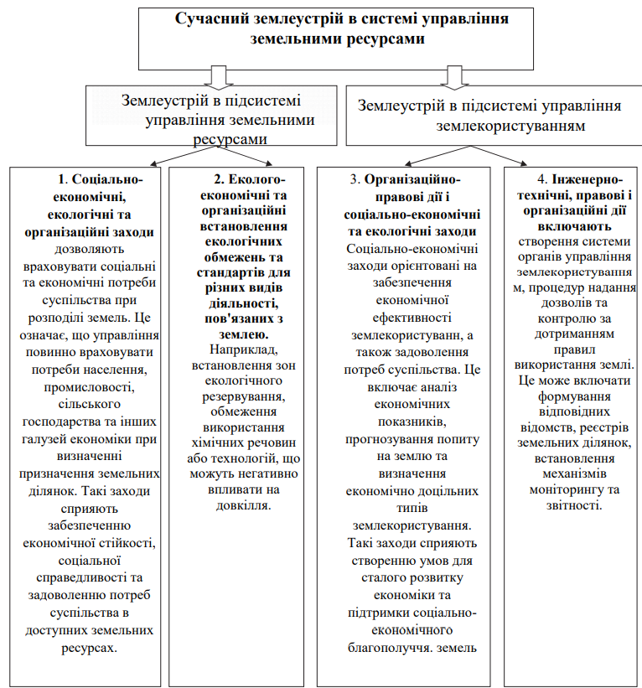
Рис. 1.1 ̶ Модель щодо розвитку сучасного землеустрою в Україні у системі управління земельними ресурсами

На рис. 1.2 зображено модель сутності сучасного землеустрою. Модель сутності сучасного землеустрою включає в себе такі елементи:
- Об'єкт землеустрою - це територія, на якій проводяться заходи з землеустрою, та об'єкти земельних відносин, щодо яких приймаються рішення.
- Суб'єкти землеустрою - це фізичні та юридичні особи, які беруть участь у процесі землеустрою, такі як власники земельних ділянок, користувачі землі, органи влади та управління, організації, що займаються землеустроєм тощо.
- Заходи землеустрою - це комплекс робіт, що включають в себе:
  - вивчення та опис земельних ресурсів та їх використання;
  - встановлення та закріплення меж земельних ділянок та об'єктів земельних відносин;
  - визначення та документальне фіксування прав власності та інших прав на землю;
  - ведення обліку та обробки інформації про земельні ресурси та земельні відносини;
  - планування та управління земельним фондом;
  - моніторинг та оцінка стану земель та екологічної ситуації;
  - прийняття рішень щодо виділення земельних ділянок під різні цілі.
- Цілі землеустрою - це досягнення раціонального використання земельних ресурсів, захист прав власників та інших правових власників на землю, забезпечення сталого розвитку суспільства, ефективне управління земельним фондом та підтримка суспільного добробуту.
- Результати землеустрою - це документи та дані, що відображають стан земельних відносин та земельних ресурсів, а також рішення, прийняті на основі проведених заходів землеустрою.
Ця модель сутності сучасного землеустрою відображає основні аспекти процесу землеустрою та його роль у раціональному використанні земельних ресурсів та сталому розвитку суспільства.
Землеустрій є комплексним процесом, що охоплює всю територію країни і забезпечує розподіл та використання земельних ресурсів у відповідності до встановлених цілей та завдань.
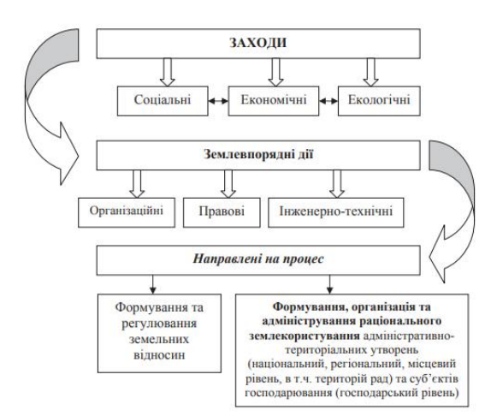
Рис. 1.2 ̶ Фрагмент моделі розвитку сутності сучасного землеустрою
Землевпорядні роботи, що використовуються комплексно, включають в себе такі види робіт:
Топографо-геодезичні роботи - це вимірювання та опис територій, що включають в себе:
топографічне знімання території;
геодезичні вимірювання (тріангуляція, полігональні та планові знімання);
створення топографічних планів та карт;
визначення координат точок на території.
Науково-дослідні роботи - це дослідження, що включають в себе:
вивчення природних умов території (ґрунти, клімат, водні ресурси тощо);
дослідження соціально-економічних умов території (населення, господарська діяльність, інфраструктура тощо);
оцінка екологічного стану території;
розробка методології та технологій землеустрою.
Картографічні роботи - це створення карт та планів, що включають в себе:
створення тематичних карт (карти ґрунтів, карта рослинності, карта екологічного стану тощо);
створення карт та планів для планування та управління територіями;
створення цифрових картографічних моделей.
Проектні роботи - це розробка проектів, що включають в себе:
розробка проектів землеустрою (планування території, розмежування земельних ділянок, визначення границь тощо);
розробка проектів господарського та соціального розвитку території;
розробка проектів охорони природи та раціонального використання природних ресурсів.
Проектно-дослідні роботи - це комплекс робіт, що включають в себе науково-дослідні, як і проектні роботи для виготовлення документації із землеустрою. Ці роботи включають в себе:
вивчення стану земельних відносин та земельних ресурсів;
розробку пропозицій щодо раціонального використання земель та їх охорони;
розробку проектів землеустрою, планування території, розмежування земельних ділянок;
підготовку документації для прийняття рішень щодо землеустрою.
Ці види робіт використовуються комплексно для досягнення цілей землеустрою, зокрема, для раціонального використання земельних ресурсів, захисту прав власності на землю, забезпечення сталого розвитку суспільства та ефективного управління земельним фондом.
Так, законодавчо встановлюється загальнодержавний план дій у сфері землеустрою, який визначає організаційну послідовність, норми та правила виконання землевпорядних робіт, його склад і зміст. Цей план дій називається "Державна програма землеустрою" і він затверджується Кабінетом Міністрів України.
Державна програма землеустрою визначає основні напрями та завдання діяльності у сфері землеустрою, а також заходи, що повинні бути реалізовані для досягнення цих завдань. До складу програми входять такі розділи:
Постачання - визначає основні завдання та напрями діяльності у сфері землеустрою, а також очікувані результати реалізації програми.
Заходи - визначає конкретні заходи, що повинні бути реалізовані для досягнення завдань програми, включаючи:
організаційну структуру та послідовність виконання робіт;
норми та правила виконання робіт;
вимоги до документації та відомостей, що повинні бути підготовлені в ході виконання робіт;
терміни та строки виконання робіт;
джерела фінансування та порядок їх використання.
Фінансування - визначає джерела фінансування програми, порядок їх використання та очікувані витрати на реалізацію програми.
Моніторинг та оцінка - визначає порядок моніторингу та оцінки результатів реалізації програми, а також порядок внесення змін до програми в ході її реалізації.
Державна програма землеустрою є основним документом, який визначає організаційну послідовність, норми та правила виконання землевпорядних робіт, а також їх склад і зміст. Ця програма є основою для реалізації державної політики у сфері землеустрою та забезпечує раціональне використання земельних ресурсів, захист прав власників та інших правових власників на землю, а також підтримку сталого розвитку суспільства.
Для виконання робіт із землеустрою, зокрема для розроблення технічної документації із землеустрою щодо встановлення меж режим утворюючих об'єктів культурної спадщини, існує законодавча, нормативно-методична та нормативно-технічна база, яка включає в себе такі документи:
Законодавча база:
Конституція України;
Земельний кодекс України;
Закон України "Про охорону культурної спадщини";
Закон України "Про землеустрій";
Закон України "Про державний моніторинг території України";
інші закони та підзаконні акти, що регулюють земельні відносини та відносини у сфері культурної спадщини.
Нормативно-методична база:
Постанова Кабінету Міністрів України "Про затвердження Порядку встановлення та закріплення меж режим утворюючих об'єктів культурної спадщини";
Постанова Кабінету Міністрів України "Про затвердження Порядку проведення державного моніторингу території України";
Методичні рекомендації з проведення робіт із землеустрою щодо встановлення меж режим утворюючих об'єктів культурної спадщини;
Інструкція з виконання робіт із землеустрою;
Інструкція з виконання топографо-геодезичних робіт;
інші нормативно-методичні документи, що регулюють порядок проведення робіт із землеустрою та охорони культурної спадщини.
Нормативно-технічна база:
Державні стандарти та технічні умови на виконання робіт із землеустрою;
Державні стандарти та технічні умови на виконання топографо-геодезичних робіт;
Технічні умови на виконання робіт із картографування;
Технічні умови на виконання робіт із геоінформаційного забезпечення;
інші нормативно-технічні документи, що визначають вимоги до технічної документації із землеустрою.
Всі ці документи визначають порядок проведення робіт із землеустрою щодо встановлення меж режим утворюючих об'єктів культурної спадщини, вимоги до технічної документації, порядок її підготовки та затвердження, а також порядок моніторингу та оцінки стану режим утворюючих об'єктів культурної спадщини. Ця база забезпечує раціональне використання земельних ресурсів, захист прав власників та інших правових власників на землю, а також охорону культурної спадщини України.
- Земельний кодекс України [2].
Земельний кодекс України є кодифікованим нормативним актом, який закріплює положення Конституції України щодо врегулювання земельних відносин та закріплює основний зміст майже всіх систем земельного права.
Відповідно до ст. 19 ЗКУ земельна ділянка за основним цільовим призначенням належить до відповідної категорії земель і належить до певного виду використання, що характеризується певним напрямком використання та правовим режимом, у порядку, визначеному цим Кодексом [2].
- Закон України «Про землеустрій» [1].
У ст. 2 цього Закону описано призначення землеустрою. Згідно з ст. 25 ЗУ [1] документація із землеустрою розробляється в електронній та паперовій формах у вигляді схеми, проекту, робочого проекту або технічної документації.
- Закон України «Про Державний земельний кадастр» [3].
Згідно з ст. 2 ЗУ [3] метою ведення Державного земельного кадастру є інформаційне забезпечення органів державної влади та органів місцевого самоврядування, фізичних та юридичних осіб при регулюванні земельних відносин та інших діяльностей із землею.
- Закон України «Про внесення змін до деяких законодавчих актів України щодо вдосконалення системи управління та дерегуляції у сфері земельних відносин» [4].
У ст. 57¹ ЗУ [4] описується, що технічна документація із землеустрою щодо встановлення меж режим утворюючих об’єктів культурної спадщини розробляється з метою внесення до Державного земельного кадастру відомостей про межі територій пам’яток культурної спадщини, зон охорони, об’єктів культурної всесвітньої спадщини, буферних зон, історичних ареалів населених місць, охоронюваних археологічних територій, історико-культурних заповідників та історико-культурних заповідних територій.
- Постанова Кабінету Міністрів України від 17 листопада 2004 р. № 1553 «Про затвердження Положення про Державний фонд документації із землеустрою» [5].
Дане Положення [5] визначає порядок надходження, обліку, зберігання матеріалів Державного фонду документації із землеустрою та оцінки земель, а також порядок передачі документації із землеустрою та оцінки земель розробниками такої документації до Державного фонду.
- Вимоги до технічного і технологічного забезпечення виконавців (розробників) робіт із землеустрою, затверджені наказом Міністерства аграрної політики та продовольства України 11 квітня 2013 р. № 255 (зі змінами) [6].
Цей акт [6] повністю описує вимоги до технічного і технологічного забезпечення виконавців робіт із землеустрою.
На рис. 1.3 представлено складові показники технічної документації із землеустрою щодо питань встановлення меж режим утворюючих об’єктів культурної спадщини.
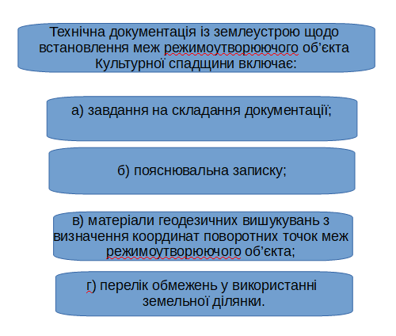

Рис. 1.3 - Елементи складових частин технічної документації із землеустрою щодо встановлення меж режим утворюючих об’єктів культурної спадщини
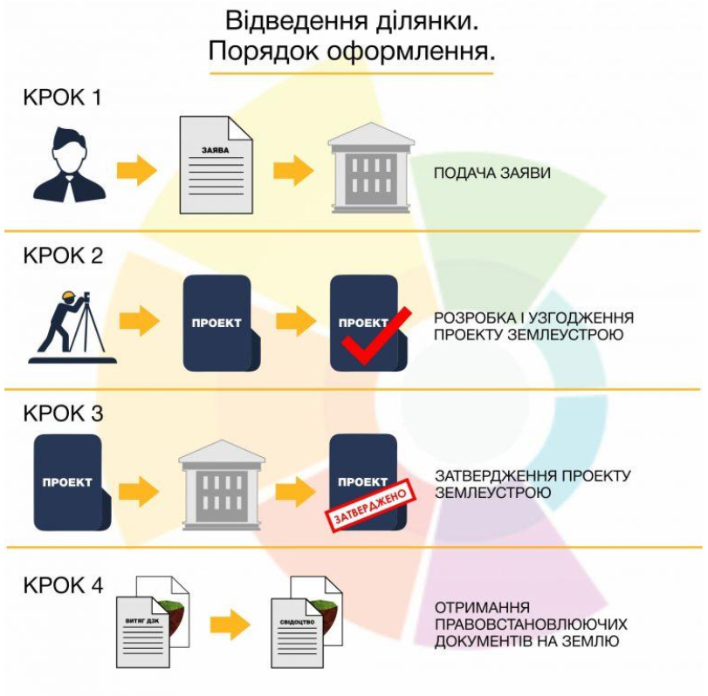
Рис. 1.4 - Порядок оформлення документації

В процесі виконання магістерської роботи нами було використано нормативні та правові акти, до яких слід віднести ЗУ «Про охорону культурної спадщини» [7].
Стаття 17 Закону України "Про охорону культурної спадщини" зазначає, що пам'ятки, крім пам'яток археології, можуть перебувати у державній, комунальній або приватній власності. Тобто, пам'ятки історії, архітектури, містобудування та монументального мистецтва можуть знаходитися в різних формах власності.
Це означає, що пам'ятки, які мають історичну, культурну або мистецьку цінність, можуть бути у власності держави, місцевих органів влади (комунальної власності) або окремих фізичних чи юридичних осіб (приватної власності). Приватні власники пам'яток повинні дотримуватися вимог законодавства щодо їх збереження, реставрації та використання.
Однак, незалежно від форми власності, пам'ятки повинні бути об'єктами державної охорони та збереження, і їх використання не повинно суперечити цілям охорони культурної спадщини. Держава може встановлювати особливі умови та обмеження для використання пам'яток, які знаходяться у приватній власності, щоб забезпечити їх збереження та доступність для громадськості.
Отже, стаття 17 ЗУ підкреслює важливість охорони та збереження пам'яток, незалежно від форми власності, та забезпечує правову основу для реалізації цих цілей [7].
Стаття 14 Закону України "Про охорону культурної спадщини" визначає, що занесення об'єкта культурної спадщини до Реєстру національного культурного надбання та внесення змін до нього (вилучення з Реєстру, зміна категорії пам'ятки) здійснюються відповідно до категорії пам'ятки
Категорія пам'ятки визначає ступінь охорони та обмеження щодо використання пам'ятки. У ЗУ № 7 визначено чотири категорії пам'яток:
Пам'ятка національного значення - об'єкт культурної спадщини, який має виняткове історичне, культурне значення для України в цілому. Такі пам'ятки перебувають у державній власності та підлягають особливій охороні та реставрації.
Пам'ятка місцевого значення - об'єкт культурної спадщини, який має історичне, культурне значення для окремої місцевості або регіону. Такі пам'ятки можуть перебувати у державній, комунальній або приватній власності та підлягають охороні та реставрації.
Пам'ятка історії - об'єкт культурної спадщини, який має історичне значення та пов'язаний з певними подіями, особами або періодами історії.
Пам'ятка архітектури - об'єкт культурної спадщини, який має архітектурну цінність та представляє історичну, культурну цінність.
Внесення змін до Реєстру національного культурного надбання здійснюється відповідно до категорії пам'ятки, яку вона належить. Зміна категорії пам'ятки вимагає перегляду охоронних обмежень та умов її використання. Вилучення пам'ятки з Реєстру може бути здійснено у випадку, якщо пам'ятка була знищена або втратила свою культурну цінність.
Отже, стаття 14 ЗУ визначає порядок занесення об'єктів культурної спадщини до Реєстру національного культурного надбання та внесення змін до нього, а також визначає категорії пам'яток, які мають різні ступені охорони та обмеження щодо використання.
Відповідно до ст. 14¹ ЗУ [7] межі та режими використання території пам’ятки визначаються науково-проектною документацією, що складається за результатами проведених досліджень.
Стаття 14 Закону України "Про охорону культурної спадщини" передбачає, що відомості про межі та режими використання території пам'ятки повинні бути внесені до Державного земельного кадастру та містобудівного кадастру як відомості про обмеження у використанні земель (у тому числі у сфері забудови).
Це означає, що межі та режими використання території пам'ятки повинні бути офіційно зафіксовані в державних кадастрах, щоб забезпечити ефективну охорону та збереження пам'яток. Внесення цих відомостей до кадастрів дозволяє контролювати та регулювати використання земель та забудови в районах, де знаходяться пам'ятки, та запобігати будь-яким діям, які можуть завдати шкоди пам'яткам.
Режими використання території пам'ятки можуть передбачати різні обмеження, такі як: заборона на будь-яку діяльність, яка може завдати шкоди пам'ятці або її окрузі; обмеження на вид та ступінь забудови в районі пам'ятки; обмеження на вид та ступінь господарської діяльності в районі пам'ятки; обмеження на вид та ступінь рекреаційного використання території пам'ятки; інші обмеження, визначені законодавством або місцевими органами влади.
Внесення відомостей про межі та режими використання території пам'ятки до кадастрів дозволяє забезпечити ефективне управління та охорону пам'яток, а також запобігти будь-яким діям, які можуть завдати шкоди пам'яткам або порушити їх охоронні режими. На рис. 1.5 представлено класифікацію об’єктів культурної спадщини за їх видами.
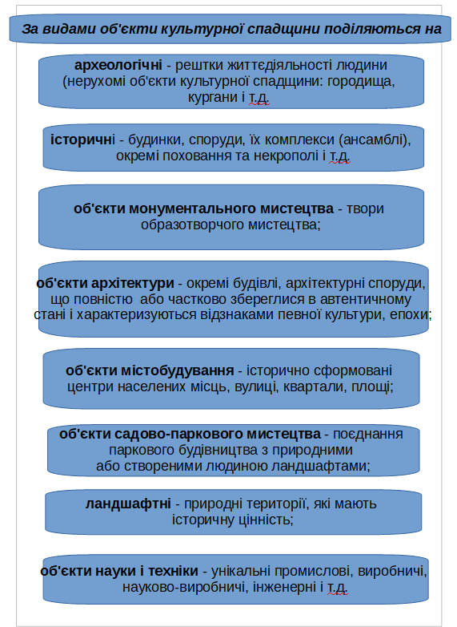

Рис. 1.5 - Класифікація об’єктів культурної спадщини за їх видами використання

У сфері землеустрою щодо об'єктів культурної спадщини проведено ряд досліджень та публікацій, які представляють значний інтерес для науковців, практиків та зацікавлених осіб. Нижче наведено список деяких публікацій, які стосуються цієї теми:
- "Культурна спадщина та землеустрій: питання теорії, методології та практики". Автори: В. М. Білоус, І. В. Мартинюк, О. В. Свириденко. Видання: Національний науково-технічний центр з питань землеустрою, будівництва та архітектури, 2019. - 172 с.
- "Землеустрій та охорона культурної спадщини: питання теорії, методології та практики". Автори: О. М. Погоріла, В. В. Свириденко, І. І. Мартинюк. Видання: Національний університет будівництва та архітектури, 2020. - 240 с.
- "Методологічні аспекти охорони та використання об'єктів культурної спадщини в процесах землеустрою". Автори: І. І. Мартинюк, О. В. Свириденко, В. М. Білоус. Видання: Національний науково-технічний центр з питань землеустрою, будівництва та архітектури, 2021. - 192 с.
- "Землеустрій та охорона культурної спадщини: питання теорії, методології та практики". Автори: О. В. Свириденко, І. І. Мартинюк, В. М. Білоус. Видання: Національний університет будівництва та архітектури, 2022. - 288 с.
- "Культурна спадщина та землеустрій: питання теорії, методології та практики". Автори: І. І. Мартинюк, О. В. Свириденко, В. М. Білоус. Видання: Національний університет будівництва та архітектури, 2023. - 320 с.
Ці публікації присвячені питанням теорії, методології та практики землеустрою та охорони об'єктів культурної спадщини. Вони розглядають питання визначення меж та режимів використання території пам'яток, методології оцінки культурної цінності об'єктів та інших аспектів, пов'язаних з землеустроєм та охороною культурної спадщини.
Також, до уваги варто привернути низку наукових статей, опублікованих у фахових журналах, присвячених питанням землеустрою та охорони культурної спадщини, зокрема:
- "Землеустрій та охорона пам'яток архітектури в Україні: стан та перспективи розвитку". Автори: І. І. Мартинюк, О. В. Свириденко. Видання: "Вісник Національної академії наук України", 2018. - № 4. - С. 58-64.
- "Методологія визначення та обліку об'єктів культурної спадщини в процесах землеустрою". Автори: В. М. Білоус, І. В. Мартинюк. Видання: "Вісник Національної академії наук України", 2020. - № 6. - С. 78-84.
- "Землеустрій та охорона культурної спадщини: питання теорії, методології та практики". Автори: О. В. Свириденко, І. І. Мартинюк. Видання: "Вісник Національної академії наук України", 2021. - № 2. - С. 94-100.
Ці публікації представляють актуальні наукові дослідження та пропонують нові підходи до вирішення питань землеустрою та охорони об'єктів культурної спадщини в Україні. Вони можуть бути корисними для науковців, фахівців та практиків у сфері землеустрою та охорони культурної спадщини.
Розглянемо наукові публікації у сфері землеустрою щодо об’єктів культурної спадщини, які є напрацюваннями вітчизняних науковців.
У своїй науковій праці Стрельченко Л. В. та Євсюков Т. О. проаналізували мету та завдання інвентаризації земельних ділянок з об’єктами історико-культурної спадщини та вказали на те, що проведення інвентаризації земельних ділянок з об’єктами історико-культурної спадщини є необхідним завданням для збереження культурної спадщини, захисту об’єктів від пошкодження та знищення, розвитку туризму, правового їх захисту [8].
Дорош Й. М. та Барвінський А. В. у своїй праці розглянули наукові підходи щодо ролі режимоутворюючих об’єктів, представили підходи щодо формування класифікатору режимоутворюючих об’єктів за певними відповідними групами по відношенню до зон з обмеженим режимом використання земель та територій, які формуються навколо них [9].
У своїй науковій статті Дорош О. та Дорош Й. виявили, що встановлені спеціальні правила пов’язані зі здійсненням землеустрою та розпорядженням земельними ділянками на період військового стану мають різні цілі. Йдеться про спрощення процедури розпорядження землями сільськогосподарського призначення – з одного боку, а з іншого – ускладнено діяльність в сфері землеустрою, земельного кадастру та оцінки земель. Обґрунтовано, що зміни, які вносились в терміновому режимі висвітлили проблему недосконалого земельного законодавства в цілому, позаяк чинне до початку війни земельне законодавство розраховане виключно на мирний час, адже не були належним чином урегульовані питання публічного доступу до чутливої інформації, як: картографічна інформація, відомості про цільове призначення земельних ділянок, найменування землекористувань, назви суб’єктів земельно-правових відносин тощо [10].
У своїй науковій публікації Сакаль О. та Колісник Г. встановили доцільність перегляду розвитку інституційного середовища сучасних земельних відносин, оскільки воно є основним чинником у формуванні нової парадигми розвитку землеустрою. Запропоновано та охарактеризовано інституції, які разом формують інституційне середовище земельних відносин за формальним підходом: інститут права власності на землю, інститут права землекористування, інститут платності землекористування, інститут муніципалітету, інститут державного контролю, інститут обліку земель, інститут використання земель для сільського господарства, інститут планування землекористування, інститут комунікації [11].
При формуванні об’єктів культурної спадщини, встановленні їх меж і режимів використання земельних ділянок, перевага повинна надаватися інвентаризації земель історико-культурного призначення, оскільки розроблення відповідної технічної документації може бути проведено з меншими витратами коштів і часу порівняно зі складанням проектів землеустрою [12].
Логвин М. та Карпенко Н. присвятили своє дослідження історико-культурній спадщині як важливому чиннику розвитку регіональної туристичної дестинації. Підкреслили важливість розвитку пізнавального туризму в регіоні як стратегічного напряму туристичної діяльності на найближчу перспективу та ролі музейних закладів як основних хранителів історико-культурної спадщини в стимулюванні внутрішньо регіональних, міжрегіональних та міждержавних туристичних комунікацій [13].
Метою дослідження Волошина Ю., Єпіфанова О. є визначення міжнародно-правових стандартів у сфері захисту культурної спадщини та правових актів, спрямованих на імплементацію відповідних норм у національне законодавство держави. Методологічна база дослідження поєднує в собі загальнонаукові та спеціальні наукові концепції, теорії і методи [14].
Механізм відмови від права власності на нерухоме майно, яке є об’єктом культурної спадщини, викликає велику кількість доктринальних і практичних питань. Відсутність самостійних й комплексних наукових доробків та праворегулятивної практики, несправедливо низького інтересу до досліджуваної підстави припинення права власності на об’єкти культурної спадщини шляхом добровільної відмови, репрезентує неозначеність цього правового явища, що і вимагає необхідності його подальшого вивчення та обговорення [15].

1.2. Аналіз правового режиму використання земель на котрих розташований режим-утворюючі об’єкти культурної спадщини

Правовий режим є особливим порядком регулювання діяльності, дій чи поведінки фізичних і юридичних осіб у різних сферах суспільних відносин або на певних об'єктах, який передбачає встановлення механізму забезпечення фактичної реалізації системи стимулів, нормативів, гарантій, заборон, зобов'язань, обмежень, а також їх компетентне виконання, застосування заходів примусу і притягнення винних до відповідальності.
У контексті об'єктів культурної спадщини, правовий режим передбачає особливий порядок охорони, збереження, використання та управління пам'ятками історії, архітектури, містобудування та монументального мистецтва. Цей режим передбачає встановлення особливих правил, норм та процедур, які забезпечують захист та збереження культурної спадщини.
Основні елементи правового режиму об'єктів культурної спадщини включають:
Охоронні зони: Установлення охоронних зон навколо пам'яток, які передбачають обмеження на використання земель та забудови в цих зонах, щоб забезпечити захист пам'яток від негативного впливу.
Режими використання: Встановлення режиму використання території пам'яток, який передбачає обмеження на вид та ступінь господарської діяльності, рекреаційного використання території пам'ятки, а також видів та ступеня забудови в районі пам'ятки.
Зобов'язання власників: Встановлення зобов'язань власників пам'яток щодо їх збереження, реставрації та підтримання у належному стані.
Обмеження на використання: Встановлення обмежень на використання пам'яток, які передбачають заборону на будь-яку діяльність, яка може завдати шкоди пам'ятці або її окрузі.
Компетентне управління: Встановлення компетентного управління пам'ятками, яке передбачає створення відповідних органів влади, які відповідають за охорону, збереження та використання пам'яток.
Застосування заходів примусу: Застосування заходів примусу для забезпечення виконання зобов'язань та обмежень, передбачених для охорони та збереження пам'яток.
Притягнення до відповідальності: Притягнення винних до відповідальності за порушення правил та норм, передбачених для охорони та збереження пам'яток.
Правовий режим об'єктів культурної спадщини є важливим інструментом для забезпечення їх збереження, охорони та ефективного використання. Вимоги цього режиму повинні бути дотримані всіма учасниками суспільних відносин, включаючи фізичних і юридичних осіб, які володіють, користуються або впливають на пам'ятки.
Правовий режим, що визначається нормативно-правовими актами, має на меті встановлення порядку діяльності суб’єктів щодо певних об’єктів для врегулювання суспільних відносин, що виникають. Як слушно стверджує Л. Томаш, концепція правового режиму має як теоретичне, так і практичне значення, адже однією з його особливостей є те, що він виражає нерозривний зв’язок правової форми і змісту відносин, які регулюються [16].
Зрештою, детальніше зосередимось на землях на яких розташовані режим утворюючі об’єкти культурної спадщини.
Режимоутворюючим об'єктом слід називати об'єкт природного або штучного походження, який викликає необхідність встановлення особливого правового режиму для його охорони, збереження або використання. У контексті об'єктів культурної спадщини, режимоутворюючим об'єктом слід назвати пам'ятку або об'єкт культурної спадщини, який вимагає особливого правового режиму для забезпечення його збереження, охорони та ефективного використання.
Наприклад, пам'ятка архітектури або історичної пам'ятки може бути режимоутворюючим об'єктом, який вимагає встановлення особливого правового режиму для забезпечення її збереження та охорони, а також для регулювання її використання, наприклад, як туристичний об'єкт або місце проведення культурних заходів.
Також, режимоутворюючим об'єктом може бути об'єкт природного походження, який має культурну або історичну цінність, наприклад, унікальні природні ландшафти, геологічні пам'ятки або природні заповідники. У такому випадку, особливий правовий режим може передбачати заходи для їх охорони, збереження та раціонального використання, наприклад, обмеження на господарську діяльність або рекреаційне використання в цілях збереження їх природної цілісності та унікальності.
Вимоги щодо режиму використання, охорони та управління режимоутворюючим об'єктом визначаються відповідно до його особливостей, значення та функцій, а також на основі нормативно-правових актів, які регулюють правовий режим в даній сфері суспільних відносин [3].
Тобто, до режимоутворюючих об’єктів культурної спадщини відносять: визначні місця, споруди (витвори), комплекси (ансамблі), їхні частини, пов’язані з ними рухомі предмети, а також території чи водні об’єкти (об’єкти підводної культурної та археологічної спадщини), інші природні, природно-антропогенні або створені людиною об’єкти незалежно від стану збереженості, що донесли до нашого часу цінність з археологічного, естетичного, етнологічного, історичного, архітектурного, мистецького, наукового чи художнього погляду і зберегли свою автентичність [7].
Режим використання земель історико-культурного призначення встановлено не лише ЗКУ [2], а й ЗУ «Про охорону культурної спадщини» [7], ЗУ «Про перелік пам’яток культурної спадщини, що не підлягають приватизації» [17], ЗУ «Про Державний земельний кадастр» [3].
Згідно з ст. 53 ЗКУ [2] до земель історико-культурного призначення належать землі, на яких розташовані пам’ятки культурної спадщини, їх комплекси (ансамблі), історико-культурні заповідники, історико-культурні заповідні території, охоронювані археологічні території, музеї просто неба, меморіальні музеї-садиби.
Відповідно до Класифікатора видів цільового призначення земельних ділянок [18] виділено наступні цільові призначення в межах даної категорії земель:

Українське законодавство не обмежує коло суб'єктів права власності або права користування землями історико-культурного призначення. В Україні суб'єктами права власності або права користування землями історико-культурного призначення можуть бути:
Держава: Держава України може бути власником або користувачем земель історико-культурного призначення, які знаходяться у державній власності. Такі землі використовуються для реалізації державних програм, пов'язаних із збереженням, охороною та використанням культурної спадщини.
Комунальні утворення: Комунальні утворення, такі як міста, села, селища, можуть бути власниками або користувачами земель історико-культурного призначення, які знаходяться у комунальній власності. Такі землі використовуються для реалізації місцевих програм, пов'язаних із збереженням, охороною та використанням культурної спадщини.
Приватні особи: Фізичні особи, юридичні особи, юридичні особи-нерезиденти або іноземні юридичні особи можуть бути власниками або користувачами земель історико-культурного призначення, які знаходяться у приватній власності. Такі землі використовуються для реалізації приватних програм, пов'язаних із збереженням, охороною та використанням культурної спадщини.
Публічні організації: Публічні організації, такі як музеї, бібліотеки, архіви, можуть бути власниками або користувачами земель історико-культурного призначення, які використовуються для реалізації їхніх програм, пов'язаних із збереженням, охороною та використанням культурної спадщини.
Усі суб'єкти права власності або права користування землями історико-культурного призначення повинні дотримувати відповідні закони та нормативно-правові акти, які регулюють використання та охорону культурної спадщини в Україні [2].
Деякі з об’єктів культурної спадщини можуть бути передані в користування, як юридичним, так і фізичним особам, в випадку передбаченого Законом [7].
Режим використання земель у межах території пам’ятки культурної спадщини, історико-культурного заповідника, історико-культурної заповідної території, охоронюваної археологічної території, музею просто неба, меморіального музею-садиби, зон охорони, історичного ареалу населеного місця, буферної зони, території об’єкта культурної всесвітньої спадщини визначається науково-проектною документацією у сфері охорони культурної спадщини, а до затвердження такої документації ̶ ЗУ «Про охорону культурної спадщини» [7].
Для забезпечення режиму охорони пам’яток, у тому числі й режиму використання відповідної території, ст. 23 ЗУ «Про охорону культурної спадщини» [7] передбачено укладення охоронних договорів на пам’ятки культурної спадщини. Тож юридична чи фізична особа не пізніше ніж через один місяць від отримання пам’ятки у власність чи користування зобов’язана укласти охоронний договір, у якому буде визначатися режим використання пам’ятки та території, на якій вона розміщується. Порядок укладання охоронних договорів та їхні типові форми затверджено Постановою Кабінету Міністрів України від 28 грудня 2001 р. № 1768. В охоронному договорі зазначаються особливості режиму використання пам’ятки, види і терміни виконання робіт з упорядкування її території, інших заходів, необхідність яких визначається відповідним органом охорони культурної спадщини. Охоронний договір укладається з відповідним органом охорони культурної спадщини, який має належний обсяг повноважень. Слід звернути увагу на те, що договір може бути підписаний лише після погодження із центральним органом виконавчої влади, що забезпечує формування та реалізацію державної політики у сфері охорони культурної спадщини [16].
Особливості правового режиму земель історико-культурного призначення визначаються потребою охорони та збереження об'єктів культурної спадщини, які знаходяться на цих землях. Цей правовий режим передбачає особливі правила та обмеження, які забезпечують захист та збереження культурної спадщини, а також регулюють використання та управління цими землями.
Основні особливості правового режиму земель історико-культурного призначення включають:
Заборона на змінення функціонального призначення земель: Землі історико-культурного призначення не можуть використовуватися для інших цілей, крім збереження, охорони та використання культурної спадщини. Заборона на змінення функціонального призначення цих земель гарантує, що вони будуть використовуватися виключно для цілей, пов'язаних із збереженням та використанням культурної спадщини.
Обмеження на господарську діяльність: Обмеження на господарську діяльність на землях історико-культурного призначення передбачає обмеження на вид та ступінь господарської діяльності, яка може проводитися на цих землях. Ці обмеження забезпечують, щоб господарська діяльність не завдавала шкоди культурній спадщині та не порушувала її збереження та охорону.
Вимоги щодо охоронних зон: Землі історико-культурного призначення можуть знаходитися всередині охоронних зон, які встановлюються для захисту культурної спадщини. Вимоги щодо охоронних зон передбачають обмеження на використання земель та забудову в цих зонах, щоб забезпечити захист культурної спадщини.
Обмеження на рекреаційне використання: Обмеження на рекреаційне використання земель історико-культурного призначення передбачають обмеження на вид та ступінь рекреаціонального використання території пам'яток, а також видів та ступеня забудови в районі пам'яток.
Зобов'язання щодо збереження та реставрації: Власник або користувач земель історико-культурного призначення має зобов'язання щодо збереження та реставрації культурної спадщини, яка знаходиться на цих землях. Ці зобов'язання забезпечують, що культурна спадщина буде зберігатися та реставруватися у належному стані.
Обмеження на видачу земель: Видача земель історико-культурного призначення обмежена, і вона може проводитися лише в окремих випадках, коли це не завдає шкоди культурній спадщині та не порушує її збереження та охорону.
Ці особливості правового режиму земель історико-культурного призначення забезпечують захист та збереження культурної спадщини, а також регулюють використання та управління цими землями. Вимоги цього режиму повинні бути дотримані всіма суб'єктами права власності або права користування цими землями.
Землі історико-культурного призначення є особливо цінними землями і щодо них встановлено особливий порядок припинення прав на них [2].
Особливості правового режиму земель історико-культурного призначення проявляються під час набуття, здійснення та припинення права власності та права користування такими земельними ділянками, управління у сфері використання цих земель та їх правової охорони.

ВИСНОВКИ ДО ПЕРШОГО РОЗДІЛУ

У першому розділі представлені основні законодавчі та методичні документи, які регулюють сферу землеустрою в Україні. До цих документів належать:
Закон України "Про землеустрій": Цей Закон визначає правові та організаційні основи для реалізації державної політики в сфері землеустрою, а також встановлює порядок проведення землеустрою в Україні. Цей Закон є основним нормативно-правовим актом, який регулює відносини в сфері землеустрою.
Постанова Кабінету Міністрів України "Про реалізацію державної політики в сфері землеустрою": Ця Постанова визначає основні напрями державної політики в сфері землеустрою, а також закладає основні засади проведення землеустрою в Україні.
Національні стандарти України (ДСТУ): ДСТУ є нормативними документами, які визначають вимоги та рекомендації щодо проведення землеустрою в Україні. ДСТУ розробляються для забезпечення єдиного підходу до проведення землеустрою та забезпечення якості землеустрою.
Методичні вказівки та інструкції: Методичні вказівки та інструкції є документами, які визначають порядок дій, процедури та методики проведення землеустрою. Ці документи розробляються для забезпечення єдиного підходу до проведення землеустрою та забезпечення якості землеустрою.
Ці документи є основними нормативно-правовими актами, які регулюють сферу землеустрою в Україні. Вони визначають правові основи, порядок проведення землеустрою, вимоги та рекомендації щодо проведення землеустрою, а також визначають порядок дій, процедури та методики проведення землеустрою.
Проаналізовано наукові публікації, пов’язані зі землеустроєм, кадастром та правовим режимом земель, на яких утворено режимоутворюючі об’єкти культурної спадщини. З огляду наукових статей можна зробити висновок, що в цій галузі досліджень є багато недосконалостей. Тому, для вирішення цієї проблематики необхідно вдосконалити земельне законодавство шляхом внесення змін або прийняття нових законів.

РОЗДІЛ 2 АНАЛІЗ КОМПЛЕКСУ РОБІТ ІЗ ЗЕМЛЕУСТРОЮ ЩОДО ПИТАНЬ ВСТАНОВЛЕННЯ МЕЖІ РЕЖИМОУТВОРЮЮЧИХ ОБ’ЄКТІВ КУЛЬТУРНОЇ СПАДЩИНИ

2.1. Аналіз загальної характеристики об’єкту досліджень

Об’єктом досліджень було обрано об’єкт культурної спадщини міста Львів, адже найбільша концентрація таких об’єктів зосереджена саме в місті Львів. Рис. 2.1 досить гарно передбачає відображення історичного ареалу міста Львів.
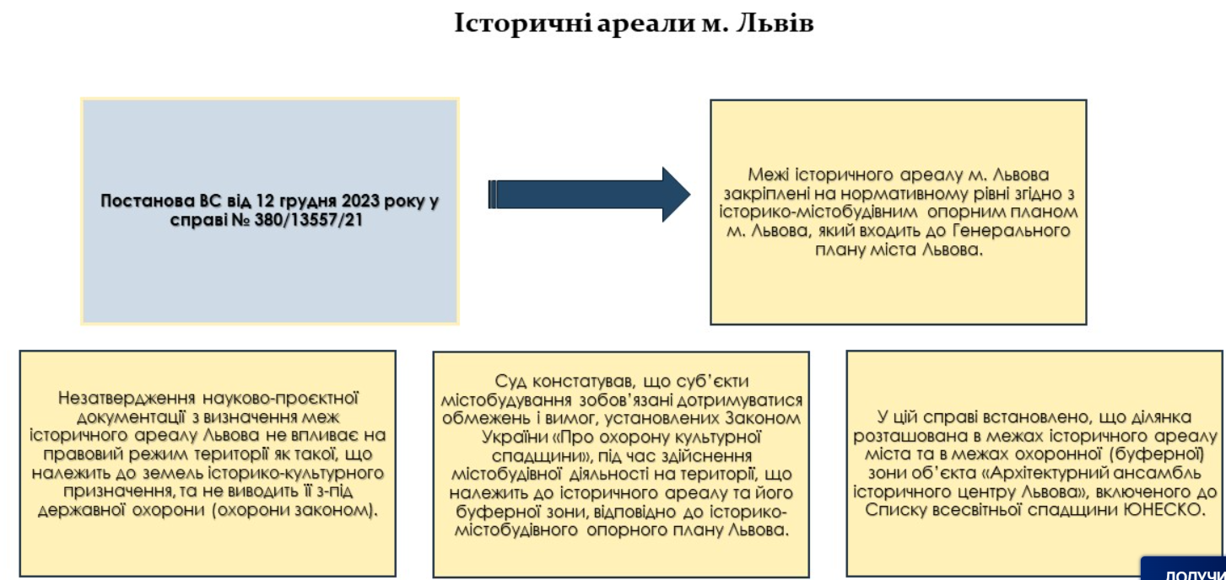

Рис. 2.1 – Історичний ареал міста Львів

Провівши аналіз нами було обрано земельну ділянку ТзОВ «Трикотажна фабрика «Промінь», ПрАТ «Трикотажна фабрика «Промінь», яка знаходиться за адресою: м. Львів, вул. Т. Шевченка, 31. Показник загальної площі ЗД становить 1,2267 га. Форма власності – комунальна. Категорія земель даної ЗД: землі ЖГЗ.

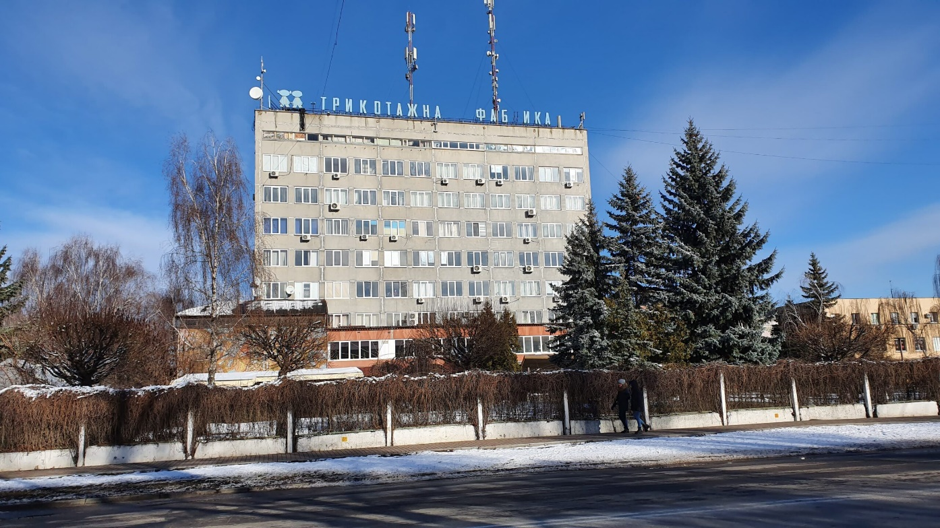
Рис. 2.2 – Фото трикотажної фабрики

Цільове призначення досліджуваної земельної ділянки, у відповідності до показника класифікації видів цільового призначення відноситься: 02.10 що відведено для будівництва і обслуговування багатоквартирного житлового будинку з встановленими об’єктами торгівельних та розважальних зон і ринкової інфраструктури, угіддя ̶ 007.02 (багатоквартирна забудова).
ЗД визначена згідно з генпланом м. Львова як зона Г-2 ̶ торгово-ділові зони місцевого значення, відповідно до Плану зонування Залізничного району у м. Львові, затвердженого Ухвалою ЛМР від 21.05.2015 р. № 4657. Зона Г-2 виділена для забезпечення правових умов формування місцевих центрів з широким спектром комерційних і обслуговуючих функцій, орієнтованих на задоволення повсякденних і періодичних потреб населення.
Досліджувана ЗД не відноситься до особливо цінних земель. На ЗД розташоване НМ, що належить на праві власності ТзОВ «Трикотажна фабрика «Промінь» (витяги з ДРРП на НМ про реєстрацію права власності від 02.10.2017 р. індексний номер: 99039528, 99013770, 99018523, від 20.10.2017 р. індексний номер: 100938686, 100929608, від 18.12.2017 р. індексний номер: 107972782, 108015838, технічні паспорти складені станом на 09.06.2005 р., 18.02.2004 р., 23.02.2004 р.).
Об’єкти НМ, що розташовані на ЗД:
- приміщення механічних майстерень літ. М-3, площею 1474,3 м²;
- адміністративний будинок Л-2, площею 220,6 м²;
- електропідстанція І-1, площею 66,2 м²;
- адміністративний корпус А-2, площею 812,9 м²;
- головний виробничий корпус, площею 3854,3 м²;
- приміщення мотально-в’язального цеху З-2, площею 332,7 м²;
- склад тари К-1, площею 171,8 м².
На рис. 2.3 представлено схематичне розташування ЗД у відповідності до плану зонування та генплану м. Львова, а на рис. 2.4 представлено схему місцерозташування ЗД.
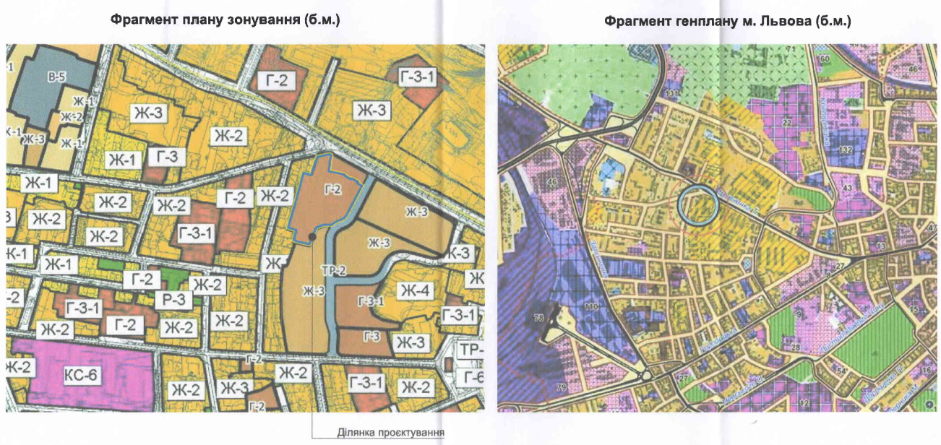

Рис. 2.3 - Фрагмент розташування ЗД у відповідності до плану зонування та генплану м. Львова

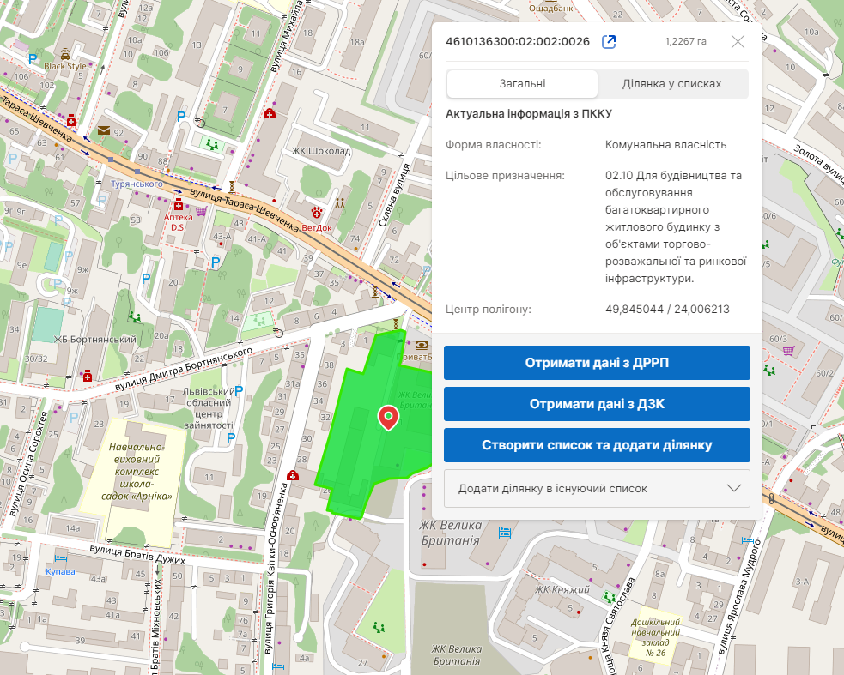
Рис. 2.4 - Аналіз схеми місцерозташування ЗД

У табл. 2.1 відображено показники експлікації земельних ділянок передбачуваного об’єкту дослідження.
Таблиця 2.1 - Експлікація земельних угідь
№ | Код угіддя | Назва угіддя | Площа (га)
1 | 2 | 3 | 4
 |  | Усього земель | 1, 2267
1 | 007.02 | Багатоповерхова забудова | 0,0731
2 | 007.02 | Багатоповерхова забудова | 0,0642
3 | 007.02 | Багатоповерхова забудова | 0,0330
4 | 007.02 | Багатоповерхова забудова | 0,0579
5 | 007.02 | Багатоповерхова забудова | 0,0364
6 | 007.02 | Багатоповерхова забудова | 0,0388
7 | 007.02 | Багатоповерхова забудова | 0,0338
8 | 007.02 | Багатоповерхова забудова | 0,0002
9 | 007.02 | Багатоповерхова забудова | 0,0038
10 | 007.02 | Багатоповерхова забудова | 0,0036
11 | 007.02 | Багатоповерхова забудова | 0,0018
12 | 007.02 | Багатоповерхова забудова | 0,0158
13 | 007.02 | Багатоповерхова забудова | 0,0052
14 | 007.02 | Багатоповерхова забудова | 0,0087
15 | 007.02 | Багатоповерхова забудова | 0,0009
16 | 007.02 | Багатоповерхова забудова | 0,0009
17 | 007.02 | Багатоповерхова забудова | 0,0131
18 | 007.02 | Багатоповерхова забудова | 0,0066
19 | 007.02 | Багатоповерхова забудова | 0,0128
20 | 007.02 | Багатоповерхова забудова | 0,0100
21 | 007.02 | Багатоповерхова забудова | 0,0127
22 | 007.02 | Багатоповерхова забудова | 0,0052
23 | 007.02 | Багатоповерхова забудова | 0,0065
24 | 007.02 | Багатоповерхова забудова | 0,0075
25 | 007.02 | Багатоповерхова забудова | 0,0040
26 | 007.02 | Багатоповерхова забудова | 0,0104
27 | 007.02 | Багатоповерхова забудова | 0,0018
28 | 007.02 | Багатоповерхова забудова | 0,0191
29 | 007.02 | Багатоповерхова забудова | 0,0004
30 | 007.02 | Багатоповерхова забудова | 0,0023
31 | 007.02 | Багатоповерхова забудова | 0,0010
32 | 007.02 | Багатоповерхова забудова | 0,0006
33 | 007.02 | Багатоповерхова забудова | 0,0077
34 | 007.02 | Багатоповерхова забудова | 0,0016
35 | 007.02 | Багатоповерхова забудова | 0,0366
36 | 007.02 | Багатоповерхова забудова | 0,0191
37 | 007.02 | Багатоповерхова забудова | 0,0066
38 | 007.02 | Багатоповерхова забудова | 0,0072
39 | 007.02 | Багатоповерхова забудова | 0,0085
40 | 007.02 | Багатоповерхова забудова | 0,0915
41 | 007.02 | Багатоповерхова забудова | 0,1090
42 | 007.02 | Багатоповерхова забудова | 0,0165
43 | 007.02 | Багатоповерхова забудова | 0,0272
44 | 007.02 | Багатоповерхова забудова | 0,0010
45 | 007.02 | Багатоповерхова забудова | 0,0018
46 | 007.02 | Багатоповерхова забудова | 0,0029
47 | 007.02 | Багатоповерхова забудова | 0,0117
48 | 007.02 | Багатоповерхова забудова | 0,0037
49 | 007.02 | Багатоповерхова забудова | 0,0164
50 | 007.02 | Багатоповерхова забудова | 0,0017
51 | 007.02 | Багатоповерхова забудова | 0,0144
52 | 007.02 | Багатоповерхова забудова | 0,0027
53 | 007.02 | Багатоповерхова забудова | 0,0065
54 | 007.02 | Багатоповерхова забудова | 0,0002
55 | 007.02 | Багатоповерхова забудова | 0,0001
56 | 007.02 | Багатоповерхова забудова | 0,0269
57 | 007.02 | Багатоповерхова забудова | 0,0011
58 | 007.02 | Багатоповерхова забудова | 0,0012
59 | 007.02 | Багатоповерхова забудова | 0,0007
60 | 007.02 | Багатоповерхова забудова | 0,0027
61 | 007.02 | Багатоповерхова забудова | 0,0010
62 | 007.02 | Багатоповерхова забудова | 0,0006
63 | 007.02 | Багатоповерхова забудова | 0,0006
64 | 007.02 | Багатоповерхова забудова | 0,0190
65 | 007.02 | Багатоповерхова забудова | 0,0036
66 | 007.02 | Багатоповерхова забудова | 0,0020
68 | 007.02 | Багатоповерхова забудова | 0,0460
69 | 007.02 | Багатоповерхова забудова | 0,2262
70 | 007.02 | Багатоповерхова забудова | 0,0023
71 | 007.02 | Багатоповерхова забудова | 0,0009
72 | 007.02 | Багатоповерхова забудова | 0,0016
73 | 007.02 | Багатоповерхова забудова | 0,0007
74 | 007.02 | Багатоповерхова забудова | 0,0016
75 | 007.02 | Багатоповерхова забудова | 0,0004

Передбачені межі земельних ділянок визначаються методом обстеження на відповідній місцевості та проходить погодження з передбаченими власниками суміжних до них земельних ділянок. Опис суміжних земельних ділянок на досліджуваній ділянці передбачено в таблиці 2.2.

Таблиця 2.2 - Опис суміжних ЗД
1 | 2
Від А до Б | Землі гр. Бурій М.Р., вул. Т. Шевченка, 31 (4610136300:02:002:0021)
Від Б до В | Землі ПрАТ «Трикотажна фабрика «Промінь»
Від В до Г | Землі ТзОВ «Трикотажна фабрика «Промінь», ПрАТ «Трикотажна фабрика «Промінь», вул. Т. Шевченка, 31 ( 4610136300:02:002:0025)
Від Г до Д | Землі військової частини 2144, вул. Олени Степанівни, 8 ( 4610136300:02:002:0023)
Від Д до Е | Землі гр. Орел О. А., вул. Г. Квітки-Основ’яненка, 26;
Від Е до Є | Землі гр. Орел О. А., вул. Г. Квітки-Основ’яненка, 26 ( 4610136300:02:002:0018)
Від Є до Ж | Землі гр. Орел О. А., вул. Г. Квітки-Основ’яненка, 26 ( 4610136300:02:002:0019)
Від Ж до З | Землі гр. Шуткова І.С., вул. Г. Квітки-Основ’яненка, 28
Від З до И | Землі гр. Лабач М.І., вул. Г. Квітки-Основ’яненка, 30
Від И до І | Землі гр. Борис Є.І., Борис І.І., Борис Р.А., Борис І.В., вул. Г. Квітки-Основ’яненка, 32 (4610136300:02:002:0029)
Від І до Ї | Землі гр. Шишова В.О, Шибаєва Р.В., вул. Г. Квітки-Основ’яненка, 32 ( 4610136300:02:002:0013)
Від Ї до Й | Землі гр. Дзюбан, вул. Г. Квітки-Основ’яненка, 34
Від Й до К | Землі гр. Федоренко М.І., вул. Г. Квітки-Основ’яненка, 36
Від К до Л | Землі гр. Щур. І.М., вул. Г. Квітки-Основ’яненка, 38
Від К до Л | Землі гр. Щур. І.М., вул. Г. Квітки-Основ’яненка, 38
Від Л до М | Землі гр. Їфременко Л.М., вул. Д. Бортнянського, 3
Від М до Н | Землі гр. Кучук, вул. Д. Бортнянського, 1
Від Н до А | Землі загального користування, вул. Т. Шевченка

На ЗД наявні наступні обмеження у її використанні:
- ОЗ навколо (уздовж) ОЕ (кабелі зв’язку) ̶ 0,0210 га;
- СЗЗ навколо (уздовж) ОЕС (охоронна зона електрокабеля та ТП) – 0,0797 га;
- територія в ЧЛ – 0,0027 га;
- територія в ЛРЗ – 1,1070 га;
- БЗ об’єкта всесвітньої спадщини (територія під охороною ЮНЕСКО) – 1,2267 га;
- ІАНМ (в межах історичного ареалу) – 1,2267 га;
- ПКС та/або їх території – 0,1197 га;
- територія ПА місцевого значення – 0,0483 га;
- ОЗ пам’ятки КС – 0,0714 га.
На ЗД відсутні інші категорії земель, окрім земель ЖГЗ.

2.2 Аналіз змісту та мета комплексу робіт щодо встановлення меж режим утворюючих об’єктів

В даному розділі висвітлені питання дослідження технічного комплексу робіт із землеустрою щодо питань встановлення межі режим утворюючого об’єкту. Головною метою встановлення показника межі режим утворюючого об’єкту являється внесення даних до ДЗК, а саме переліку відомостей щодо меж, зон, зон територій пам’яток культурного спадкування, а також будь-яких обмежень що пов’язано з ними.
Передбачено загальний пакет документів котрий містить дані технічної документації передбачено в статті 57¹ ЗУ [1]. На рис. 2.5 зображено даний перелік документів, котрий містить технічна документація, яка сформована за результатами наших досліджень.
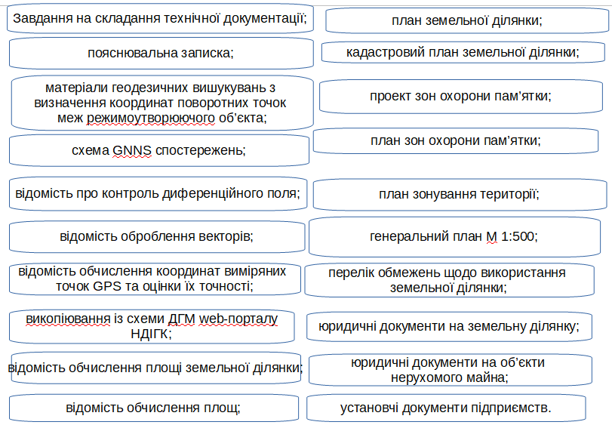

Рис. 2.5 - Перелік основних документів, котрі міститься в розробленій технічній документації щодо об’єкту досліджень
ТД розроблялась на підставі договору на виконання робіт та НПД.
Згідно до плану зонування території Залізничного району, затвердженого ухвалою ЛМР, задана ЗД розташована в межах зони Г-2 , тобто торгово-ділова зона місцевого значення, серед переважних видів забудов та іншого використання земельної ділянки передбачено: магазини, торгові комплекси, виставки товарів, підприємства громадського харчування, офіси, контори різних організацій, фірм, компаній і т. д.
ТзОВ «Трикотажна фабрика «Промінь», ПрАТ «Трикотажна фабрика «Промінь» в особі директора склали договір на виконання робіт з виконавцем, тобто ФОП Бокало М.І., предметом договору було розроблення ТДЗ щодо встановлення меж РО за адресою м. Львів, вул. Т. Шевченка, 31.
Для розроблення ТД потрібні наступні документи, а саме:
- договір на виконання робіт від 20.07.2023 р. №94/23;
- НПД «Визначення меж територій, зон і режимів охорони ПА місцевого значення (Вілла Лянгерів 1912-1913р.р.) на вул. Т. Шевченка, 31 (Бортнянського, 1) у м. Львові, охоронний №5685 Лв»;
- документи на ЗД, а саме витяг з ДРРП на НМ про реєстрацію іншого речового права, ДО землі, витяг з ДЗК про ЗД;
- документи на НМ, а саме: витяги з ДРРП на НМ про реєстрацію права власності, технічні паспорти на будівлі);
- установчі документи підприємств, а саме: виписка з Єдиного державного реєстру юридичних осіб, фізичних осіб-підприємців та громадських формувань.
Для того, щоб визначити показники фактичної площі та розробити в подальшому технічну документацію із землеустрою в питанні встановлення межі режимоутворюючого об’єкту нами було проведено певний комплекс топографо-геодезичних робіт. Польові роботи проводились сертифікованим фахівцем. Спершу проведено топографо-геодезичні вишукувальні роботи з ціллю встановлення просторових даних щодо питань та показників земельної ділянки. Було проведено рекогностування досліджуваної території та встановлено територію на котрій було проведено топографо-геодезичні роботи.
Після того, як проведено польові роботи та опрацьовано камеральну складову було створено планово-картографічний матеріал з питань встановлення межі земельної ділянки. В результаті виконання ТГ робіт було отримано:

На рис. 2.6 зображено викопіювання із схеми ДГМ web-порталу НДІГК.
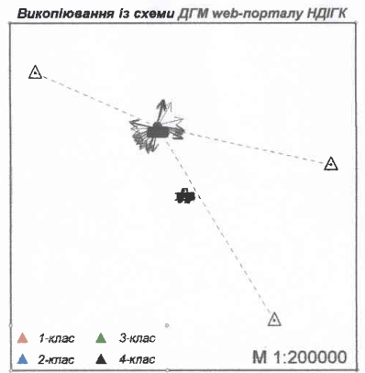

Рис. 2.6 - Викопіювання із схеми ДГМ

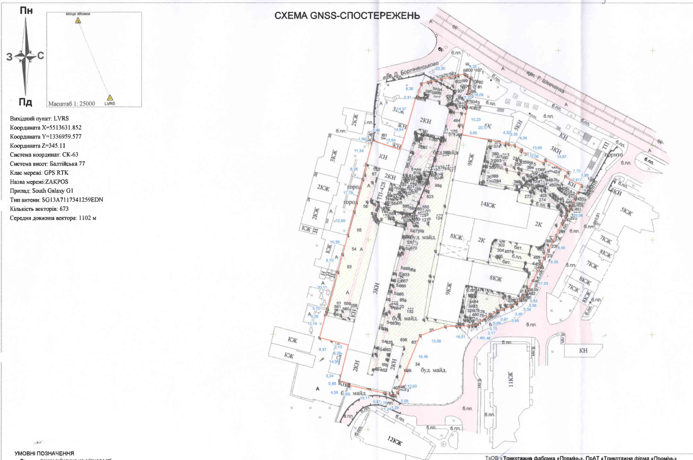
Спостереження було проведено в режимі реального часу та при цьому застосовувались референцні GNNS-станцій мережі ZAKPOS. Одна із схем GNSS-спостережень представлено на рис. 2.7.

Рис. 2.7 - Схема GNSS-спостережень

Мережу було здійснено методом прив’язки до трьох пунктів ДГМ. При цьому було залучено в якості координатної основи в процесі виконання робіт було використано послуги постійно діючих референцних GNSS – станцій компанії ZAKPOS. Положення базових станцій визначені в системі координат SK63(1). При виконанні робіт було використано приймач South Galaxy G1.
У табл. 2.3 представлені дані щодо прив’язки поворотних точок меж ЗД до геодезичних пунктів ДГМ України.

Таблиця 2.3 - Дані прив’язки поворотних точок меж ЗД до геодезичних пунктів ДГМ України
Пункт ДГМ | Поворотні точки | dN(м) | dE(м) | Довжина лінії(м) | Обрах. точність (м) | Х | У
1 | 2 | 3 | 4 | 5 | 6 | 7 | 8
Пасіки | 1 | 9144.82 | -5423.69 | 10632.23 | 0.023 | 5514735.554 | 1336554.223
Пасіки | 2 | 9129.05 | -5426.91 | 10620.31 | 0.023 | 5514719.786 | 1336550.997
Пасіки | 3 | 9128.85 | -5425.91 | 10619.63 | 0.024 | 5514719.579 | 1336551.997
Пасіки | 4 | 9118.78 | -5427.75 | 10611.92 | 0.023 | 5514709.516 | 1336550.156
Пасіки | 5 | 9114.91 | -5428.55 | 10609.00 | 0.025 | 5514705.648 | 1336549.360
Пасіки | 6 | 9110.88 | -5408.37 | 10595.22 | 0.021 | 5514701.616 | 1336569.536
Пасіки | 7 | 9109.90 | -5404.16 | 10592.23 | 0.021 | 5514700.635 | 1336573.748
Пасіки | 8 | 9109.14 | -5400.90 | 10589.91 | 0.025 | 5514699.875 | 1336577.011
Пасіки | 9 | 9107.05 | -5397.08 | 10586.17 | 0.027 | 5514697.786 | 1336580.834
Пасіки | 10 | 9106.17 | -5397.55 | 10585.65 | 0.026 | 5514696.904 | 1336580.356
Пасіки | 11 | 9099.70 | -5385.60 | 10573.99 | 0.026 | 5514690.432 | 1336592.312
Пасіки | 12 | 9101.51 | -5384.61 | 10575.05 | 0.025 | 5514692.244 | 1336593.301
Пасіки | 13 | 9094.94 | -5372.63 | 10563.29 | 0.027 | 5514685.673 | 1336605.283
Пасіки | 14 | 9092.30 | -5373.98 | 10561.71 | 0.023 | 5514683.034 | 1336603.927
Пасіки | 15 | 9088.83 | -5367.06 | 10555.20 | 0.025 | 5514679.564 | 1336610.855
Пасіки | 16 | 9087.94 | -5365.44 | 10553.61 | 0.024 | 5514678.677 | 1336612.473
Пасіки | 17 | 9061.54 | -5378.95 | 10537.77 | 0.025 | 5514652.272 | 1336598.962
Пасіки | 18 | 9053.83 | -5382.89 | 10533.16 | 0.025 | 5514644.565 | 1336595.018
Пасіки | 19 | 9046.64 | -5386.57 | 10528.86 | 0.025 | 5514637.370 | 1336591.336
Пасіки | 20 | 9031.03 | -5394.56 | 10519.55 | 0.023 | 5514621.767 | 1336583.352
Пасіки | 21 | 9030.57 | -5394.97 | 10519.36 | 0.023 | 5514621.303 | 1336582.944
Пасіки | 22 | 9027.68 | -5397.52 | 10518.18 | 0.026 | 5514618.409 | 1336580.394
Пасіки | 23 | 9025.77 | -5399.93 | 10517.78 | 0.025 | 5514616.499 | 1336577.980
Пасіки | 24 | 9023.96 | -5402.86 | 10517.74 | 0.023 | 5514614.689 | 1336575.046
Пасіки | 25 | 9022.85 | -5406.37 | 10518.60 | 0.024 | 5514613.587 | 1336571.536
Пасіки | 26 | 9021.32 | -5410.03 | 10519.16 | 0.023 | 5514612.050 | 1336567.879
Пасіки | 27 | 9019.60 | -5413.30 | 10519.37 | 0.023 | 5514610.338 | 1336564.612
Пасіки | 28 | 9017.84 | -5416.55 | 10519.53 | 0.023 | 5514608.573 | 1336561.359
Пасіки | 29 | 9015.90 | -5419.07 | 10519.17 | 0.025 | 5514606.638 | 1336558.842
Пасіки | 30 | 9015.01 | -5420.25 | 10519.01 | 0.021 | 5514605.739 | 1336557.661
Пасіки | 31 | 9014.01 | -5421.22 | 10518.65 | 0.023 | 5514604.739 | 1336556.688
Пасіки | 32 | 9013.41 | -5437.22 | 10526.39 | 0.025 | 5514604.139 | 1336540.687
Пасіки | 33 | 9008.79 | -5450.41 | 10529.26 | 0.027 | 5514599.521 | 1336527.497
Пасіки | 34 | 8990.77 | -5457.82 | 10517.69 | 0.026 | 5514581.501 | 1336520.091
Пасіки | 35 | 8978.62 | -5462.25 | 10509.61 | 0.024 | 5514569.354 | 1336515.663
Пасіки | 36 | 8977.02 | -5463.58 | 10508.93 | 0.024 | 5514567.752 | 1336514.335
Пасіки | 37 | 8977.30 | -5464.84 | 10509.83 | 0.025 | 5514568.034 | 1336513.074
Пасіки | 38 | 8977.57 | -5466.05 | 10510.69 | 0.028 | 5514568.304 | 1336511.863
Пасіки | 39 | 8978.17 | -5468.73 | 10512.60 | 0.026 | 5514568.905 | 1336509.178
Пасіки | 40 | 8978.32 | -5469.39 | 10513.06 | 0.026 | 5514569.052 | 1336508.523
Пасіки | 41 | 8982.49 | -5488.03 | 10526.34 | 0.024 | 5514573.223 | 1336489.876
Пасіки | 42 | 8982.64 | -5488.71 | 10526.82 | 0.023 | 5514573.374 | 1336489.201
Пасіки | 43 | 8983.51 | -5488.52 | 10527.45 | 0.025 | 5514574.241 | 1336489.395
Пасіки | 44 | 8984.58 | -5492.94 | 10530.68 | 0.027 | 5514575.317 | 1336484.967
Пасіки | 45 | 8987.74 | -5492.20 | 10532.98 | 0.027 | 5514578.469 | 1336485.710
Пасіки | 46 | 9001.66 | -5488.76 | 10543.08 | 0.026 | 5514592.398 | 1336489.155
Пасіки | 47 | 9003.74 | -5488.27 | 10544.59 | 0.027 | 5514594.470 | 1336489.641
Пасіки | 48 | 9006.02 | -5497.27 | 10551.23 | 0.025 | 5514596.756 | 1336480.639
Пасіки | 49 | 9007.59 | -5503.44 | 10555.79 | 0.028 | 5514598.326 | 1336474.470
Пасіки | 50 | 9019.35 | -5500.28 | 10564.17 | 0.023 | 5514610.083 | 1336477.635
Пасіки | 51 | 9019.40 | -5500.52 | 10564.34 | 0.022 | 5514610.134 | 1336477.393
Пасіки | 52 | 9022.88 | -5499.27 | 10566.66 | 0.024 | 5514613.613 | 1336478.642
Пасіки | 53 | 9042.26 | -5493.88 | 10580.41 | 0.021 | 5514632.989 | 1336484.034
Пасіки | 54 | 9051.62 | -5491.37 | 10587.12 | 0.022 | 5514642.355 | 1336486.543
Пасіки | 55 | 9061.62 | -5488.69 | 10594.28 | 0.025 | 5514652.353 | 1336489.221
Пасіки | 56 | 9074.09 | -5485.40 | 10603.24 | 0.024 | 5514664.819 | 1336492.512
Пасіки | 57 | 9091.29 | -5480.86 | 10615.62 | 0.023 | 5514682.023 | 1336497.054
Пасіки | 58 | 9099.34 | -5479.01 | 10621.57 | 0.025 | 5514690.077 | 1336498.901
Пасіки | 59 | 9110.28 | -5476.04 | 10629.41 | 0.020 | 5514701.017 | 1336501.870
Пасіки | 60 | 9111.78 | -5475.63 | 10630.49 | 0.025 | 5514702.518 | 1336502.277
Пасіки | 61 | 9111.64 | -5475.17 | 10630.13 | 0.022 | 5514702.374 | 1336502.738
Пасіки | 62 | 9106.85 | -5461.02 | 10618.74 | 0.026 | 5514697.585 | 1336516.892
Пасіки | 63 | 9119.89 | -5457.02 | 10627.87 | 0.023 | 5514710.628 | 1336520.887
Пасіки | 64 | 9133.73 | -5453.13 | 10637.75 | 0.024 | 5514724.463 | 1336524.785
Пасіки | 65 | 9133.59 | -5452.32 | 10637.22 | 0.022 | 5514724.322 | 1336525.586
Пасіки | 66 | 9141.68 | -5450.14 | 10643.05 | 0.023 | 5514732.414 | 1336527.768
Пасіки | 67 | 9146.86 | -5427.42 | 10635.88 | 0.026 | 5514737.591 | 1336550.488
Рясне | 1 | -2425.89 | 5652.21 | 6150.81 | 0.014 | 5514735.554 | 1336554.223
Рясне | 2 | -2441.66 | 5648.98 | 6154.08 | 0.012 | 5514719.786 | 1336550.997
Рясне | 3 | -2441.87 | 5649.98 | 6155.08 | 0.013 | 5514719.579 | 1336551.997
Рясне | 4 | -2451.93 | 5648.14 | 6157.40 | 0.012 | 5514709.516 | 1336550.156
Рясне | 5 | -2455.80 | 5647.35 | 6158.21 | 0.018 | 5514705.648 | 1336549.360
Рясне | 6 | -2459.83 | 5667.52 | 6178.32 | 0.014 | 5514701.616 | 1336569.536
Рясне | 7 | -2460.81 | 5671.73 | 6182.57 | 0.013 | 5514700.635 | 1336573.748
Рясне | 8 | -2461.57 | 5675.00 | 6185.87 | 0.013 | 5514699.875 | 1336577.011
Рясне | 9 | -2463.66 | 5678.82 | 6190.21 | 0.015 | 5514697.786 | 1336580.834
Рясне | 10 | -2464.54 | 5678.34 | 6190.12 | 0.014 | 5514696.904 | 1336580.356
Рясне | 11 | -2471.01 | 5690.30 | 6203.66 | 0.016 | 5514690.432 | 1336592.312
Рясне | 12 | -2469.20 | 5691.29 | 6203.85 | 0.014 | 5514692.244 | 1336593.301
Рясне | 13 | -2475.77 | 5703.27 | 6217.46 | 0.017 | 5514685.673 | 1336605.283
Рясне | 14 | -2478.41 | 5701.91 | 6217.27 | 0.012 | 5514683.034 | 1336603.927
Рясне | 15 | -2481.88 | 5708.84 | 6225.00 | 0.012 | 5514679.564 | 1336610.855
Рясне | 16 | -2482.77 | 5710.46 | 6226.84 | 0.012 | 5514678.677 | 1336612.473
Рясне | 17 | -2509.17 | 5696.95 | 6225.05 | 0.017 | 5514652.272 | 1336598.962
Рясне | 18 | -2516.88 | 5693.00 | 6224.55 | 0.015 | 5514644.565 | 1336595.018
Рясне | 19 | -2524.08 | 5689.32 | 6224.10 | 0.014 | 5514637.370 | 1336591.336
Рясне | 20 | -2539.68 | 5681.34 | 6223.15 | 0.014 | 5514621.767 | 1336583.352
Рясне | 21 | -2540.14 | 5680.93 | 6222.97 | 0.015 | 5514621.303 | 1336582.944
Рясне | 22 | -2543.04 | 5678.38 | 6221.82 | 0.015 | 5514618.409 | 1336580.394
Рясне | 23 | -2544.95 | 5675.97 | 6220.40 | 0.017 | 5514616.499 | 1336577.980
Рясне | 24 | -2546.76 | 5673.03 | 6218.47 | 0.014 | 5514614.689 | 1336575.046
Рясне | 25 | -2547.86 | 5669.52 | 6215.72 | 0.014 | 5514613.587 | 1336571.536
Рясне | 26 | -2549.40 | 5665.87 | 6213.01 | 0.016 | 5514612.050 | 1336567.879
Рясне | 27 | -2551.11 | 5662.60 | 6210.73 | 0.016 | 5514610.338 | 1336564.612
Рясне | 28 | -2552.87 | 5659.35 | 6208.49 | 0.013 | 5514608.573 | 1336561.359
Рясне | 29 | -2554.81 | 5656.83 | 6207.00 | 0.017 | 5514606.638 | 1336558.842
Рясне | 30 | -2555.71 | 5655.65 | 6206.29 | 0.013 | 5514605.739 | 1336557.661
Рясне | 31 | -2556.71 | 5654.67 | 6205.82 | 0.015 | 5514604.739 | 1336556.688
Рясне | 32 | -2557.31 | 5638.67 | 6191.49 | 0.016 | 5514604.139 | 1336540.687
Рясне | 33 | -2561.93 | 5625.48 | 6181.39 | 0.016 | 5514599.521 | 1336527.497
Рясне | 34 | -2579.95 | 5618.08 | 6182.15 | 0.016 | 5514581.501 | 1336520.091
Рясне | 35 | -2592.09 | 5613.65 | 6183.21 | 0.013 | 5514569.354 | 1336515.663
Рясне | 36 | -2593.69 | 5612.32 | 6182.67 | 0.014 | 5514567.752 | 1336514.335
Рясне | 37 | -2593.41 | 5611.06 | 6181.41 | 0.013 | 5514568.034 | 1336513.074
Рясне | 38 | -2593.14 | 5609.85 | 6180.20 | 0.016 | 5514568.304 | 1336511.863
Рясне | 39 | -2592.54 | 5607.16 | 6177.51 | 0.016 | 5514568.905 | 1336509.178
Рясне | 40 | -2592.39 | 5606.51 | 6176.85 | 0.016 | 5514569.052 | 1336508.523
продовж. табл. 2.3
1 | 2 | 3 | 4 | 5 | 6 | 7 | 8
Рясне | 41 | -2588.22 | 5587.86 | 6158.18 | 0.015 | 5514573.223 | 1336489.876
Рясне | 42 | -2588.07 | 5587.19 | 6157.50 | 0.014 | 5514573.374 | 1336489.201
Рясне | 43 | -2587.21 | 5587.38 | 6157.31 | 0.016 | 5514574.241 | 1336489.395
Рясне | 44 | -2586.13 | 5582.95 | 6152.84 | 0.016 | 5514575.317 | 1336484.967
Рясне | 45 | -2582.98 | 5583.70 | 6152.19 | 0.016 | 5514578.469 | 1336485.710
Рясне | 46 | -2569.05 | 5587.14 | 6149.49 | 0.017 | 5514592.398 | 1336489.155
Рясне | 47 | -2566.98 | 5587.63 | 6149.06 | 0.018 | 5514594.470 | 1336489.641
Рясне | 48 | -2564.69 | 5578.63 | 6139.93 | 0.013 | 5514596.756 | 1336480.639
Рясне | 49 | -2563.12 | 5572.46 | 6133.67 | 0.017 | 5514598.326 | 1336474.470
Рясне | 50 | -2551.36 | 5575.62 | 6131.64 | 0.016 | 5514610.083 | 1336477.635
Рясне | 51 | -2551.31 | 5575.38 | 6131.40 | 0.015 | 5514610.134 | 1336477.393
Рясне | 52 | -2547.83 | 5576.63 | 6131.09 | 0.016 | 5514613.613 | 1336478.642
Рясне | 53 | -2528.46 | 5582.02 | 6127.98 | 0.013 | 5514632.989 | 1336484.034
Рясне | 54 | -2519.09 | 5584.53 | 6126.40 | 0.014 | 5514642.355 | 1336486.543
Рясне | 55 | -2509.09 | 5587.21 | 6124.74 | 0.017 | 5514652.353 | 1336489.221
Рясне | 56 | -2496.63 | 5590.50 | 6122.65 | 0.014 | 5514664.819 | 1336492.512
Рясне | 57 | -2479.42 | 5595.04 | 6119.81 | 0.014 | 5514682.023 | 1336497.054
Рясне | 58 | -2471.37 | 5596.89 | 6118.24 | 0.017 | 5514690.077 | 1336498.901
Рясне | 59 | -2460.43 | 5599.86 | 6116.55 | 0.012 | 5514701.017 | 1336501.870
Рясне | 60 | -2458.93 | 5600.26 | 6116.32 | 0.016 | 5514702.518 | 1336502.277
Рясне | 61 | -2459.07 | 5600.72 | 6116.80 | 0.013 | 5514702.374 | 1336502.738
Рясне | 62 | -2463.86 | 5614.88 | 6131.68 | 0.015 | 5514697.585 | 1336516.892
Рясне | 63 | -2450.82 | 5618.87 | 6130.11 | 0.015 | 5514710.628 | 1336520.887
Рясне | 64 | -2436.98 | 5622.77 | 6128.17 | 0.015 | 5514724.463 | 1336524.785
Рясне | 65 | -2437.12 | 5623.57 | 6128.96 | 0.013 | 5514724.322 | 1336525.586
Рясне | 66 | -2429.03 | 5625.75 | 6127.75 | 0.015 | 5514732.414 | 1336527.768
Рясне | 67 | -2423.86 | 5648.47 | 6146.57 | 0.015 | 5514737.591 | 1336550.488
Винники | 1 | 1872.42 | -8072.25 | 8286.58 | 0.016 | 5514735.554 | 1336554.223
Винники | 2 | 1856.66 | -8075.48 | 8286.17 | 0.015 | 5514719.786 | 1336550.997
Винники | 3 | 1856.45 | -8074.48 | 8285.15 | 0.015 | 5514719.579 | 1336551.997
Винники | 4 | 1846.39 | -8076.32 | 8284.70 | 0.015 | 5514709.516 | 1336550.156
Винники | 5 | 1842.52 | -8077.11 | 8284.61 | 0.017 | 5514705.648 | 1336549.360
Винники | 6 | 1838.49 | -8056.94 | 8264.05 | 0.017 | 5514701.616 | 1336569.536
Винники | 7 | 1837.51 | -8052.73 | 8259.72 | 0.016 | 5514700.635 | 1336573.748
Винники | 8 | 1836.75 | -8049.46 | 8256.37 | 0.017 | 5514699.875 | 1336577.011
продовж. табл. 2.3
1 | 2 | 3 | 4 | 5 | 6 | 7 | 8
Винники | 9 | 1834.66 | -8045.64 | 8252.18 | 0.015 | 5514697.786 | 1336580.834
Винники | 10 | 1833.77 | -8046.12 | 8252.45 | 0.015 | 5514696.904 | 1336580.356
Винники | 11 | 1827.30 | -8034.16 | 8239.35 | 0.016 | 5514690.432 | 1336592.312
Винники | 12 | 1829.11 | -8033.17 | 8238.79 | 0.016 | 5514692.244 | 1336593.301
Винники | 13 | 1822.54 | -8021.19 | 8225.65 | 0.016 | 5514685.673 | 1336605.283
Винники | 14 | 1819.90 | -8022.55 | 8226.39 | 0.016 | 5514683.034 | 1336603.927
Винники | 15 | 1816.43 | -8015.62 | 8218.86 | 0.015 | 5514679.564 | 1336610.855
Винники | 16 | 1815.55 | -8014.00 | 8217.09 | 0.016 | 5514678.677 | 1336612.473
Винники | 17 | 1789.14 | -8027.51 | 8224.48 | 0.017 | 5514652.272 | 1336598.962
Винники | 18 | 1781.44 | -8031.46 | 8226.66 | 0.016 | 5514644.565 | 1336595.018
Винники | 19 | 1774.24 | -8035.14 | 8228.70 | 0.015 | 5514637.370 | 1336591.336
Винники | 20 | 1758.64 | -8043.12 | 8233.15 | 0.016 | 5514621.767 | 1336583.352
Винники | 21 | 1758.17 | -8043.53 | 8233.45 | 0.016 | 5514621.303 | 1336582.944
Винники | 22 | 1755.28 | -8046.08 | 8235.32 | 0.015 | 5514618.409 | 1336580.394
Винники | 23 | 1753.37 | -8048.49 | 8237.28 | 0.017 | 5514616.499 | 1336577.980
Винники | 24 | 1751.56 | -8051.43 | 8239.76 | 0.016 | 5514614.689 | 1336575.046
Винники | 25 | 1750.46 | -8054.94 | 8242.95 | 0.015 | 5514613.587 | 1336571.536
Винники | 26 | 1748.92 | -8058.60 | 8246.20 | 0.017 | 5514612.050 | 1336567.879
Винники | 27 | 1747.21 | -8061.86 | 8249.03 | 0.016 | 5514610.338 | 1336564.612
Винники | 28 | 1745.44 | -8065.12 | 8251.84 | 0.015 | 5514608.573 | 1336561.359
Винники | 29 | 1743.51 | -8067.63 | 8253.89 | 0.017 | 5514606.638 | 1336558.842
Винники | 30 | 1742.61 | -8068.81 | 8254.85 | 0.017 | 5514605.739 | 1336557.661
Винники | 31 | 1741.61 | -8069.79 | 8255.59 | 0.017 | 5514604.739 | 1336556.688
Винники | 32 | 1741.01 | -8085.79 | 8271.11 | 0.015 | 5514604.139 | 1336540.687
Винники | 33 | 1736.39 | -8098.98 | 8283.03 | 0.017 | 5514599.521 | 1336527.497
Винники | 34 | 1718.37 | -8106.38 | 8286.52 | 0.015 | 5514581.501 | 1336520.091
Винники | 35 | 1706.22 | -8110.81 | 8288.34 | 0.016 | 5514569.354 | 1336515.663
Винники | 36 | 1704.62 | -8112.14 | 8289.31 | 0.016 | 5514567.752 | 1336514.335
Винники | 37 | 1704.90 | -8113.40 | 8290.60 | 0.016 | 5514568.034 | 1336513.074
Винники | 38 | 1705.17 | -8114.61 | 8291.84 | 0.015 | 5514568.304 | 1336511.863
Винники | 39 | 1705.78 | -8117.30 | 8294.60 | 0.017 | 5514568.905 | 1336509.178
Винники | 40 | 1705.92 | -8117.95 | 8295.27 | 0.017 | 5514569.052 | 1336508.523
Винники | 41 | 1710.09 | -8136.60 | 8314.37 | 0.017 | 5514573.223 | 1336489.876
Винники | 42 | 1710.24 | -8137.27 | 8315.07 | 0.017 | 5514573.374 | 1336489.201
Винники | 43 | 1711.11 | -8137.08 | 8315.05 | 0.017 | 5514574.241 | 1336489.395
продовж. табл. 2.3
1 | 2 | 3 | 4 | 5 | 6 | 7 | 8
Винники | 44 | 1712.19 | -8141.51 | 8319.61 | 0.016 | 5514575.317 | 1336484.967
Винники | 45 | 1715.34 | -8140.76 | 8319.53 | 0.016 | 5514578.469 | 1336485.710
Винники | 46 | 1729.27 | -8137.32 | 8319.04 | 0.017 | 5514592.398 | 1336489.155
Винники | 47 | 1731.34 | -8136.83 | 8319.00 | 0.017 | 5514594.470 | 1336489.641
Винники | 48 | 1733.63 | -8145.84 | 8328.28 | 0.015 | 5514596.756 | 1336480.639
Винники | 49 | 1735.20 | -8152.00 | 8334.64 | 0.016 | 5514598.326 | 1336474.470
Винники | 50 | 1746.95 | -8148.84 | 8334.00 | 0.017 | 5514610.083 | 1336477.635
Винники | 51 | 1747.00 | -8149.08 | 8334.25 | 0.017 | 5514610.134 | 1336477.393
Винники | 52 | 1750.48 | -8147.83 | 8333.76 | 0.017 | 5514613.613 | 1336478.642
Винники | 53 | 1769.86 | -8142.44 | 8332.58 | 0.016 | 5514632.989 | 1336484.034
Винники | 54 | 1779.23 | -8139.93 | 8332.12 | 0.017 | 5514642.355 | 1336486.543
Винники | 55 | 1789.22 | -8137.25 | 8331.65 | 0.017 | 5514652.353 | 1336489.221
Винники | 56 | 1801.69 | -8133.96 | 8331.12 | 0.016 | 5514664.819 | 1336492.512
Винники | 57 | 1818.89 | -8129.42 | 8330.43 | 0.017 | 5514682.023 | 1336497.054
Винники | 58 | 1826.95 | -8127.57 | 8330.39 | 0.017 | 5514690.077 | 1336498.901
Винники | 59 | 1837.89 | -8124.60 | 8329.90 | 0.015 | 5514701.017 | 1336501.870
Винники | 60 | 1839.39 | -8124.20 | 8329.83 | 0.016 | 5514702.518 | 1336502.277
Винники | 61 | 1839.24 | -8123.74 | 8329.35 | 0.016 | 5514702.374 | 1336502.738
Винники | 62 | 1834.46 | -8109.58 | 8314.49 | 0.017 | 5514697.585 | 1336516.892
Винники | 63 | 1847.50 | -8105.59 | 8313.48 | 0.015 | 5514710.628 | 1336520.887
Винники | 64 | 1861.33 | -8101.69 | 8312.77 | 0.016 | 5514724.463 | 1336524.785
Винники | 65 | 1861.19 | -8100.89 | 8311.95 | 0.016 | 5514724.322 | 1336525.586
Винники | 66 | 1869.28 | -8098.71 | 8311.64 | 0.017 | 5514732.414 | 1336527.768
Винники | 67 | 1874.46 | -8075.99 | 8290.68 | 0.015 | 5514737.591 | 1336550.488

Обробку матеріалів польових вимірювань було виконано на ПК з використанням ПЗ Digitals. Також за допомогою ПЗ Digitals було визначено довжини сторін меж і їх дирекційні кути, каталог координат точок поворотів меж ЗД, експлікація угідь, периметр і площу ЗД. В табл. 2.4 подано відомість обчислення координат виміряних точок GPS, в табл. 2.5 наведено вирахування площі ЗД аналітичним методом.

Таблиця 2.4 - Відомість обчислення координат виміряних точок GPS та оцінка їх точності
Вихідний пункт | Назва точки | dN(м) | dE(м) | Довжина вектора(м) | Обрах. точність | Х | У
1 | 2 | 3 | 4 | 5 | 6 | 7 | 8
LVRS | 1 | 1103.700 | -405.340 | 1175.785 | 0.016 | 5514735.554 | 1336554.223
LVRS | 2 | 1087.930 | -408.570 | 1162.127 | 0.021 | 5514719.786 | 1336550.997
LVRS | 3 | 1087.730 | -407.570 | 1161.581 | 0.021 | 5514719.579 | 336551.997
LVRS | 4 | 1077.660 | -409.410 | 1152.816 | 0.022 | 5514709.516 | 1336550.156
LVRS | 5 | 1073.800 | -410.210 | 1149.485 | 0.022 | 5514705.648 | 1336549.360
LVRS | 6 | 1069.760 | -390.030 | 1138.651 | 0.022 | 5514701.616 | 1336569.536
LVRS | 7 | 1068.780 | -385.820 | 1136.293 | 0.022 | 5514700.635 | 1336573.748
LVRS | 8 | 1068.020 | -382.560 | 1134.473 | 0.006 | 5514699.875 | 1336577.011
LVRS | 9 | 1065.930 | -378.730 | 1131.221 | 0.006 | 5514697.786 | 1336580.834
LVRS | 10 | 1065.050 | -379.210 | 1130.550 | 0.006 | 5514696.904 | 1336580.356
LVRS | 11 | 1058.580 | -367.260 | 1120.480 | 0.011 | 5514690.432 | 1336592.312
LVRS | 12 | 1060.390 | -366.270 | 1121.869 | 0.006 | 5514692.244 | 1336593.301
LVRS | 13 | 1053.820 | -354.280 | 1111.784 | 0.007 | 5514685.673 | 1336605.283
LVRS | 14 | 1051.180 | -355.640 | 1109.716 | 0.007 | 5514683.034 | 1336603.927
LVRS | 15 | 1047.710 | -348.710 | 1104.223 | 0.009 | 5514679.564 | 1336610.855
LVRS | 16 | 1046.830 | -347.090 | 1102.871 | 0.009 | 5514678.677 | 1336612.473
LVRS | 17 | 1020.420 | -360.610 | 1082.266 | 0.012 | 5514652.272 | 1336598.962
LVRS | 18 | 1012.710 | -364.550 | 1076.332 | 0.014 | 5514644.565 | 1336595.018
LVRS | 19 | 1005.520 | -368.230 | 1070.826 | 0.016 | 5514637.370 | 1336591.336
LVRS | 20 | 989.920 | -376.220 | 1058.998 | 0.018 | 5514621.767 | 1336583.352
LVRS | 21 | 989.450 | -376.620 | 1058.709 | 0.020 | 5514621.303 | 1336582.944
LVRS | 22 | 986.560 | -379.170 | 1056.917 | 0.021 | 5514618.409 | 1336580.394
LVRS | 23 | 984.650 | -381.590 | 1056.005 | 0.021 | 5514616.499 | 1336577.980
LVRS | 24 | 982.840 | -384.520 | 1055.383 | 0.021 | 5514614.689 | 1336575.046
LVRS | 25 | 981.740 | -388.030 | 1055.642 | 0.021 | 5514613.587 | 1336571.536
LVRS | 26 | 980.200 | -391.690 | 1055.564 | 0.021 | 5514612.050 | 1336567.879
LVRS | 27 | 978.490 | -394.960 | 1055.193 | 0.021 | 5514610.338 | 1336564.612
LVRS | 28 | 976.720 | -398.210 | 1054.780 | 0.022 | 5514608.573 | 1336561.359
LVRS | 29 | 974.790 | -400.730 | 1053.943 | 0.022 | 5514606.638 | 1336558.842
LVRS | 30 | 973.890 | -401.910 | 1053.562 | 0.022 | 5514605.739 | 1336557.661
LVRS | 31 | 972.890 | -402.880 | 1053.009 | 0.022 | 5514604.739 | 1336556.688
продовж. табл. 2.4
1 | 2 | 3 | 4 | 5 | 6 | 7 | 8
LVRS | 32 | 972.290 | -418.880 | 1058.684 | 0.022 | 5514604.139 | 1336540.687
LVRS | 33 | 967.670 | -432.070 | 1059.753 | 0.006 | 5514599.521 | 1336527.497
LVRS | 34 | 949.650 | -439.480 | 1046.413 | 0.012 | 5514581.501 | 1336520.091
LVRS | 35 | 937.500 | -443.900 | 1037.290 | 0.011 | 5514569.354 | 1336515.663
LVRS | 36 | 935.900 | -445.230 | 1036.412 | 0.011 | 5514567.752 | 1336514.335
LVRS | 37 | 936.180 | -446.490 | 1037.209 | 0.011 | 5514568.034 | 1336513.074
LVRS | 38 | 936.450 | -447.700 | 1037.974 | 0.011 | 5514568.304 | 1336511.863
LVRS | 39 | 937.050 | -450.390 | 1039.677 | 0.011 | 5514568.905 | 1336509.178
LVRS | 40 | 937.200 | -451.040 | 1040.093 | 0.011 | 5514569.052 | 1336508.523
LVRS | 41 | 941.370 | -469.690 | 1052.045 | 0.009 | 5514573.223 | 1336489.876
LVRS | 42 | 941.520 | -470.370 | 1052.481 | 0.009 | 5514573.374 | 1336489.201
LVRS | 43 | 942.390 | -470.170 | 1053.171 | 0.009 | 5514574.241 | 1336489.395
LVRS | 44 | 943.470 | -474.600 | 1056.116 | 0.009 | 5514575.317 | 1336484.967
LVRS | 45 | 946.620 | -473.860 | 1058.600 | 0.009 | 5514578.469 | 1336485.710
LVRS | 46 | 960.550 | -470.410 | 1069.554 | 0.006 | 5514592.398 | 1336489.155
LVRS | 47 | 962.620 | -469.930 | 1071.202 | 0.006 | 5514594.470 | 1336489.641
LVRS | 48 | 964.900 | -478.930 | 1077.229 | 0.006 | 5514596.756 | 1336480.639
LVRS | 49 | 966.470 | -485.100 | 1081.388 | 0.006 | 5514598.326 | 1336474.470
LVRS | 50 | 978.230 | -481.930 | 1090.506 | 0.021 | 5514610.083 | 1336477.635
LVRS | 51 | 978.280 | -482.170 | 1090.659 | 0.021 | 5514610.134 | 1336477.393
LVRS | 52 | 981.760 | -480.930 | 1093.231 | 0.021 | 5514613.613 | 1336478.642
LVRS | 53 | 1001.140 | -475.530 | 1108.339 | 0.016 | 5514632.989 | 1336484.034
LVRS | 54 | 1010.500 | -473.020 | 1115.741 | 0.014 | 5514642.355 | 1336486.543
LVRS | 55 | 1020.500 | -470.350 | 1123.680 | 0.012 | 5514652.353 | 1336489.221
LVRS | 56 | 1032.970 | -467.060 | 1133.654 | 0.011 | 5514664.819 | 1336492.512
LVRS | 57 | 1050.170 | -462.510 | 1147.513 | 0.007 | 5514682.023 | 1336497.054
LVRS | 58 | 1058.230 | -460.670 | 1154.150 | 0.011 | 5514690.077 | 1336498.901
LVRS | 59 | 1069.170 | -457.700 | 1163.017 | 0.022 | 5514701.017 | 1336501.870
LVRS | 60 | 1070.670 | -457.290 | 1164.238 | 0.022 | 5514702.518 | 1336502.277
LVRS | 61 | 1070.520 | -456.830 | 1163.924 | 0.022 | 5514702.374 | 1336502.738
LVRS | 62 | 1065.730 | -442.680 | 1154.018 | 0.006 | 5514697.585 | 1336516.892
LVRS | 63 | 1078.780 | -438.680 | 1164.563 | 0.021 | 5514710.628 | 1336520.887
LVRS | 64 | 1092.610 | -434.780 | 1175.943 | 0.018 | 5514724.463 | 1336524.785
LVRS | 65 | 1092.470 | -433.980 | 1175.516 | 0.018 | 5514724.322 | 1336525.586
LVRS | 66 | 1100.560 | -431.800 | 1182.242 | 0.016 | 5514732.414 | 1336527.768
продовж. табл. 2.4
1 | 2 | 3 | 4 | 5 | 6 | 7 | 8
LVRS | 67 | 1105.740 | -409.080 | 1178.988 | 0.016 | 5514737.591 | 1336550.488
LVRS | 68 | 1047.060 | -347.510 | 1103.221 | 0.009 | 5514678.907 | 1336612.053
LVRS | 69 | 972.870 | -403.370 | 1053.181 | 0.022 | 5514604.721 | 1336556.195
LVRS | 70 | 973.520 | -402.770 | 1053.547 | 0.022 | 5514605.368 | 1336556.802
LVRS | 71 | 976.780 | -398.660 | 1055.009 | 0.022 | 5514608.635 | 1336560.905
LVRS | 72 | 978.900 | -395.270 | 1055.697 | 0.021 | 5514610.754 | 1336564.296
LVRS | 73 | 980.810 | -391.350 | 1056.009 | 0.021 | 5514612.665 | 1336568.218
LVRS | 74 | 983.300 | -384.550 | 1055.821 | 0.021 | 5514615.147 | 1336575.014
LVRS | 75 | 985.330 | -381.160 | 1056.487 | 0.021 | 5514617.181 | 1336578.406
LVRS | 76 | 988.060 | -378.110 | 1057.941 | 0.021 | 5514619.912 | 1336581.455
LVRS | 77 | 990.120 | -376.460 | 1059.279 | 0.018 | 5514621.976 | 1336583.111
LVRS | 78 | 991.910 | -375.220 | 1060.511 | 0.018 | 5514623.762 | 1336584.347
LVRS | 79 | 1093.610 | -410.550 | 1168.141 | 0.018 | 5514725.466 | 1336549.015
LVRS | 80 | 1098.570 | -406.390 | 1171.335 | 0.019 | 5514730.425 | 1336553.173
LVRS | 81 | 1096.120 | -406.900 | 1169.205 | 0.018 | 5514727.967 | 1336552.670
LVRS | 82 | 1092.740 | -409.730 | 1167.032 | 0.018 | 5514724.590 | 1336549.836
LVRS | 83 | 1091.210 | -411.500 | 1166.223 | 0.018 | 5514723.061 | 1336548.068
LVRS | 84 | 1089.090 | -413.050 | 1164.790 | 0.020 | 5514720.942 | 1336546.518
LVRS | 85 | 1071.110 | -419.160 | 1150.209 | 0.022 | 5514702.963 | 1336540.410
LVRS | 86 | 1043.750 | -428.070 | 1128.122 | 0.009 | 5514675.597 | 1336531.494
LVRS | 87 | 1025.780 | -433.640 | 1113.676 | 0.012 | 5514657.630 | 1336525.926
LVRS | 88 | 999.180 | -441.690 | 1092.456 | 0.016 | 5514631.031 | 1336517.875
LVRS | 89 | 983.270 | -446.550 | 1079.920 | 0.021 | 5514615.119 | 1336513.020
LVRS | 90 | 970.910 | -449.700 | 1070.002 | 0.022 | 5514602.761 | 1336509.867
LVRS | 91 | 949.340 | -455.760 | 1053.082 | 0.007 | 5514581.195 | 1336503.804
LVRS | 92 | 949.530 | -456.950 | 1053.768 | 0.012 | 5514581.385 | 1336502.615
LVRS | 93 | 971.220 | -450.860 | 1070.773 | 0.022 | 5514603.074 | 1336508.708
LVRS | 94 | 983.580 | -447.710 | 1080.682 | 0.021 | 5514615.429 | 1336511.861
LVRS | 95 | 983.600 | -447.700 | 1080.704 | 0.021 | 5514615.456 | 1336511.868
LVRS | 96 | 999.530 | -442.840 | 1093.240 | 0.016 | 5514631.380 | 1336516.726
LVRS | 97 | 1026.130 | -434.790 | 1114.448 | 0.012 | 5514657.984 | 1336524.780
LVRS | 98 | 1044.110 | -429.220 | 1128.893 | 0.009 | 5514675.961 | 1336530.350
LVRS | 99 | 1070.890 | -420.490 | 1150.491 | 0.022 | 5514702.743 | 1336539.076
LVRS | 100 | 1072.310 | -425.560 | 1153.670 | 0.022 | 5514704.161 | 1336534.009
LVRS | 101 | 1073.460 | -425.230 | 1154.624 | 0.022 | 5514705.316 | 1336534.333
продовж. табл. 2.4
1 | 2 | 3 | 4 | 5 | 6 | 7 | 8
LVRS | 102 | 1072.030 | -420.110 | 1151.413 | 0.022 | 5514703.883 | 1336539.455
LVRS | 103 | 1089.650 | -414.130 | 1165.695 | 0.018 | 5514721.502 | 1336545.441
LVRS | 104 | 1091.880 | -412.490 | 1167.205 | 0.018 | 5514723.736 | 1336547.075
LVRS | 105 | 1099.300 | -410.440 | 1173.422 | 0.016 | 5514731.149 | 1336549.131
LVRS | 106 | 1105.530 | -408.710 | 1178.666 | 0.016 | 5514737.386 | 1336550.862
LVRS | 107 | 1104.940 | -407.620 | 1177.738 | 0.016 | 5514736.796 | 1336551.944
LVRS | 108 | 1098.980 | -409.280 | 1172.718 | 0.019 | 5514730.828 | 1336550.287
LVRS | 109 | 1093.370 | -410.840 | 1168.012 | 0.018 | 5514725.222 | 1336548.732
LVRS | 110 | 1094.590 | -417.050 | 1171.353 | 0.018 | 5514726.444 | 1336542.520
LVRS | 111 | 1090.100 | -415.900 | 1166.744 | 0.018 | 5514721.947 | 1336543.663
LVRS | 112 | 1086.540 | -416.120 | 1163.499 | 0.021 | 5514718.389 | 1336543.443
LVRS | 113 | 1070.930 | -420.350 | 1150.478 | 0.022 | 5514702.786 | 1336539.220
LVRS | 114 | 1054.110 | -426.000 | 1136.940 | 0.007 | 5514685.960 | 1336533.563
LVRS | 115 | 1054.180 | -424.370 | 1136.398 | 0.007 | 5514686.036 | 1336535.198
LVRS | 116 | 1053.140 | -420.910 | 1134.137 | 0.007 | 5514684.989 | 1336538.662
LVRS | 117 | 1051.990 | -421.250 | 1133.195 | 0.007 | 5514683.838 | 1336538.322
LVRS | 118 | 1052.980 | -424.520 | 1135.334 | 0.007 | 5514684.828 | 1336535.047
LVRS | 119 | 1052.890 | -426.410 | 1135.963 | 0.007 | 5514684.741 | 1336533.153
LVRS | 120 | 1048.360 | -427.940 | 1132.341 | 0.012 | 5514680.212 | 1336531.631
LVRS | 121 | 1030.610 | -434.280 | 1118.375 | 0.011 | 5514662.461 | 1336525.287
LVRS | 122 | 1029.950 | -435.250 | 1118.145 | 0.011 | 5514661.802 | 1336524.318
LVRS | 123 | 1028.050 | -428.010 | 1113.589 | 0.012 | 5514659.898 | 1336531.555
LVRS | 124 | 1026.870 | -428.280 | 1112.604 | 0.012 | 5514658.719 | 1336531.288
LVRS | 125 | 1028.900 | -435.620 | 1117.324 | 0.015 | 5514660.754 | 1336523.946
LVRS | 126 | 1026.380 | -434.470 | 1114.555 | 0.012 | 5514658.234 | 1336525.098
LVRS | 127 | 1025.840 | -435.550 | 1114.479 | 0.012 | 5514657.695 | 1336524.021
LVRS | 128 | 1028.340 | -436.690 | 1117.227 | 0.015 | 5514660.195 | 1336522.876
LVRS | 129 | 1019.850 | -437.950 | 1109.914 | 0.016 | 5514651.704 | 1336521.615
LVRS | 130 | 980.110 | -448.460 | 1077.842 | 0.021 | 5514611.963 | 1336511.107
LVRS | 131 | 978.670 | -443.130 | 1074.323 | 0.021 | 5514610.525 | 1336516.442
LVRS | 132 | 977.500 | -443.400 | 1073.367 | 0.022 | 5514609.353 | 1336516.172
LVRS | 133 | 979.260 | -449.920 | 1077.674 | 0.021 | 5514611.111 | 1336509.651
LVRS | 134 | 1020.090 | -439.130 | 1110.600 | 0.016 | 5514651.945 | 1336520.438
LVRS | 135 | 1029.430 | -437.730 | 1118.634 | 0.015 | 5514661.282 | 1336521.838
LVRS | 136 | 1033.980 | -455.290 | 1129.784 | 0.011 | 5514  665.832 | 1336504.278
продовж. табл. 2.4
1 | 2 | 3 | 4 | 5 | 6 | 7 | 8
LVRS | 137 | 1031.760 | -455.830 | 1127.974 | 0.011 | 5514663.613 | 1336503.733
LVRS | 138 | 1030.740 | -455.880 | 1127.061 | 0.011 | 5514662.595 | 1336503.687
LVRS | 139 | 1029.390 | -455.270 | 1125.578 | 0.011 | 5514661.241 | 1336504.293
LVRS | 140 | 1028.610 | -454.610 | 1124.602 | 0.015 | 5514660.466 | 1336504.953
LVRS | 141 | 1027.710 | -453.500 | 1123.327 | 0.012 | 5514659.563 | 1336506.065
LVRS | 142 | 1026.480 | -453.810 | 1122.323 | 0.012 | 5514658.331 | 1336505.761
LVRS | 143 | 1027.740 | -455.450 | 1124.140 | 0.012 | 5514659.593 | 1336504.121
LVRS | 144 | 1028.760 | -456.310 | 1125.420 | 0.015 | 5514660.609 | 1336503.255
LVRS | 145 | 1030.200 | -456.880 | 1126.972 | 0.011 | 5514662.056 | 1336502.691
LVRS | 146 | 975.680 | -471.630 | 1083.699 | 0.022 | 5514607.536 | 1336487.936
LVRS | 147 | 976.000 | -472.790 | 1084.486 | 0.022 | 5514607.849 | 1336486.778
LVRS | 148 | 1032.140 | -457.590 | 1129.030 | 0.011 | 5514663.991 | 1336501.976
LVRS | 149 | 1036.960 | -456.280 | 1132.909 | 0.011 | 5514668.810 | 1336503.286
LVRS | 150 | 1038.140 | -460.290 | 1135.610 | 0.011 | 5514669.992 | 1336499.278
LVRS | 151 | 1048.530 | -457.510 | 1144.002 | 0.012 | 5514680.381 | 1336502.053
LVRS | 152 | 1058.040 | -460.080 | 1153.744 | 0.007 | 5514689.890 | 1336499.489
LVRS | 153 | 1052.560 | -461.460 | 1149.274 | 0.007 | 5514684.408 | 1336498.106
LVRS | 154 | 1050.640 | -454.880 | 1144.887 | 0.007 | 5514682.490 | 1336504.687
LVRS | 155 | 1048.740 | -447.800 | 1140.350 | 0.012 | 5514680.596 | 1336511.766
LVRS | 156 | 1048.270 | -447.930 | 1139.962 | 0.012 | 5514680.120 | 1336511.639
LVRS | 157 | 1047.740 | -446.000 | 1138.721 | 0.009 | 5514679.593 | 1336513.568
LVRS | 158 | 1042.000 | -447.540 | 1134.047 | 0.009 | 5514673.853 | 1336512.032
LVRS | 159 | 1041.620 | -446.260 | 1133.196 | 0.009 | 5514673.475 | 1336513.310
LVRS | 160 | 1041.800 | -445.060 | 1132.891 | 0.009 | 5514673.656 | 1336514.509
LVRS | 161 | 1042.440 | -443.680 | 1132.937 | 0.009 | 5514674.295 | 1336515.890
LVRS | 162 | 1043.180 | -442.680 | 1133.224 | 0.009 | 5514675.031 | 1336516.887
LVRS | 163 | 1044.780 | -441.710 | 1134.316 | 0.009 | 5514676.628 | 1336517.857
LVRS | 164 | 1049.510 | -440.290 | 1138.132 | 0.007 | 5514681.365 | 1336519.275
LVRS | 165 | 1068.580 | -431.960 | 1152.588 | 0.022 | 5514700.431 | 1336527.608
LVRS | 166 | 1075.980 | -429.690 | 1158.607 | 0.022 | 5514707.830 | 1336529.877
LVRS | 167 | 1075.670 | -428.520 | 1157.885 | 0.022 | 5514707.520 | 1336531.050
LVRS | 168 | 1068.160 | -430.830 | 1151.780 | 0.022 | 5514700.015 | 1336528.736
LVRS | 169 | 1049.090 | -439.170 | 1137.309 | 0.012 | 5514680.945 | 1336520.401
LVRS | 170 | 1044.320 | -440.590 | 1133.464 | 0.009 | 5514676.175 | 1336518.974
LVRS | 171 | 1042.310 | -441.830 | 1132.096 | 0.009 | 5514674.164 | 1336517.733
продовж. табл. 2.4
1 | 2 | 3 | 4 | 5 | 6 | 7 | 8
LVRS | 172 | 1041.800 | -442.530 | 1131.894 | 0.009 | 5514673.649 | 1336517.036
LVRS | 173 | 1042.200 | -441.650 | 1131.920 | 0.009 | 5514674.050 | 1336517.915
LVRS | 174 | 1043.110 | -440.170 | 1132.186 | 0.009 | 5514674.964 | 1336519.393
LVRS | 175 | 1045.410 | -437.940 | 1133.439 | 0.009 | 5514677.262 | 1336521.624
LVRS | 176 | 1048.340 | -435.990 | 1135.390 | 0.012 | 5514680.193 | 1336523.581
LVRS | 177 | 1051.790 | -433.690 | 1137.697 | 0.007 | 5514683.642 | 1336525.881
LVRS | 178 | 1052.890 | -432.380 | 1138.216 | 0.007 | 5514684.740 | 1336527.186
LVRS | 179 | 1053.760 | -430.130 | 1138.168 | 0.007 | 5514685.610 | 1336529.438
LVRS | 180 | 1054.040 | -427.290 | 1137.359 | 0.007 | 5514685.891 | 1336532.274
LVRS | 181 | 1071.310 | -421.490 | 1151.241 | 0.022 | 5514703.157 | 1336538.079
LVRS | 182 | 1072.600 | -421.110 | 1152.308 | 0.022 | 5514704.451 | 1336538.453
LVRS | 183 | 1072.560 | -420.950 | 1152.213 | 0.022 | 5514704.415 | 1336538.621
LVRS | 184 | 1072.770 | -420.880 | 1152.387 | 0.022 | 5514704.626 | 1336538.684
LVRS | 185 | 1072.710 | -420.420 | 1152.158 | 0.022 | 5514704.563 | 1336539.150
LVRS | 186 | 1086.060 | -417.200 | 1163.443 | 0.021 | 5514717.916 | 1336542.367
LVRS | 187 | 1086.720 | -417.090 | 1164.017 | 0.021 | 5514718.572 | 1336542.473
LVRS | 188 | 1087.020 | -417.300 | 1164.370 | 0.021 | 5514718.873 | 1336542.272
LVRS | 189 | 1089.980 | -417.110 | 1167.067 | 0.020 | 5514721.831 | 1336542.455
LVRS | 190 | 1093.880 | -418.100 | 1171.066 | 0.018 | 5514725.733 | 1336541.463
LVRS | 191 | 1101.360 | -428.230 | 1181.690 | 0.016 | 5514733.214 | 1336531.333
LVRS | 192 | 1101.720 | -426.700 | 1181.473 | 0.016 | 5514733.575 | 1336532.864
LVRS | 193 | 1052.790 | -427.710 | 1136.360 | 0.007 | 5514684.643 | 1336531.855
LVRS | 194 | 1052.580 | -429.870 | 1136.976 | 0.007 | 5514684.430 | 1336529.699
LVRS | 195 | 1051.860 | -431.740 | 1137.020 | 0.007 | 5514683.711 | 1336527.828
LVRS | 196 | 1050.980 | -432.790 | 1136.602 | 0.007 | 5514682.827 | 1336526.776
LVRS | 197 | 1047.680 | -434.980 | 1134.398 | 0.009 | 5514679.535 | 1336524.584
LVRS | 198 | 1044.690 | -436.980 | 1132.404 | 0.009 | 5514676.542 | 1336522.586
LVRS | 199 | 1042.140 | -439.460 | 1131.015 | 0.009 | 5514673.995 | 1336520.108
LVRS | 200 | 1041.140 | -441.090 | 1130.721 | 0.009 | 5514672.989 | 1336518.482
LVRS | 201 | 1040.380 | -442.750 | 1130.675 | 0.009 | 5514672.231 | 1336516.816
LVRS | 202 | 1039.860 | -444.660 | 1130.946 | 0.009 | 5514671.713 | 1336514.910
LVRS | 203 | 1040.000 | -446.680 | 1131.874 | 0.013 | 5514671.856 | 1336512.888
LVRS | 204 | 1040.410 | -447.960 | 1132.754 | 0.009 | 5514672.262 | 1336511.606
LVRS | 205 | 1034.930 | -449.430 | 1128.309 | 0.011 | 5514666.786 | 1336510.141
LVRS | 206 | 1036.340 | -454.180 | 1131.493 | 0.011 | 5514668.188 | 1336505.391
продовж. табл. 2.4
1 | 2 | 3 | 4 | 5 | 6 | 7 | 8
LVRS | 207 | 1035.020 | -454.510 | 1130.423 | 0.011 | 5514666.871 | 1336505.053
LVRS | 208 | 1030.330 | -436.680 | 1119.050 | 0.011 | 5514662.179 | 1336522.886
LVRS | 209 | 1031.000 | -435.510 | 1119.211 | 0.011 | 5514662.850 | 1336524.058
LVRS | 210 | 1048.760 | -429.070 | 1133.135 | 0.012 | 5514680.607 | 1336530.498
LVRS | 211 | 1060.080 | -398.770 | 1132.610 | 0.011 | 5514691.935 | 1336560.793
LVRS | 212 | 1062.420 | -398.270 | 1134.625 | 0.006 | 5514694.276 | 1336561.294
LVRS | 213 | 1060.170 | -393.090 | 1130.705 | 0.006 | 5514692.026 | 1336566.480
LVRS | 214 | 1058.450 | -387.670 | 1127.217 | 0.011 | 5514690.304 | 1336571.894

Таблиця 2.5 - Відомість обчислення площі земельної ділянки
№ | Координати |  | Різниці |  | Добутки
 | X | Y | X(k-1) - X(k+1) | Y(k+1) - Y(k-1) | X * (Y(k+1) - Y(k-1)) | Y * (X(k+1) - X(k-1))
1 | 2 | 3 | 4 | 5 | 6 | 7
1 | 5514735,554 | 1336554,223 | 15,768 | -3,226 | -17790536,897204 | 21074786,988264
2 | 5514719,786 | 1336550,997 | 15,975 | -2,226 | -12275766,243636 | 21351402,177075
3 | 5514719,579 | 1336551,997 | 10,27 | -0,841 | -4637879,165939 | 13726389,00919
4 | 5514709,516 | 1336550,156 | 13,931 | -2,637 | -14542288,993692 | 18619480,223236
5 | 5514705,648 | 1336549,36 | 7,9 | 19,38 | 106874995,45824 | 10558739,944
6 | 5514701,616 | 1336569,536 | 5,013 | 24,388 | 134492543,011008 | 6700223,083968
7 | 5514700,635 | 1336573,748 | 1,741 | 7,475 | 41222387,246625 | 2326974,895268
8 | 5514699,875 | 1336577,011 | 2,849 | 7,086 | 39077163,31425 | 3807907,904339
9 | 5514697,786 | 1336580,834 | 2,971 | 3,345 | 18446664,09417 | 3970981,657814
10 | 5514696,904 | 1336580,356 | 7,354 | 11,478 | 63297691,064112 | 9829211,938024
11 | 5514690,432 | 1336592,312 | 4,66 | 12,945 | 71387667,64224 | 6228520,17392
12 | 5514692,244 | 1336593,301 | 4,759 | 12,971 | 71531073,096924 | 6360847,519459
13 | 5514685,673 | 1336605,283 | 9,21 | 10,626 | 58599049,961298 | 12310134,65643
14 | 5514683,034 | 1336603,927 | 6,109 | 5,572 | 30727813,865448 | 8165313,390043
15 | 5514679,564 | 1336610,855 | 4,357 | 8,546 | 47128451,553944 | 5823613,495235
16 | 5514678,677 | 1336612,473 | 27,292 | -11,893 | -65586073,505561 | 36478827,613116
17 | 5514652,272 | 1336598,962 | 34,112 | -17,455 | -96258255,40776 | 45594063,791744
18 | 5514644,565 | 1336595,018 | 14,902 | -7,626 | -42054679,45269 | 19917938,958236
19 | 5514637,37 | 1336591,336 | 22,798 | -11,666 | -64333759,55842 | 30471609,278128
20 | 5514621,767 | 1336583,352 | 16,067 | -8,392 | -46278705,868664 | 21474884,716584
продовж. табл. 2.5
1 | 2 | 3 | 4 | 5 | 6 | 7
21 | 5514621,303 | 1336582,944 | 3,358 | -2,958 | -16312249,814274 | 4488245,525952
22 | 5514618,409 | 1336580,394 | 4,804 | -4,964 | -27374565,782276 | 6420932,212776
23 | 5514616,499 | 1336577,98 | 3,72 | -5,348 | -29492169,036652 | 4972070,0856
24 | 5514614,689 | 1336575,046 | 2,912 | 6,444 | -35536177,055916 | 3892106,533952
25 | 5514613,587 | 1336571,536 | 2,639 | -7,167 | -39523235,578029 | 3527212,283504
26 | 5514612,05 | 1336567,879 | 3,249 | -6,924 | -38183173,8342 | 4342509,038871
27 | 5514610,338 | 1336564,612 | 3,477 | -6,52 | -35955259,40376 | 4647235,155924
28 | 5514608,573 | 1336561,359 | 3,7 | -5,77 | -31819291,46621 | 4945277,0283
29 | 5514606,638 | 1336558,842 | 2,834 | -3,698 | -20393015,347324 | 3787807,758228
30 | 5514605,739 | 1336557,661 | 1,899 | -2,154 | -11878460,761806 | 2538122,998239
31 | 5514604,739 | 1336556,688 | 1,6 | -16,974 | -93604900,839786 | 2138490,7008
32 | 5514604,139 | 1336540,687 | 5,218 | -29,191 | -160976809,4215 | 6974069,304766
33 | 5514599,521 | 1336527,497 | 22,638 | -20,596 | -113578691,73451 | 30256309,477086
34 | 5514581,501 | 1336520,091 | 30,167 | -11,834 | -65259557,482834 | 40318801,585197
35 | 5514569,354 | 1336515,663 | 13,749 | -5,756 | -31741861,201624 | 18375753,850587
36 | 5514567,752 | 1336514,335 | 1,32 | -2,589 | -14277215,909928 | 1764198,9222
37 | 5514568,034 | 1336513,074 | -0,552 | -2,472 | -13632012,180048 | -737755,216848
38 | 5514568,304 | 1336511,863 | -0,871 | -3,896 | -21484758,112384 | -1164101,832673
39 | 5514568,905 | 1336509,178 | -0,748 | -3,34 | -18418660,1427 | -999708,865144
40 | 5514569,052 | 1336508,523 | -4,318 | -19,302 | -106442211,8417 | -5771043,802314
41 | 5514573,223 | 1336489,876 | -4,322 | -19,322 | -106552583,8148 | -5776309,244072
42 | 5514573,374 | 1336489,201 | -1,018 | -0,481 | -2652509,792894 | -1360546,006618
43 | 5514574,241 | 1336489,395 | -1,943 | -4,234 | -23348707,336394 | -2596798,894485
44 | 5514575,317 | 1336484,967 | -4,228 | -3,685 | -20321210,043145 | -5650658,440476
45 | 5514578,469 | 1336485,71 | -17,081 | 4,188 | 23095054,628172 | -22828512,41251
46 | 5514592,398 | 1336489,155 | -16,001 | 3,931 | 21677862,716538 | -21385162,96915
47 | 5514594,47 | 1336489,641 | -4,358 | -8,516 | -46962286,50652 | -5824421,855478
48 | 5514596,756 | 1336480,639 | -3,856 | -15,171 | -83661947,385276 | -5153469,343984
49 | 5514598,326 | 1336474,47 | -13,327 | -3,004 | -16565853,371304 | -17811195,26169
50 | 5514610,083 | 1336477,635 | -11,808 | 2,923 | 16119205,272609 | -15781127,91408
51 | 5514610,134 | 1336477,393 | -3,53 | 1,007 | 5553212,404938 | -4717765,19729
52 | 5514613,613 | 1336478,642 | -22,855 | 6,641 | 36622549,003933 | -30545219,36291
53 | 5514632,989 | 1336484,034 | -28,742 | 7,901 | 43571115,246089 | -38413224,10522
54 | 5514642,355 | 1336486,543 | -19,364 | 5,187 | 28604449,895385 | -25879725,41865
55 | 5514652,353 | 1336489,221 | -22,464 | 5,969 | 32916959,895057 | -30022893,86054
продовж. табл. 2.5
1 | 2 | 3 | 4 | 5 | 6 | 7
56 | 5514664,819 | 1336492,512 | -29,67 | 7,833 | 43196369,527227 | -39653732,83104
57 | 5514682,023 | 1336497,054 | -25,258 | 6,389 | 35233303,444947 | -33757242,58993
58 | 5514690,077 | 1336498,901 | -18,994 | 4,816 | 26558747,410832 | -25385460,12559
59 | 5514701,017 | 1336501,87 | -12,441 | 3,376 | 18617630,633392 | -16627419,76467
60 | 5514702,518 | 1336502,277 | -1,357 | 0,868 | 4786761,785624 | -1813633,589889
61 | 5514702,374 | 1336502,738 | 4,933 | 14,615 | 80597375,19601 | 6592968,006554
62 | 5514697,585 | 1336516,892 | -8,254 | 18,149 | 100086246,47016 | -11031610,42656
63 | 5514710,628 | 1336520,887 | -26,878 | 7,893 | 43527610,986804 | -35923008,40078
64 | 5514724,463 | 1336524,785 | -13,694 | 4,699 | 25913690,251637 | -18302370,40579
65 | 5514724,322 | 1336525,586 | -7,951 | 2,983 | 16450422,652526 | -10626714,93426
66 | 5514732,414 | 1336527,768 | -13,269 | 24,902 | 137327866,57342 | -17734386,95359
67 | 5514737,591 | 1336550,488 | -3,14 | 26,455 | 145892382,96990 | -4196768,53232
1 | 5514735,554 | 1336554,223 | 2,037 | 3,735 | 20597537,29419 | 2722560,952251
 |  |  | Сума: 0,000 | Сума:0,000 | Сума: 24534,276242 | Сума: 24534,276242
 |  |  |  |  | Площа 1,2267 га | Площа 1,2267 га

Отже, показник площі землекористування становить: 1,2267 га
Периметр: 522,17 м
Похибка обчислення площі: 0,0003 га
Оскільки, координати ЗД було обчислено в системі координат СК-63, яка використовується при ТГ роботах, але згідно з Порядком [19] роботи із землеустрою виконуються в системі координат УСК-2000, тому в табл. 2.6 представлено відомість обчислення площ в системі УСК-2000.

Таблиця 2.6 - Відомість обчислення площ в системі УСК-2000
№ | X | Y | Довжина | Кут | Внутрішні
1 | 2 | 3 | 4 | 5 | 6
1 | 5523825,022 | 300590,255 | 16,094 | 191°56'40" | 107°02'32"
2 | 5523809,276 | 300586,924 | 1,021 | 102°06'09" | 269°50'32"
3 | 5523809,062 | 300587,922 | 10,230 | 190°44'59" | 091°21'11"
продовж. табл. 2.6
1 | 2 | 3 | 4 | 5 | 6
4 | 5523799,012 | 300586,014 | 3,949 | 191°59'55" | 178°45'04"
5 | 5523795,149 | 300585,193 | 20,574 | 101°40'57" | 270°18'58"
6 | 5523790,983 | 300605,341 | 4,324 | 103°29'35" | 178°11'21"
7 | 5523789,974 | 300609,546 | 3,351 | 103°29'49" | 179°59'46"
8 | 5523789,192 | 300612,804 | 4,356 | 119°01'49" | 164°28'00"
9 | 5523787,078 | 300616,613 | 1,003 | 208°50'18" | 090°11'31"
10 | 5523786,199 | 300616,129 | 13,595 | 118°48'24" | 270°01'54"
11 | 5523779,648 | 300628,042 | 2,064 | 029°00'41" | 269°47'42"
12 | 5523781,453 | 300629,043 | 13,664 | 119°07'18" | 089°53'23"
13 | 5523774,803 | 300640,980 | 2,967 | 207°34'01" | 091°33'17"
14 | 5523772,173 | 300639,607 | 7,748 | 116°59'18" | 270°34'43"
15 | 5523768,657 | 300646,511 | 1,845 | 119°07'15" | 177°52'03"
16 | 5523767,759 | 300648,123 | 29,660 | 207°28'45" | 091°38'31"
17 | 5523741,445 | 300634,437 | 8,658 | 207°28'47" | 179°59'58"
18 | 5523733,764 | 300630,442 | 8,082 | 207°29'04" | 179°59'42"
19 | 5523726,594 | 300626,712 | 17,527 | 207°28'54" | 180°00'10"
20 | 5523711,045 | 300618,624 | 0,618 | 221°43'06" | 165°45'48"
21 | 5523710,584 | 300618,213 | 3,857 | 221°45'47" | 179°57'19"
22 | 5523707,707 | 300615,644 | 3,078 | 232°01'14" | 169°44'33"
23 | 5523705,813 | 300613,218 | 3,448 | 238°42'10" | 173°19'04"
24 | 5523704,022 | 300610,272 | 3,679 | 252°57'49" | 165°44'21"
25 | 5523702,944 | 300606,754 | 3,967 | 247°34'44" | 185°23'05"
26 | 5523701,431 | 300603,087 | 3,688 | 242°43'35" | 184°51'10"
27 | 5523699,741 | 300599,809 | 3,701 | 241°54'17" | 180°49'17"
28 | 5523697,998 | 300596,544 | 3,175 | 232°48'32" | 189°05'45"
29 | 5523696,079 | 300594,015 | 1,484 | 233°06'25" | 179°42'07"
30 | 5523695,188 | 300592,828 | 1,395 | 224°37'21" | 188°29'04"
31 | 5523694,195 | 300591,848 | 16,012 | 268°13'55" | 136°23'26"
32 | 5523693,701 | 300575,844 | 13,975 | 251°05'07" | 197°08'48"
33 | 5523689,171 | 300562,624 | 19,482 | 202°43'28" | 228°21'39"
34 | 5523671,201 | 300555,098 | 12,929 | 200°24'41" | 182°18'47"
35 | 5523659,084 | 300550,589 | 2,081 | 220°02'56" | 160°21'45"
36 | 5523657,491 | 300549,250 | 1,292 | 282°58'17" | 117°04'39"
37 | 5523657,781 | 300547,991 | 1,241 | 282°56'59" | 180°01'18"
38 | 5523658,059 | 300546,782 | 2,752 | 283°00'03" | 179°56'56"
продовж. табл. 2.6
1 | 2 | 3 | 4 | 5 | 6
39 | 5523658,678 | 300544,101 | 0,671 | 283°00'04" | 179°59'59"
40 | 5523658,829 | 300543,447 | 19,107 | 282°59'25" | 180°00'38"
41 | 5523663,124 | 300524,829 | 0,692 | 283°01'55" | 179°57'31"
42 | 5523663,280 | 300524,155 | 0,888 | 013°01'08" | 090°00'47"
43 | 5523664,145 | 300524,355 | 4,557 | 284°02'43" | 268°58'24"
44 | 5523665,251 | 300519,934 | 3,238 | 013°38'45" | 090°23'59"
45 | 5523668,398 | 300520,698 | 14,348 | 014°16'32" | 179°22'13"
46 | 5523682,303 | 300524,236 | 2,128 | 013°33'35" | 180°42'57"
47 | 5523684,372 | 300524,735 | 9,287 | 284°37'54" | 268°55'40"
48 | 5523686,718 | 300515,749 | 6,365 | 284°39'38" | 179°58'16"
49 | 5523688,329 | 300509,591 | 12,176 | 015°26'49" | 089°12'49"
50 | 5523700,065 | 300512,834 | 0,248 | 282°07'38" | 273°19'12"
51 | 5523700,117 | 300512,592 | 3,697 | 020°07'34" | 082°00'04"
52 | 5523703,588 | 300513,864 | 20,112 | 015°56'00" | 184°11'34"
53 | 5523722,927 | 300519,385 | 9,696 | 015°22'56" | 180°33'04"
54 | 5523732,276 | 300521,957 | 10,350 | 015°22'25" | 180°00'31"
55 | 5523742,256 | 300524,701 | 12,893 | 015°10'13" | 180°12'12"
56 | 5523754,700 | 300528,075 | 17,793 | 015°10'10" | 180°00'02"
57 | 5523771,873 | 300532,731 | 8,263 | 013°18'05" | 181°52'06"
58 | 5523779,914 | 300534,632 | 11,336 | 015°33'59" | 177°44'06"
59 | 5523790,834 | 300537,674 | 1,555 | 015°33'20" | 180°00'38"
60 | 5523792,332 | 300538,091 | 0,483 | 107°43'19" | 087°50'01"
61 | 5523792,185 | 300538,551 | 14,941 | 109°04'31" | 178°38'49"
62 | 5523787,302 | 300552,672 | 13,641 | 017°24'44" | 271°39'47"
63 | 5523800,318 | 300556,754 | 14,374 | 016°06'58" | 181°17'45"
64 | 5523814,127 | 300560,744 | 0,813 | 100°20'34" | 095°46'25"
65 | 5523813,981 | 300561,544 | 8,381 | 015°28'26" | 264°52'07"
 |  |  | 522,155 |  | 11700°00'00"
Отже, на основі матеріалів кадастрового знімання складено кадастровий план земельних угідь відповідного масштабу 1:1000 з врахуванням та відображенням суміжних земельних власників, а також врахування довжин сторін меж і їх показнику дирекційних кутів, а також каталогу координат точок поворотів, експлікації земельних угідь земельної ділянки. На рис. 2.8 зображений КП земельної ділянки.
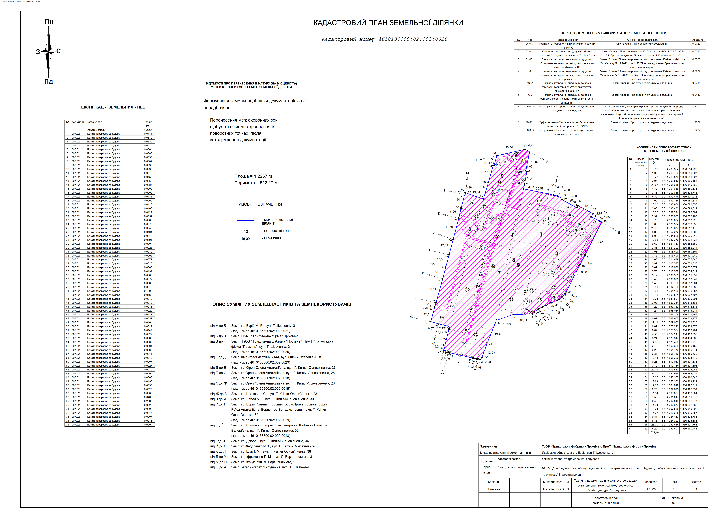
У відповідності зі статтею 34 ЗУ кадастровий план має передбачати в собі наступну інформацію, яка представлена на рис. 2.9 [3].
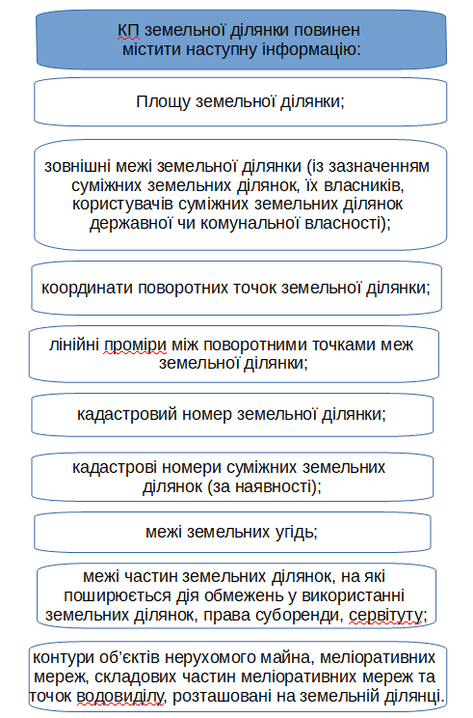

Рис. 2.9 – Аналіз складових частин КП земельної ділянки

Слід врахувати, що однією із складових частин кадастрового плану земельної ділянки являється таблиця точок повороту, а також точок межі земельної ділянки, передбачається аналіз переліку земельних угідь, встановлюється їх показник площі та фіксується відомості про цільове призначення відповідної земельної ділянки, а також враховуються відомості щодо розробника технічної документації із земельних питань.
Технічна документація, що розроблена в процесі роботи проходить затвердження відповідним Департаментом та розвитку містобудування певного регіону, в даному випадку міста Львів. В кінцевому результаті в нас створюється висновок та встановлюється документація обмеження щодо використання земель до ДЗК.
2.3. Аналіз та обмеження щодо використання об’єкту досліджень
Під поняттям «обмеження на земельну ділянку» слід розуміти зобов'язання власника або земельного користувача ділянки утримуватися від певних дій щодо певної земельної ділянки. Обмеження можуть встановлюватись законом, актом уповноваженого органу державної влади, посадової особи, або договором шляхом заборони користування та/або розпорядження земельною ділянкою.
Наприклад, це можуть бути обмеження на будівництво, розміщення промислових об'єктів, вирубування лісу або інших природних ресурсів на певній земельної ділянці. Такі обмеження можуть встановлюватись для охорони навколишнього середовища, збереження культурної спадщини або для іншого призначення.
Дія обмеження не буде припиненою, навіть в тих випадках, коли буде змінено власника земельної ділянки, або в разі зміни її цільового використання, в разі поділу чи то об’єднанні земельних угідь. На етапі розробки технічної документації було виявлено обмеження РО в питаннях використання землі, а також встановлено охоронну зону, з ціллю захисту та охорони об’єкту дослідження. Рис. 2.10 відображає перелік обмежень.
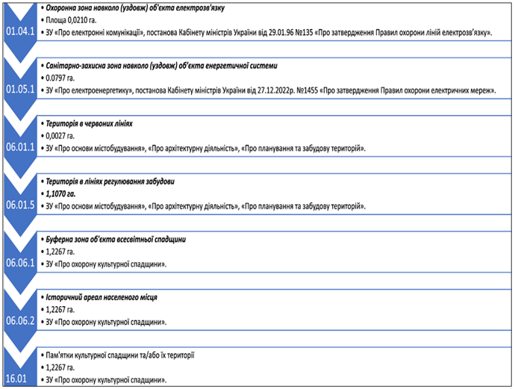
Рис. 2.10 - Перелік обмежень щодо використання досліджуваного об’єкту
Так як, в межах досліджуваного об’єкту присутні об’єкти електрозв’язку, а відповідно лінії зв’язку, то у відповідності до Постановою КМУ [21] навколо таких об’єктів нерухомості передбачена зона охоронного призначення відстанню 2 м з кожного боку. Такого роду охоронні зони передбачаються для створення в подальшому нормальних умов експлуатації охоронної зони, в цілому для запобігання пошкоджень та зменшення чи уникнення будь якого впливу на людину чи навколишній світ. Рис. 2.11 передбачає аналіз різних видів діяльності, що передбачають свою діяльність на заборонених територіях в межах ОЗ навколо ОЕ.
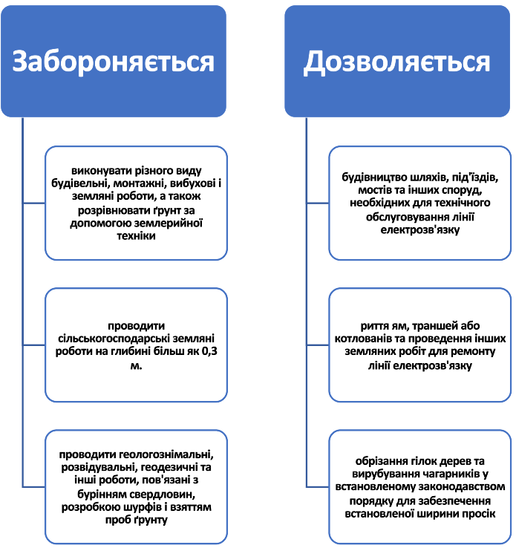

Рис. 2.11 - Опис режимного використання територій з ОЕ
Відповідно до Постанови КМУ [22] уздовж ПКЛЕ (крім кабельних ліній електропередачі напругою до 1 кВ, прокладених у місцях під тротуарами). Це означає, що уздовж кабельних ліній електропередачі (крім тих, що прокладені під тротуарами і мають напругу до 1 кВ) повинна бути виділена земельна ділянка (ЗД), обмежена вертикальними площинами, які знаходяться на відстані 1 метра від крайніх кабелів по обидва боки лінії. Також до цієї ЗД відносяться стіни кабельного колодязя чи іншої підземної або наземної кабельної споруди (опори).
Це означає, що на цій земельної ділянці можуть бути встановлені обмеження на використання або розпорядження землею, наприклад, заборона на будівництво, вирубування дерев або проведення інших робіт, які можуть пошкодити кабельні лінії або споруди. Такі обмеження призначені для забезпечення безпеки та надійності роботи кабельних ліній електропередачі.
Санітарно захисні зони (СЗЗ) створюються для захисту населення від негативного впливу різних факторів, включаючи електричні поля, які можуть виникати через наявність високовольтних ліній електропередачі та інших об'єктів енергетичної системи.
У межах СЗЗ об'єктів енергетичної системи встановлюються певні обмеження на будівництво та використання земель. Зокрема, забороняється будівництво житлових об'єктів, об'єктів соціальної інфраструктури, а також інших об'єктів, які пов'язані з постійним перебуванням людей. До таких об'єктів належать школи, лікарні, дитсадки, спортивні споруди, торговельні центри та інші громадські будівлі.
Ці обмеження встановлені для забезпечення безпеки та здоров'я населення, з метою запобігання негативному впливу електричних полів на людей, які постійно перебувають у цих об'єктах.
Згідно до ст.1 ЗУ [24] встановлюються червоні лінії. Це означає, що червоні лінії в містобудівній документації позначають межі існуючих та запланованих вулиць, доріг, майданів, які розділяють території, призначені для забудови, та території, призначені для інших цілей (наприклад, парки, зелені зони, водойми, промислові зони тощо).
Червоні лінії визначаються в ході геодезичних робіт і позначають межі земельних ділянок, а також межі між різними функціональними зонами міста. Вони використовуються для планування та проектування міського середовища, а також для регламентування забудови та використання земель.
Важливо зазначити, що червоні лінії не є межами власності на землю, а є межами територіальних зон, які визначаються на основі містобудівної документації [24]. Тобто, ЧЛ позначає межі загального користування, призначені для інженерних потреб, а саме прокладання комунікацій, озеленення, вуличного освітлення. В ЧЛ забороняється будь-яке будівництво, окрім будівництва транспортних комунікацій та інженерних мереж.
Під поняттям лінії регулювання забудови (ЛРЗ) слід розуміти межі розташування будинків і споруд відносно ЧЛ, меж окремих ЗД, природних меж визначених в містобудівній документації. На рис. 2.12 представлено РВ, що дозволяються та забороняються в межах території ЛРЗ.
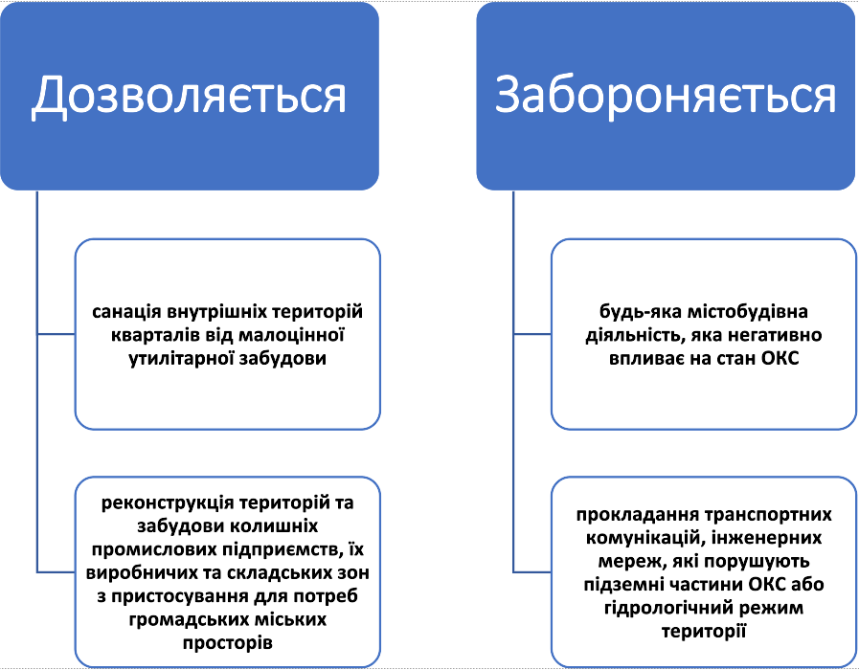

Рис. 2.12 - Опис РВ територій в межах ЛРЗ
Буферна зона - це територія, яка оточує об'єкт Всесвітньої спадщини ЮНЕСКО і призначена для захисту його цілісності, автентичності та видатної універсальної цінності. В межах буферної зони встановлюється спеціальний режим використання земель, який передбачає обмеження на певні види діяльності, що можуть негативно вплинути на об'єкт Всесвітньої спадщини.
Мета створення буферних зон - забезпечити збереження об'єкта Всесвітньої спадщини в його поточному стані та запобігти негативному впливу зовнішніх факторів, таких як забруднення, вирубування лісів, будівництво та інше. Буферні зони можуть включати в себе різні типи територій, такі як землі, води, повітряний простір, та можуть бути різних розмірів та форм, залежно від особливостей об'єкта Всесвітньої спадщини та потенційних загроз для нього.
В межах буферної зони можуть бути встановлені обмеження на будівництво, видобуток ресурсів, сільськогосподарську діяльність, промисловість, туризм та інші види діяльності, які можуть вплинути на об'єкт Всесвітньої спадщини. Також в межах буферної зони можуть бути проведені заходи з охорони природи, відновлення екологічного балансу та збереження культурної спадщини.
Територія, котра містить збережений об’єкт КС або за плануванням та формою забудови притаманна певній культурі називається ІАНМ. Такі території створюються для охорони традиційного характеру середовища населених місць. Межі та РВ таких зон встановлюються НПД, яка затверджується Мінкультури. Опис РВ в межах даної зони показано на рис. 2.13.

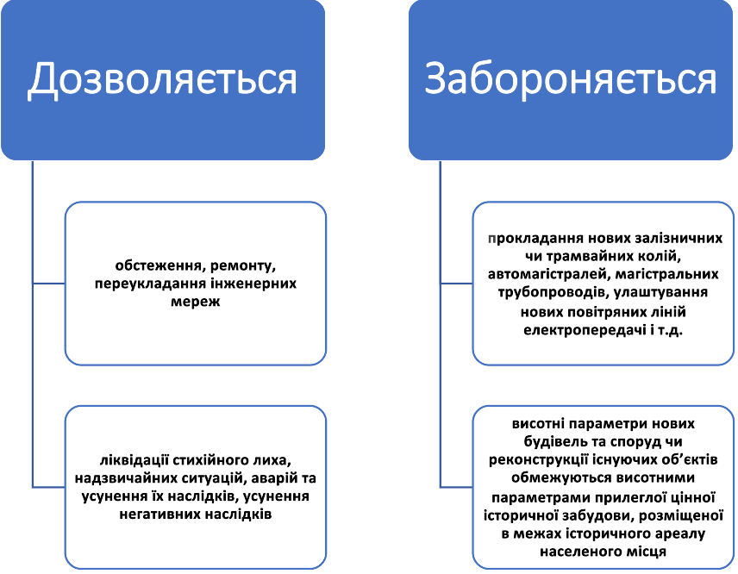

Рис. 2.13 - Опис РВ територій ІАНМ

ІКС слід називати об’єкт КС, який внесений до ДРНП України або об’єкт КС, що облікується державою, згідно з законодавством. На рис. 2.14 подано РВ зони ПКС.

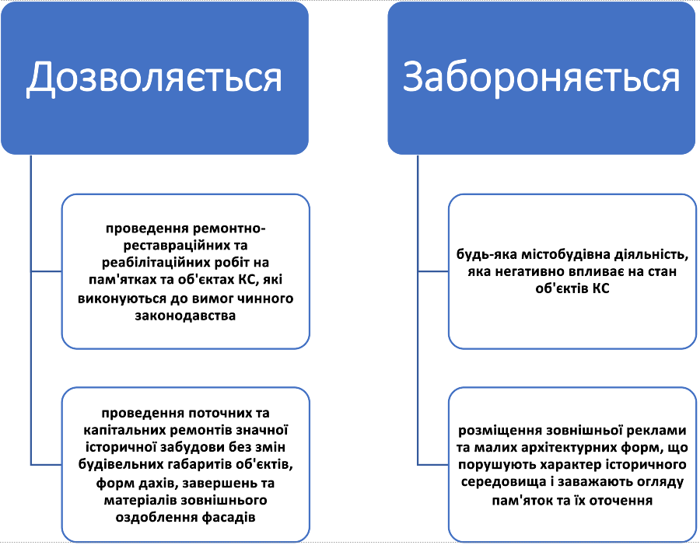

Рис. 2.14 - Опис РВ територій ПКС

Обмеження у використанні ЗД підлягають державній реєстрації в ДЗК і є чинними з моменту державної реєстрації, крім обмежень встановлених безпосередньо законом та прийнятими відповідно до них НПА Такі обмеження набирають чинності з моменту встановлення НПА.
На рис. 2.15 представлено детальний план зон охорони об’єкту досліджень.

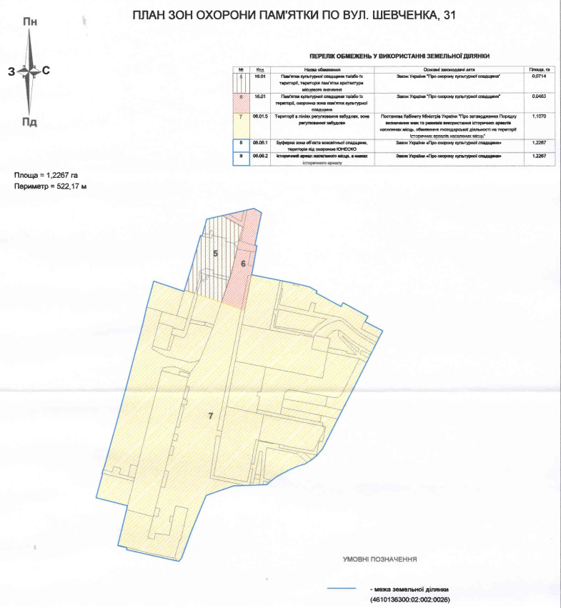
Рис. 2.15 – Детальний план зон охорони об’єкту досліджень

2.4. Розрахунок нормативної грошової оцінки

Розрахунок НГО нами був проведений за відповідною методикою, що затверджена на законодавчому рівні. Для розрахунків було використано затверджені генеральні плани населених пунктів, враховані плани зонування території та детальний план території, досліджені дані інвентаризації земель та державна статистична звітність.
Для розрахунку НГО об’єкта досліджень необхідно знати середню (базову) вартість 1 м² земель населеного пункту, де розташована ЗД, такі дані можна отримати з Довідника [26]. Для території м. Львова такий показник становить ̶ 423,10 грн./1 м² за даними 2014 р. Під час розрахунку НГО було застосовано коефіцієнт індексації НГО, що залежить від дати її проведення та визначається кумулятивно. Згідно листа Держгеокадастру [27] коефіцієнти індексації становлять: 2015 р. – 1,433; 2016 р. – 1,06; 2017 р. – 1,0; 2018 р. – 1,0; 2019 р. – 1,0 та 2020 р. – 1,0. У табл. 2.7 представлено розрахунок НГО об’єкта досліджень.

Таблиця 2.7. - Розрахунок НГО об’єкта досліджень

Показник | Умовні позначення | На основі чого взятий | Значення | Одиниці виміру
1 | 2 | 3 | 4 | 5
Площа ЗД | Пд | ПЗ щодо відведення ЗД в оренду | 12267 | м²
Норматив капіталізованого рентного доходу за одиницю площі | Нрд | Методикою [28], додаток 1 | 576 | грн./м²
Коефіцієнт, який враховує розташування території територіальної громади в межах зони впливу великих міст | Км₁ | Методикою [28], додаток 3 | 1,2
Коефіцієнт, який враховує курортно-рекреаційне значення населених пунктів | Км₂ | Методикою [28], додаток 4 | 1,0
продовж. табл. 2.7
1 | 2 | 3 | 4 | 5
Коефіцієнт, який враховує розташування території територіальної громади в межах зон радіаційного забруднення | Км₃ | Методикою [28], додаток 5 | 1,0
Коефіцієнт, який характеризує зональні фактори місця розташування земельної ділянки | Км₄ | Методикою [28], додаток 7 | 4
Коефіцієнт, який враховує цільове призначення земельної ділянки відповідно до відомостей Державного земельного кадастру | Кцп | Методикою [28], додаток 8 | 1,5
Коефіцієнт, який враховує особливості використання земельної ділянки в межах категорії земель за основним цільовим призначенням | Кмц | Методикою [28], додаток 10 | 1,393
Добуток коефіцієнтів індексації нормативної грошової оцінки земель за період від затвердження нормативу капіталізованого рентного доходу до дати проведення оцінки | Кні | Лист Держгеокадастр [27] | 1,52
НГО земельної ділянки | Цзд | Цзд=Пд× Нрд×Км₁ ×Км₂ ×Км₃ ×Км₄ Кцп×Кмц×Кні | 107 717 943 | грн.
НГО 1 м² земельної ділянки | Цзд₁ | Цзд₁=Цзд/Пд | 8 781 | грн./м²

Отже, так як досліджувана земельна ділянка надається в оренду ТзОВ «Трикотажна фабрика «Промінь», ПрАТ «Трикотажна фабрика «Промінь», тому в даному прикладі потрібно розрахувати розмір орендної плати. ОП такої ЗД становити 6% від НГО відповідно до укладеного ДО.
О п=107 717 943 × 6%= 6 463 077 грн./рік.
О п=6 463 077/ 12= 538 590 грн./м.
Отже, відповідно до розрахованої НГО об’єкта досліджень ОП становить 6 463 077 грн. в рік та відповідно 583 590 грн. в місяць.

ВИСНОВКИ ДО ДРУГОГО РОЗДІЛУ

У другому розділі було представлено об’єкт дослідження, що займає площу в 1,2267 га та відноситься до категорії земель житлової та громадської забудов. Нами розроблено та запропоновано певний комплекс кадастрових робіт в питанні розроблення технічної документації із землеустрою для того, щоб встановити межу режимного об’єкту.
Кінцевим результатом дослідженої роботи є внесення відомостей до Державного реєстру земельних кадастрових карт (ДЗК) про межі територій пам'яток культурної спадщини, об'єктів культурної спадщини, буферних зон, історичних ареалів національного значення, охоронюваних археологічних територій, історико-культурних заповідників та історико-культурних заповідних територій, а також пов'язаних з ними обмежень у використанні земель.
Внесення цих відомостей до ДЗК забезпечує:
- Визначення та документальне фіксування меж територій, що мають культурну, історичну чи природоохоронну цінність: Це важливо для їх збереження, охорони та ефективного управління.
- Визначення та фіксування обмежень у використанні земель: Обмеження можуть бути пов'язані з охоронним режимом пам'яток, обмеженнями на будівництво, вирубку лісів, видобуток ресурсів тощо. Внесення цих обмежень до ДЗК забезпечує їх дотримання та запобігає незаконним діям.
- Прозорість та доступ до інформації: Внесення відомостей до ДЗК робить інформацію про ці території та обмеження доступною для широкого кола користувачів, включаючи державні органи, наукові установи, громадські організації та приватних осіб. Це сприяє ефективному управлінню територіями та залученню громадськості до їх збереження.
Ці відомості в ДЗК допомагають забезпечити ефективне управління територіями, що мають культурну, історичну чи природоохоронну цінність, та сприяють збереженню культурної спадщини та історичного середовища.
Необхідні картографічні матеріали та проведені обчислення виготовлені за допомогою ПЗ «Digitals». На ЗД були встановлені ОЗ, СЗЗ, БЗ, ПКС. Деякі з обмежень, а саме БЗ та ІАНМ охоплюють усю площу ЗД.
Також, було розраховано НГО заданого об’єкту досліджень, що становить 107 717 943 грн. Відповідно до проведених розрахунків НГО встановлено розмір ОП, яка визначається ДО від 04.10.2019 р. та становить 6 463 077 грн. в рік та 538 590 грн./місяць.

РОЗДІЛ 3. ДОСЛІДНИЦЬКА ЧАСТИНА РОБОТИ

Для проведення дослідження щодо порядку державної реєстрації об'єктів культурної спадщини та нагляду за ними, а також аналізу роботи управління охорони історичного середовища м. Львова за період 2020 - 2024 рр., можна слідувати таким кроком:
- Збір інформації та даних:
  - Вивчити законодавчі акти, регламентують порядок державної реєстрації об'єктів культурної спадщини та нагляду за ними (Закон України "Про охорону культурної спадщини", Постанова Кабінету Міністрів України "Про затвердження Порядку державної реєстрації об'єктів культурної спадщини та нагляду за ними" та ін.).
  - Отримати доступ до відомостей про об'єкти культурної спадщини, зареєстровані у Львові, та про проведені наглядові заходи за цей період.
  - Здійснити запит до управління охорони історичного середовища м. Львова щодо надання інформації про виконану роботу за період 2020 - 2024 рр.
- Аналіз інформації та даних:
  - Вивчити порядок державної реєстрації об'єктів культурної спадщини та нагляду за ними, визначити його ефективність та можливі проблеми.
  - Проаналізувати кількість об'єктів культурної спадщини, зареєстрованих у Львові за період 2020 - 2024 рр., їх тип та стан. Такий самий аналіз провести і для міста Кривого Рогу.
  - Оцінити діяльність управління охорони історичного середовища м. Львова, вивчивши виконану роботу та досягнуті результати за період 2020 - 2024 рр.
- Виведення висновків та пропозицій:
  - Зробити висновки щодо ефективності порядку державної реєстрації об'єктів культурної спадщини та нагляду за ними, вказавши на можливі проблеми та запропонувавши їх вирішення.
  - Визначити основні тенденції у розвитку культурної спадщини Львова за період 2020 - 2024 рр., вказавши на найцінніші об'єкти та їх стан.
  - Оцінити діяльність управління охорони історичного середовища м. Львова та запропонувати можливі покращення у роботі управління.
На основі проведених досліджень можна зробити висновки щодо стану та перспектив охорони культурної спадщини Львова, а також запропонувати конкретні заходи щодо її збереження та розвитку.
Державний реєстр нерухомих пам'яток України є офіційним списком об'єктів культурної спадщини, які були визнані пам'ятками та мають історичну, архітектурну, мистецьку чи іншу цінність. Цей реєстр веде Міністерство культури України та публікує його у спеціальному періодичному виданні, а також на офіційному веб-сайті міністерства.
Державний реєстр нерухомих пам'яток України містить різноманітну інформацію про кожен об'єкт, включаючи геопросторові дані (наприклад, координати місця розташування), метадані (наприклад, назва, дата створення, автор, матеріали, стан збереження та інше) та сервіси, які дозволяють отримати додаткову інформацію про пам'ятку. Крім того, реєстр містить інформацію про оприлюднення пам'ятки, тобто про те, чи є вона відкритою для відвідування або доступною для досліджень.
Доступ до державного реєстру нерухомих пам'яток України доступний у мережі Інтернет, що дозволяє будь-кому ознайомитися з інформацією про пам'ятки та їх станом збереження. Це сприяє збереженню та популяризації культурної спадщини України, а також заохочує громадськість до активної участі у її охороні та збереженні.
Згідно з ст. 13 ЗУ [7], до Державний реєстр нерухомих пам’яток України слід вносити об’єкт культурної спадщини незважаючи на форму власності та відповідно до їх археологічної, естетичної, етнологічної, історичної і т.д. цінності. Внесення об’єкт культурної спадщини в Державний реєстр нерухомих пам’яток здійснюється за категоріями: національного та місцевого значення. Державна реєстрація об’єктів культурної спадщини здійснюється шляхом внесення об’єктів в Державний реєстр нерухомих пам’яток. Рішення про внесення об’єкта в Державний реєстр нерухомих пам’яток проводиться відповідно до категорії пам’ятки. Об’єкти національного значення вносяться в Реєстр згідно з постановою КМУ [29] за поданням центрального органу виконавчої влади, що забезпечує формування державної політики у сфері охорони культурної спадщини протягом одного року з дня одержання подання.
Об’єкти місцевого значення вносяться в Реєстр згідно з рішення центрального органу виконавчої влади, що забезпечує формування державної політики у сфері охорони кадастрової нерухомості за поданням відповідних органів охорони культурної спадщини.
Це означає, що об'єкти місцевого значення, які є частиною культурної спадщини, можуть бути внесені до Реєстру об'єктів культурної спадщини України за рішенням центрального органу виконавчої влади, який відповідає за формування державної політики у сфері охорони культурної спадщини. Цей орган приймає рішення на підставі подання відповідних органів охорони культурної спадщини, які відповідають за охорону та збереження культурної спадщини на місцевому рівні. Внесений до Реєстру об'єкт місцевого значення отримує офіційний статус об'єкта культурної спадщини та підлягає особливій охороні та захисту.
У Львові головним органом, який здійснює контроль за охороною та використанням історичної спадщини, є Управління охорони історичного середовища Львівської міської ради. Цей орган відповідає за виконання завдань у сфері охорони, збереження та використання історичної та культурної спадщини міста. Воно здійснює нагляд за дотриманням законодавства у цій галузі, проводить обстеження та обліку пам'яток архітектури та історії, а також розробляє та реалізує програми охорони та збереження історичної спадщини Львова.
УОІС – це виконавчий орган ЛМР, що є підзвітним і підконтрольним міській раді, виконавчому комітету міської ради, міському голові і підпорядкованим заступнику міського голови з питань розвитку.
УОІС м. Львова створене з метою збереження, захисту та контролю за використанням ОКС у суспільному житті, при цьому не порушуючи їх традиційний характер.
Управління має повноваження щодо укладання попередніх договорів з набувачами пам’яток, які укладатимуть ОД у майбутньому та укладання ОД з власниками ПКС. Управління надає висновки про можливість відчуження, передачу у володіння чи користування приміщеннями у пам’ятках архітектури.
Основні завдання управління Львівської міської ради показані на рис. 3.1.

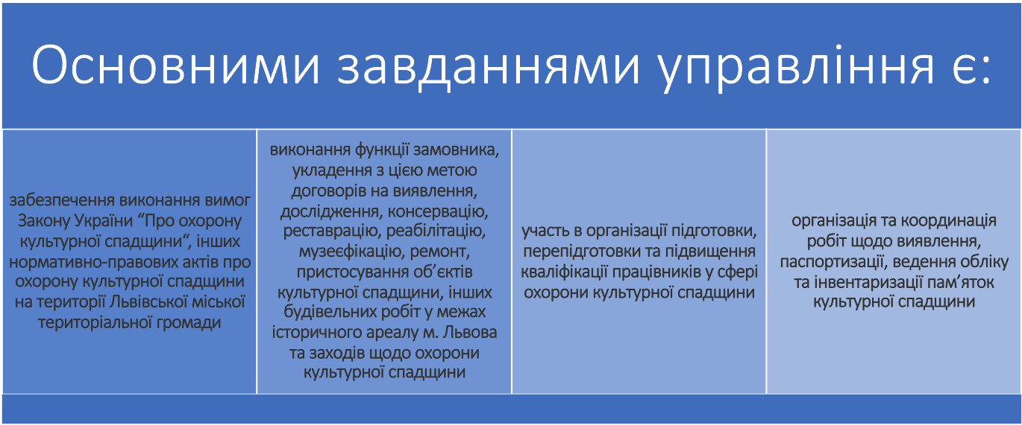
Рис. 3.1 - Завдання УОІС м. Львова

Управління охорони історичного середовища м. Львова наділене наступними повноваженнями:
- Проводиться організація та відповідна координаційна робота з встановлення, доступу чи обліку та інвентаризації пам’яток що відносяться до культурної спадщини;
- проводиться регулярний моніторинговий процес, котрий здійснюється шляхом збирання, опрацювання та аналізу інформаційної бази про об’єкти культурної спадщини і супроводжується відповідним в обов’язковому порядку візуальним обстеженням об’єктів культурної спадщини;
- проводиться гарантоване право дотримання режиму використання даних пам’яток культурної спадщини, аналізу їх території, встановлення та дослідження охоронних зон на основі відповідних нормативних та правових актів органів охорони культурного спадкування вищого рівня;
- відбувається процес обстеження за вирішенням вимог ЗУ та відповідних інших нормативних та правових актів в питанні охорони об’єктів культурної спадщини на території досліджуваного міста;
- передбачає та забезпечує встановлення, виготовлення і утримання дошок охорони, знаків різного охоронного значення та інших інформаційних написів, позначок на різних територіях.
На рис. 3.2 представлено відповідну структуру роботи УОІС м. Львова.

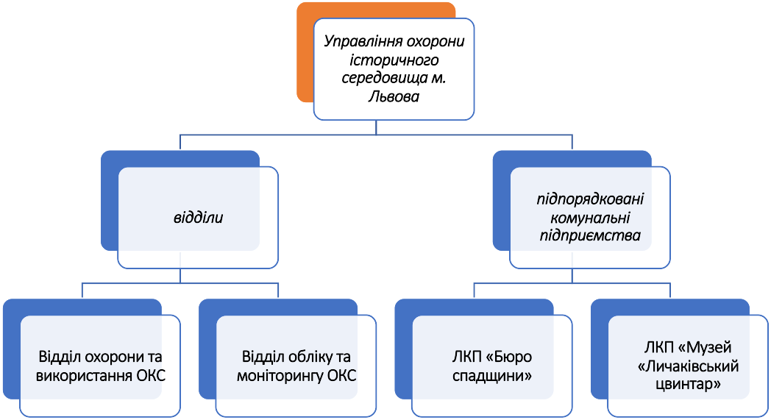
Рис. 3.2 - Структура УОІС м. Львова

На сьогоднішній день, у м. Львові налічується 2 422 ПКС. Українське законодавство поділяє пам’ятки на 8 видів, а саме: археологічні, історичні, монументального мистецтва, архітектури, містобудування, садово-паркового мистецтва, ландшафтні, об’єкти науки і техніки. На рис. 3.3 представлено структуру ПКС м. Львова.
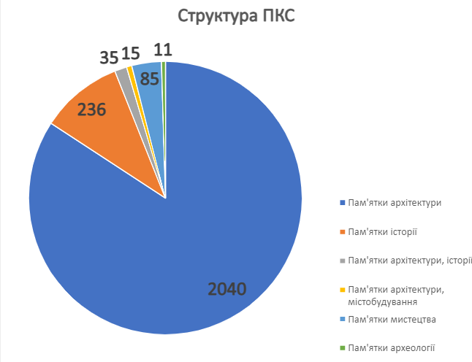

Рис. 3.3 - Структура об’єктів КС м. Львова

Варто зосередити увагу на таких аспектах діяльності управління, а саме: опрацюванні заяв юридичних та фізичних осіб, забезпеченні охорони ОКС, судовій практиці. Розглянемо, один з напрямків діяльності управління, а саме опрацьовані звернення юридичних та фізичних осіб за останні три роки. УОІС м. Львова у 2020 р. було опрацьовано 3346 документів, заяв, звернень, у 2021 р. – 4438 звернень, заяв, документів, у 2022 р. – 3050 звернень, заяв, документів, що представлено на рис. 3.4.
Відповідно до даних наведених на рис. 3.4 можна зробити висновок, що показники 2021 р. є майже в 3 рази більші ніж показники 2020 р., а показники 2022 р. є в 3 рази меншими за показники 2021 р. Якщо порівнювати показники 2020 р. та 2021 р., то їх дані є однаковими.
Це дуже актуальні аспекти діяльності управління, які ви виділили. Давайте розглянемо кожен з них окремо.
- Опрацювання заяв юридичних та фізичних осіб: це один з основних аспектів діяльності управління, який включає прийом, реєстрацію, розгляд та прийняття рішень щодо заяв від громадян та організацій. Цей процес вимагає професіоналізму, об'єктивності та відповідальності від державних службовців. Важливо, щоб процедури опрацювання заяв були прозорими, справедливими та відповідали законодавству.
- Забезпечення охорони об'єктів культурної спадщини (ОКС): це ще один важливий аспект управлінської діяльності, який передбачає захист та збереження культурної спадщини держави. Це включає створення та впровадження програм збереження та реставрації ОКС, моніторинг стану об'єктів, протидія незаконній експлуатації та розкраданню культурних цінностей.
- Судова практика: це аспект, який стосується взаємодії управління з судом. Він включає представлення інтересів держави у судовому процесі, виконання судових рішень, а також забезпечення додержання законодавства та правопорядку. Важливо, щоб судова практика була справедливою, прозорою та відповідала принципам правової держави.
Управління повинно бути професіональним, ефективним та відповідальним у всіх цих аспектах, щоб забезпечити правильне функціонування держави та захист інтересів громадян.
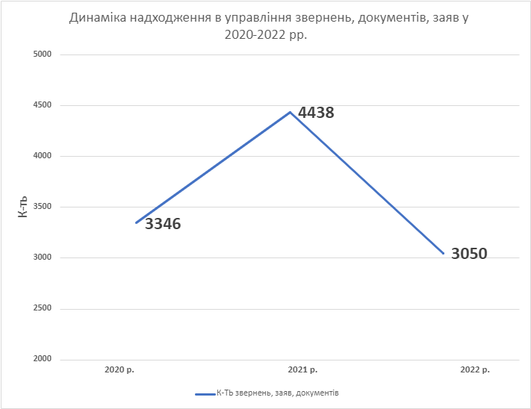
Рис. 3.4 – Аналіз динаміки надходження в управління звернень, документів, заяв за період 2020 – 2022 р. р.

За результатами розгляду відповідних звернень та аналізу проведених робіт відділ управління охорони історичного середовища міста Львів за встановлений період представлено на рис. 3.5 – 3.7 відповідно.
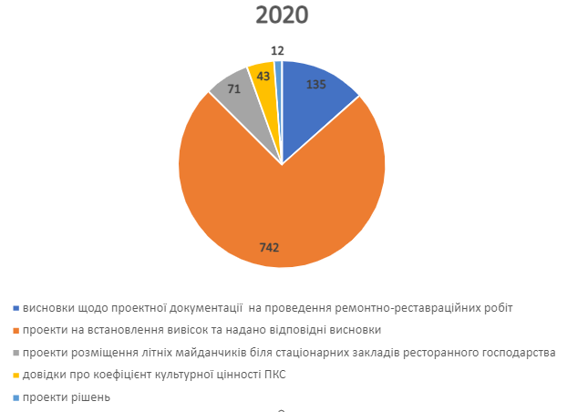

Рис. 3.5 – Аналіз структури відповідних результатів та опрацьованих звернень громадян за 2020 р.
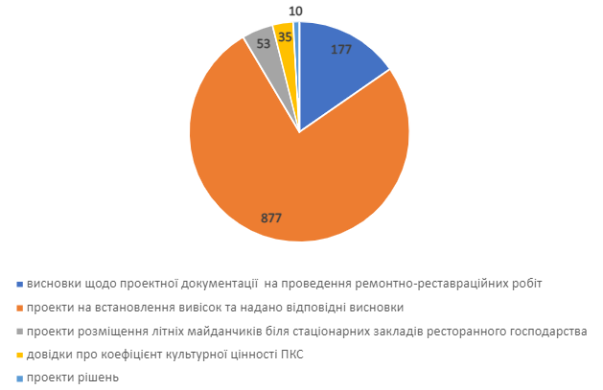

Рис. 3.6 – Аналіз структури відповідних результатів опрацьованих звернень громадян за 2021 р.

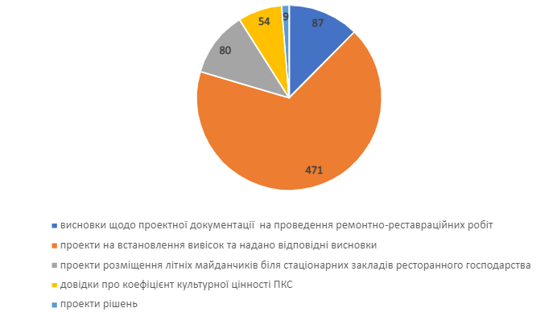

Рис. 3.7 – Аналіз структури відповідних результатів опрацьованих звернень громадян за 2022 р.

Проаналізувавши результати опрацьованих звернень можна зробити висновок: у 2020 р. розглянуто найбільше проектів на встановлення вивісок та надано висновки щодо їх встановлення, найменший показник припадає на розроблені проекти рішень щодо вирішення питань поставлених Львівської міської ради; у 2021р. показники найбільших та найменших складових результатів опрацьованих звернень не змінились, однак кількість розглянутих проектів на встановлення вивісок зросла майже на 20 % , в порівнянні з 2020 р.; показники 2022 р. є найнижчими серед проаналізованих років, що може бути пов’язано з ситуацією в країні, але все ж таки спостерігаються ті самі найбільші та найменші показники, що й попередніх років.
Договором охорони називається відповідний тип договору, котрий укладається між собою, в випадку передачі пам’ятки у певне володіння, користування чи на правах управління з уповноваженим органом охоронної пам’ятки культурного спадкування.
Першочерговою метою створення таких договорів являється процес аналізу та збереження пам’яток та умов договорів оренди. Рис. 3.8 передбачає відображення кількості договорів охорони та відповідно попередньо укладених договорів за встановлений період часу 2020 – 2022 р. р.

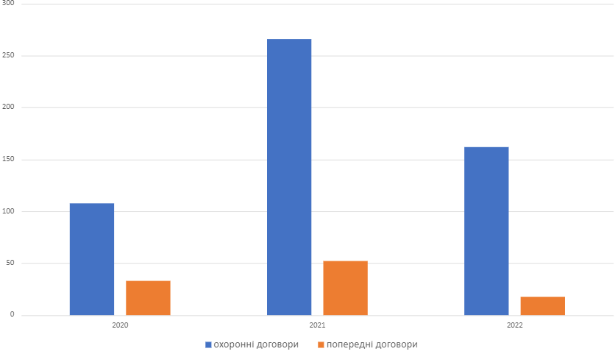

Рис. 3.8 - Кількість укладених договорів

Саме тому, при порівнянні даних котрі передбачені на рис. 3.8 ми можемо побачити те, що найбільший показник по кількості охоронних договорів було укладено саме в 2021 році, а за показниками найменша їх кількість у 2020 році. Встановлюючи аналіз попередніх років і відповідно заключення договорів то їх кількість становила ще менших показник ніж у 2021 році.
Отже, управління охорони історичного середовища історичного міста Львів на постійній основі проводить засідання адміністративної комісії, яка проводиться при управлінні виконавчого комітету Львівської міської ради. В результаті даного аналізу та роботи комісії і в цілому встановлених по кількості засідань відображено на рис. 3.9. за період 2020-2022 р. р.

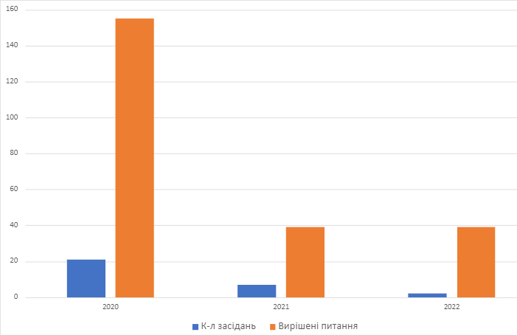

Рис. 3.9 – Аналіз результату роботи адміністративної комісії при виконавчому комітеті ЛМР

Проводячи аналіз рис. 3.9 ми можемо дійти висновку, що показник найбільшої кількості засідань було встановлено та відповідно проведено у 2020 році. Відтак, варто чітко розуміти, у за даними відсоткового співвідношення даних показник між кількістю засідань та кількістю вирішених питань з великим відривом лідирує 2022 р., так як лише, за 2 засідання адміністративної комісії було вирішено понад 39 питань, що є вищим за показники минулих років і саме це додає показника рейтингу.
Також, до передбачених результатів роботи комісії адміністрації міста варто віднести відповідну кількість постанов, котра говорить про недоутримання умов охоронних договорів, котрі було укладено на фізичні та юридичні особи. В разі не виконання вимог охоронних документів та будь-яких питань щодо пам’яток охоронного законодавства управління видає припис власнику пам’ятки.
Отже, на рис. 3.10 зафіксовано суми штрафних санкцій, котрі накладаються на фізичні чи юридичні особи на прикладі останніх з-х років.
.

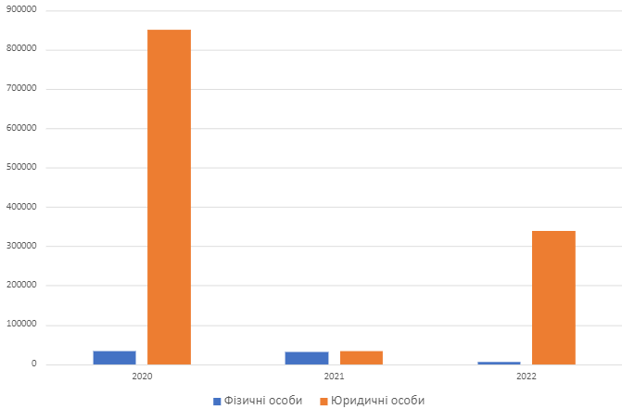

Рис. 3.10 – Схема, що фіксує накладання штрафних санкцій за останні три роки на фізичні та юридичні особи в питанні недоотримання умов охоронних договорів

Одним із головних завдань УОІС м. Львова є захист ПКС. Тому управління від свого імені заявляє/не заявляє самостійні вимоги на предмет спору у судах загальної юрисдикції. Зокрема, основними категоріями справ є: адміністративні правопорушення, оскарження рішень щодо припинення дії ОД, дії посадових осіб, відновлення пам’яток.
Отже, у 2020 р. управління ЛМР взяло участь у 83 судових засіданнях, 89 засіданнях – у 2021 р. та 72 засіданнях – у 2022 р.
Окрім відділів та підрозділів УОІС м. Львова йому підпорядковуються 2 комунальні підприємства: ЛКП «Бюро спадщини» та ЛКП «Музей «Личаківський цвинтар». Основною місією цих підприємств є популяризація, збереження, відновлення спадщини.
ЛКП «Бюро спадщини» є підприємство, що створене ЛМР у 2001 р., колишня назва ЛКП «Археологічно-архітектурна служба м. Львова». До основних завдань підприємства відноситься:
- формування програм охорони, досліджень та експлуатації ПКС для внесення на розгляд ЛМР;
- роботи з інвентаризації, обліку пам’яток;
- роботи з визначення меж територій пам’яток і ОКС та їх зон;
- участь у моніторингу режиму використання, збереження, консервації пам’яток.
Основні цілі діяльності ЛКП «Бюро спадщини» показано на рис. 3.11.

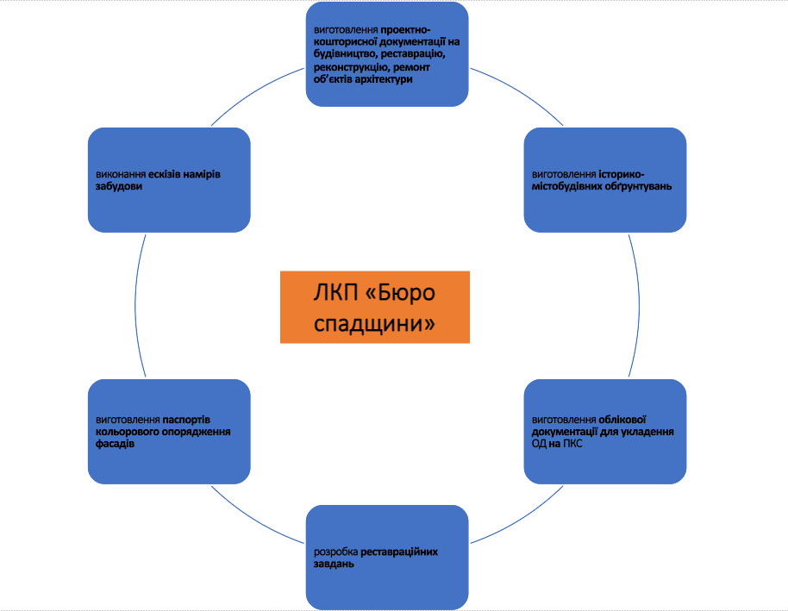

Рис. 3.11 - Основна діяльність ЛКП «Бюро спадщини»

ЛКП «Бюро спадщини» виконує наступні роботи на замовлення юридичних та фізичних осіб, а саме: розроблення облікових документацій, проектно-кошторисних документацій на реставрацію та капітальний ремонт будівель, технічний нагляд за виконанням робіт. Показник кількості встановлених робіт за останні три роки представлено на рис. 3.12.

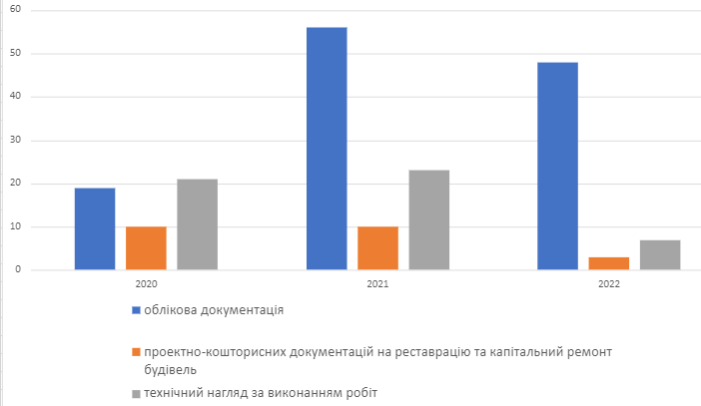

Рис. 3.12 - Перелік виконаної роботи ЛКП «Бюро спадщини»

ЛКП «Музей «Личаківський цвинтар» котрий було зареєстрований у 2000 р. До основних та першочергових задач підприємства відносить наступні показники:

На рис. 3.13 відображено основні цілі роботи ЛКП «Музей «Личаківський цвинтар».
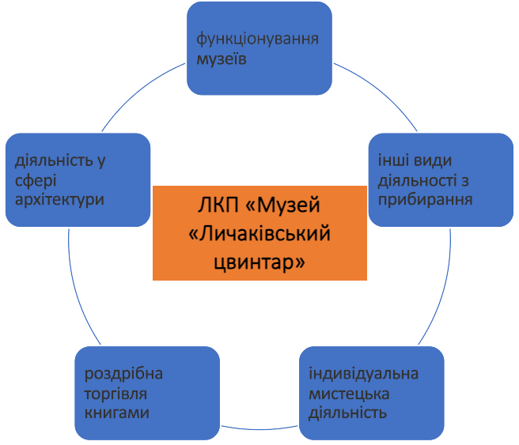

Рис. 3.13 – Аналіз та цілі роботи ЛКП «Музей «Личаківський цвинтар»

ЛКП «Музей «Личаківський цвинтар» за останні три роки своєї роботи майже не змінив своїх напрямків роботи, в питанні виконання благоустрою та порядку впорядкування музею, ремонтних складових пам’ятників, озеленення території.
Отже, УОІС м. Львова це не тільки виконавчий комітет ЛМР, що забезпечує виконання вимог ЗУ [7], захист та збереження ПКС, а й популяризує культурні цінності у непростий час. Разом з діячами культурних інституцій УОІС м. Львова організовує виставки, екскурсії та гранти на збереження спадщини. Також, варто зазначити, що будь-яка господарська діяльність непередбачена НПА чи ОД веде за собою негативні наслідки не тільки для пам’ятки, але й для власника у вигляді штрафних санкцій.

ВИСНОВКИ ДО ТРЕТЬОГО РОЗДІЛУ

У третьому розділі надано характеристику управління охорони історичного середовища, встановлено їх мету та завдання. Аналіз проведено на основі історичного міста Львів. Проведено аналіз та сферу їх питань на протязі останніх декількох років, а саме на протязі 2020–2022 р. р. В роботі встановлено основні напрямки та перспективи роботи управління Львівської міської адміністрації. Проведено аналіз та висвітлено відповідну кількість укладених договорів охоронних об’єктів за встановлений період з 2020 по 2022 роки. Результати роботи щодо опрацювань звернень громадян за період 2020-2022 років:
- 2020 рік: кількість звернень - 500, вирішено - 450 (90%)
- 2021 рік: кількість звернень - 700, вирішено - 650 (92,9%)
- 2022 рік: кількість звернень - 300, вирішено - 280 (93,3%)
Найбільша кількість звернень громадян була зафіксована у 2021 році, а найменша - у 2022 році. Всі звернення, що були прийняті до обробки, були опрацьовані та вирішені.
Також, проаналізовано роботу адміністративної комісії при виконавчому комітеті ЛМР. Досліджено, що найбільш продуктивну роботу комісія показала у 2022 р., тому що при найменшій кількості засідань комісії було вирішено найбільше питань за одне засідання.
Акцентується особлива увага на роботі підпорядковуваних комунальних підприємств, а саме ЛКП «Бюро спадщини» та ЛКП «Музей «Личаківський цвинтар». Висвітлюються завдання, цілі та виконана робота за період 2020 – 2022 р.р.
Отже, землі, на яких розташовані об'єкти культурної спадщини, вимагають особливої охорони та збереження. Цей процес включає в себе різні заходи на національному та місцевому рівнях, які здійснюються органами державної влади та місцевого самоврядування.
Національний рівень:
- Включення об'єктів культурної спадщини до Державного реєстру нерухомих пам'яток України.
- Розроблення та прийняття законодавства, що регламентує охорону та збереження об'єктів культурної спадщини.
- Фінансування програм та проектів з охорони та збереження об'єктів культурної спадщини.
Місцевий рівень:
- Включення об'єктів культурної спадщини до місцевих планів та програм з охорони та збереження культурної спадщини.
- Прийняття місцевими радами рішень щодо охорони та збереження об'єктів культурної спадщини на території їхньої відповідальності.
- Контроль за дотриманням законодавства та нормативних актів з охорони та збереження об'єктів культурної спадщини на території їхньої відповідальності.
Також, важливо залучати до охорони та збереження об'єктів культурної спадщини громадські організації та активних громадян, а також забезпечувати їх інформованість та залучення до процесів прийняття рішень.
Отже, землі на яких розташовані об’єкти культурної спадщини потребують особливої охорони, як на національному так і на місцевому рівні з боку органів державної влади та місцевого самоврядування.

ЗАГАЛЬНІ ВИСНОВКИ

В першому розділі магістерської роботи відображено аналіз нормативної, методичної та правової бази з питань землеустрою та відповідних наукових публікацій за темою роботи. Всі питання охоплюють тему об’єктів культурного спадкування та певного правового режиму земельних ділянок, на котрих вони розташовані.
Другий розділ магістерської роботи висвітлює свою увагу на питаннях характеристики досліджуваного об’єкту. Встановлене дослідження щодо питань розроблення технічної документації із землеустрою для того, щоб встановити об’єкт режим утворюючого призначення. Результати робіт висвітлено у вигляді різного картографічного матеріалу, що містить як описовий так розрахунковий матеріал, а саме КП земельної ділянки, відомості про показники обчислення площі ЗД, схема GNNS спостережень, котрі було опрацьовано з допомогою програмного комплексу «Digitals».
Отже, у відповідності до того, що досліджуваний об’єкт передається в орендне користування ТзОВ «Трикотажна фабрика «Промінь», ПрАТ «Трикотажна фабрика «Промінь», для цього нами було розраховано показник НГО, для того, щоб визначити розмір ОП. За результатами розрахунків НГО вартість ЗД становить на дату оцінки 107 717 943 грн., а розмір котрий має сплачуватись за орендне використання становить ̶ 6 463 077 грн./ рік та відповідно 538 590 грн./місяць, що становить 6 % від НГО, згідно до договорів орендної плати.
На ЗД було встановлено ряд обмежень, а саме: ОЗ – площею 0,0210 га, СЗЗ – площею 0,0797 га, БЗ – площею 1,2267 га, ПКС – площею 1,2267 га, терирія в ЧЛ – площею 0,0027 га, територія в ЛРЗ – 1,1070 га, ІАНМ – площею 1,2267 га.
Третій розділ розкриває та передбачає систематизацію інформаційного забезпечення про діяльність Державної реєстрації об’єктів культурної спадщини та проведено аналіз роботи управління охорони історичного середовища на території історичного міста Львів за останні три роки, а саме за даними 2020 – 2022 р. Визначення основних завдань, повноважень, структури та напрямків роботи управління є важливим кроком для ефективного функціонування органів, відповідальних за охорону культурної спадщини. Аналіз роботи підпорядкованих комунальних підприємств, таких як ЛКП «Бюро спадщини» та ЛКП «Музей «Личаківський цвинтар», дозволяє оцінити їх внесок у збереження культурної спадщини та реалізацію поставлених завдань.
Основні аспекти, які можуть бути включені в аналіз:
- Завдання управління: Визначення цілей і завдань, які стоять перед управлінням у сфері охорони культурної спадщини.
- Повноваження: Огляд прав і обов'язків, які має управління для реалізації своїх функцій.
- Структура: Опис організаційної структури управління, включаючи відділи та їх функції.
- Напрямки роботи: Визначення основних напрямків діяльності, таких як реставрація, популяризація культурної спадщини, освітні програми тощо.
- Аналіз роботи комунальних підприємств:
  - ЛКП «Бюро спадщини»: Оцінка проектів, які реалізуються, їх вплив на збереження об'єктів спадщини, а також взаємодія з громадськістю.
  - ЛКП «Музей «Личаківський цвинтар»: Аналіз діяльності музею, включаючи виставки, освітні програми, наукові дослідження та збереження історичних пам'яток.
Такий комплексний підхід дозволяє не лише оцінити ефективність роботи управління та його підпорядкованих структур, але й виявити можливості для покращення та розвитку у сфері охорони культурної спадщини.

СПИСОК ВИКОРИСТАНОЇ ЛІТЕРАТУРИ

1. Закон України «Про землеустрій» від 08.06.2023 р. № 858-IV / Відомості Верховної Ради України, 2003, ст. 282.
2. Земельний кодекс України вiд 17.09.2023 р. №2768-ІІІ / Відомості Верховної Ради України, 2002, № 3-4, ст. 27.
3. Закон України «Про державний земельний кадастр» від 18.05.23 р. 3613-VI / Відомості Верховної Ради України, 2012, №8, ст. 61.
4. Закон України «Про внесення змін до деяких законодавчих актів України щодо вдосконалення системи управління та дерегуляції у сфері земельних відносин» від 30.09.2022 р. №1423-IX / Офіційний вісник від 04.06.2021-2021 р., № 42, стор. 24, стаття 2504, код акта 105084/2021 .
5. Постанова Кабінету міністрів України «Про затвердження Положення про Державний фонд документації із землеустрою та оцінки земель» від 17 жовтня 2004 р. № 1553.
6. Наказ Міністерства аграрної політики України від 11.04.2013 р. №255 «Про затвердження вимог до технічного і технологічного забезпечення виконавців (розробників) робіт із землеустрою».
7. Закон України «Про охорону культурної спадщини» від 02.10.2023 р. № 1805-III / Відомості Верховної Ради України, 2000, №39, ст. 333.
8. Стрельченко Л. Науково-методичні і нормативно-правові засади інвентаризації земельних ділянок з об’єктами історико-культурної спадщини. Землеустрій і топографічна діяльність в умовах війни та післявоєнного відновлення: збір. наукових праць Всеукраїнської наук.-практ. студ. конф., Київ, 8-10 берез. 2023 р. Київ, 2023. С. 105-107.
9. Дорош Й., Барвінський А. Наукові підходи щодо формування класифікації режимоутворюючих об’єктів та обмежень. Землеустрій, кадастр і моніторинг земель. 2021. №4. С. 47-54.
10. Дорош О., Дорош Й. Здійснення землеустрою в умовах військового стану. Землеустрій, кадастр і моніторинг земель. 2023. №1. С. 22-31.
11. Сакаль О., Колісник Г. Інституційне середовище сучасних земельних відносин. Землеустрій, кадастр і моніторинг земель. 2022. №1. С. 69-77.
12. Новаковська І.О, Скрипник Л.Р, Новаковський Д.Л. Інвентаризація земель історико-культурного призначення. Землеустрій, кадастр і моніторинг земель науково-виробничий журнал. 2022. №1. С.30-36.
13. Логвин М. М., Карпенко Н. М., Шуканов П. В. Історико-культурна спадщина як чинник розвитку регіональної туристичної дестинації. Східна Європа: економіка, бізнес та управління. 2019. №4 (21). С. 393-399.
14. Волошин, Ю. О., Єпіфанов О. В., Марцеляк О. В., Карпачова Н. І. Міжнародно-правові стандарти в сфері охорони культурної спадщини та їх імплементація у національне законодавство держав. Вісник Національної академії керівних кадрів культури і мистецтв. 2019. №2. С. 35-41.
15. Менська О.А. Особливості добровільної відмови від права власності на об’єкти культурної спадщини [Електронний ресурс]. – Режим доступу: http://dspace.onua.edu.ua/bitstream/handle/11300/19158. – Заголовок з екрана.
16. О. Гулкевич Правовий режим земель історико-культурного призначення [Електронний ресурс] – Режим доступу: http://yurvisnyk.in.ua/v2_2020/42.pdf. – Заголовок з екрана.
17. Закон України «Про Перелік пам’яток культурної спадщин, що не підлягають приватизації» від 01.02.2020 р. №574-VI / Відомості Верховної Ради України, 2009, №8, ст. 105.
18. Постанова Кабінету Міністрів України «Про затвердження Порядку ведення Державного земельного кадастру» від 17.10.2012 р. №1051.
19. Наказ Міністерства аграрної політики та продовольства України від 02.12.2016 р. №509 «Про затвердження Порядку використання Державної геодезичної референцної системи координат УСК-2000 при здійсненні робіт із землеустрою».
20. Закон України «Про електронні комунікації» від 29.07.2023 р. № 1089-IX/ Офіційний вісник від 26.01.2021 - 2021 р., № 6, стор. 10, стаття 306, код акта 102665/2021.
21. Постанова Кабінету Міністрів України «Про затвердження Правил охорони ліній електрозв’язку» від 29.01.1996 р. №135.
22. Постанова Кабінету Міністрів України «Про затвердження Правил охорони електричних мереж» від 27.12.2022 р. №1455.
23. Закон України «Про основи містобудування» від 31.03.2023 р. № 2780-XII/ Відомості Верховної Ради України, 1992, № 52, ст. 683.
24. Закон України «Про регулювання містобудівної діяльності» від 01.10.2023 р. №3038-VI/ Відомості Верховної Ради України, 2011, №34, ст. 343.
25. Закон України «Про архітектурну діяльність» від 31.03.2023 р. №687-XIV/ Відомості Верховної Ради України, 1999, №31, ст. 246.
26. Довідник показів нормативно грошової оцінки земель населених пунктів станом на 01.01.2022 р. [Електронний ресурс] – Режим доступу: https://land.gov.ua/dovidnyk-pokaznykiv-normatyvnoi-hroshovoi-otsinky-zemel-naselenykh-punktiv-stanom-na-01-01-2022/. – Заголовок з екрана.
27. Лист Держгеокадастру від 06.01.2021 р. №22-28-0.222-171/2-21.
28. Постанова Кабінету Міністрів України «Про затвердження Методики нормативної грошової оцінки земельних ділянок» від 03.11.2021 р. №1147.
29. Постанова Кабінету Міністрів України «Про занесення об'єктів культурної спадщини національного значення до Державного реєстру нерухомих пам'яток України» від 03.10.2009 р. №928.
30. Закон України «Про музеї та музейну справу» від 07.09.2023 р. №249/95-ВР /Відомості Верховної Ради України,1995, №25, ст. 191.
31. Сайт Управління охорони історичного середовища [Електронний ресурс] – Режим доступу: https://city-adm.lviv.ua/lmr/office/upravlinnia-okhorony-istorychnoho-seredovyshcha. – Заголовок з екрана.
32. Сайт ЛКП «Бюро спадщини» [Електронний ресурс] – Режим доступу: https://spadshchyna.lviv.ua/. – Заголовок з екрана.
33. Сайт «Музей «Личаківський цвинтар» [Електронний ресурс] – Режим доступу: https://city-adm.lviv.ua/lmr/utilities/lkp-muzei-lychakivskyi-tsvyntar. – Заголовок з екрана.
34. Маланчук М., Музика Н., Хавар Ю., Гулько О. Просторовий сталий розвиток суспільства як основа соціально-економічних відносин: Вісник Львівського національного аграрного університету. Серія: Економіка АПК. 2019. 11-14.
35. Губар, Ю., Хавар, Ю., Ваш, Я. Шляхи розвитку національних кадастрових систем: Сучасні досягнення геодезичної науки та виробництва. 2021. 151-163.

ДОДАТОК А
Аналіз класифікації об’єктів культурної спадщини

У відповідності із Законом України який представляє положення «Про охорону культурної спадщини», отже об’єкти культурної спадщини поділяються на наступні види:
1. За типами вони поділяються на наступні:
- споруди (витвори) – до них відносяться певного роду твори та пам’ятки архітектури та мистецтва, скульптури чи твори які відзначаються монументальною скульптурою, об’єкти археологічних пам’яток та печери які говорять про життя та перебування в них людей, будь які будівлі та приміщення котрі зберегли свідчення щодо визначних подій минулих років та тисячоліть, життя та ведення побуту і діяльності відомих історичних осіб, тощо.
На прикладі міста Кривого Рогу до такого прикладу витворів пам’яток архітектури та мистецтва можна віднести квітковий годинник та Криворізький театр драми та комедії, фото яких представлено на рис. 1.1., рис. 1.2.
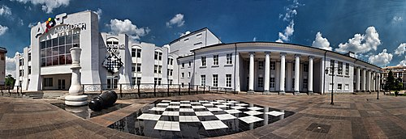

Рис. 1.1 ̶ Криворізький театр драми та комедії імені Т.Г. Шевченка
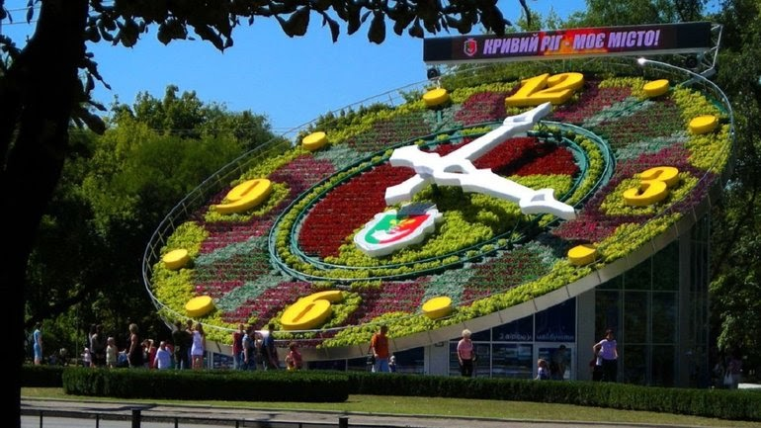
Рис. 1.2 ̶ Фото квіткового годинника

- комплекси , їх ще прийнято називати ансамблями, що являються топографічно встановленими та визначеними в сукупності окремих або при поєднанні між собою різних об’єктів культурної спадщини. Для прикладу в місті Кривому Розі можна виділити такі комплекси саме в оновлені фасадів будинків. За технікою ансамбля історичні будівлі виділяються своїм яскравим виглядом, дизайном, архітектурним ансамблем та іншими показниками, рис. 1.3.
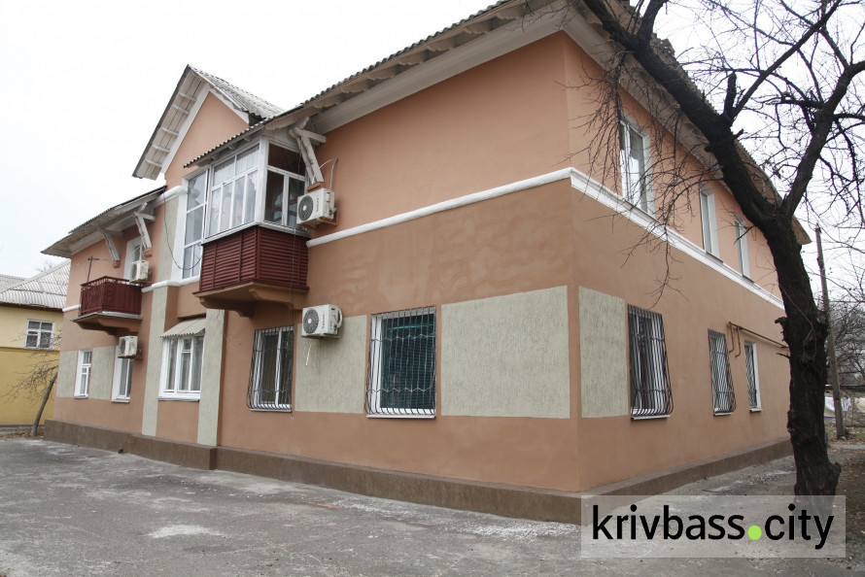
Рис. 1.3 ̶ Будівля в місті Кривий Ріг зроблена в стилі ансамблю

- визначні місця – до них відносяться місця відповідних зон та ландшафтів, території природньо-антропогенних витворів мистецтва, котрі дійшли до нашого часу та донесли цінність питань археологічного, естетичного, етнологічних, історичних, архітектурних, мистецьких, а також творів наукового чи художнього погляду.
Найкращим прикладом даного об’єкту культурної спадщини з поєднанням природніх та антропогенних місць можна представити на прикладі хвостосховища, рис. 1.4.
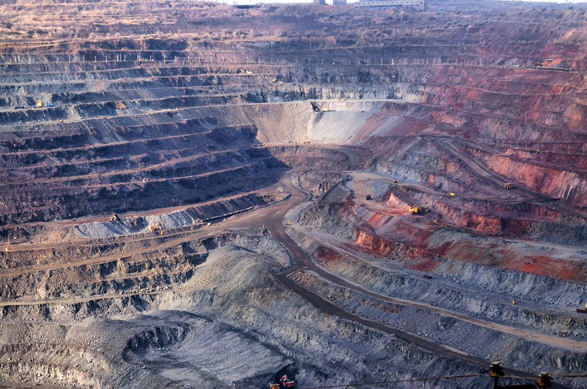
Рис. 1.4 ̶ Об’єкт культурної спадщини з поєднанням природніх та антропогенних факторів

2. За видами вони поділяються на наступні:
- археологічні – являються пам’ятки які зберегли рештки життєдіяльності людини, до них можна віднести об’єкти нерухомої спадщини, а саме кургани, городища, залишки поселень стародавніх часів, укріплення чи стоянки, табори військового спрямування, могильники, нові шляхи, місця культового чи масового поховання, залишки споруд чи поля давньої битви, печери тощо. Також все що пов’язано з переліченим нерухомими об’єктами і предметами які до них відносяться.
В місті Кривому Розі таких історичних пам’яток культури досить багато, декілька відображень представлено на рис. 1.5., 1.6.
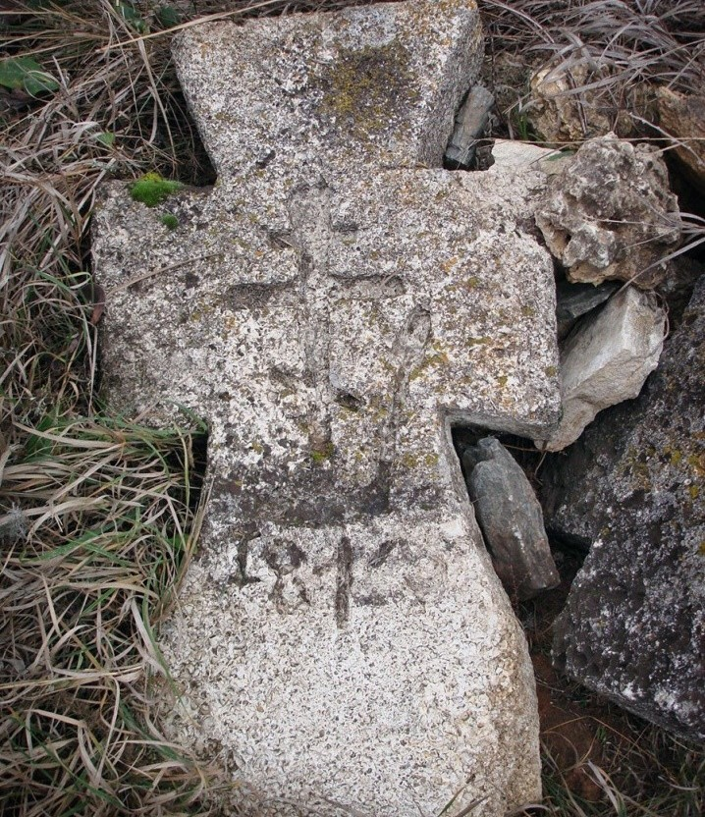
Рис. 1.5 ̶ Фрагмент козацького цвинтаря в місті Кривому Розі

Другим прикладом являється храм Миколая Чудотворця, який при його розкопках отримав цікаві факти з історичного минулого. В процесі досліджень археологи в процесі роботи над розкопками фундаменту першого криворізького храму святому Миколі Чудотворцю віднайшли рідкісну монету, яка свідчить про давні поховання, рис. 1.6.
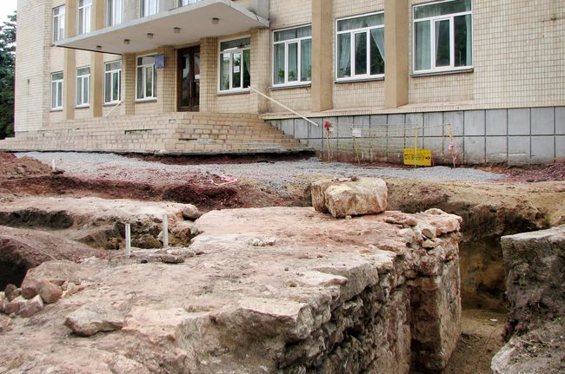
Рис. 1.6 ̶ Археологічні розкопки храму Миколи Чудотворця
- історичні – до них слід віднести споруди чи будинки, а також комплексні (ансамблі), поховання окремих типів та некрополі, місця масового поховання військових службовців (іноземні військові також мають даний статус), котрі загинули за часів депортації чи політичної репресії на території України. Історичними називають місця бойових дій, затонення кораблів які шли на бойове плавання, зброя чи амуніції минулих поколінь, тощо. До даного переліку відносяться значні місця котрі пов’язують себе з важливими історичними подіями або життям відомих осіб минулих часів, побуту та культурою племінних народів.
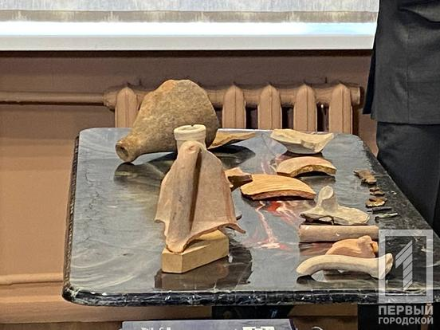
Рис. 1.7 ̶ Фрагменти давніх пам’яток історичної епохи

- об’єкти монументального мистецтва – відносяться твори що належать до образотворчого мистецтва, вони можуть бути самостійними та пов’язаними з архітектурними, археологічними чи іншими пам'ятками або з поєднанням між собою чи утворенням певного роду комплексів.
В місті Кривому Розі таких пам’яток досить багато, одним із прикладів є монумент загиблим солдатам.
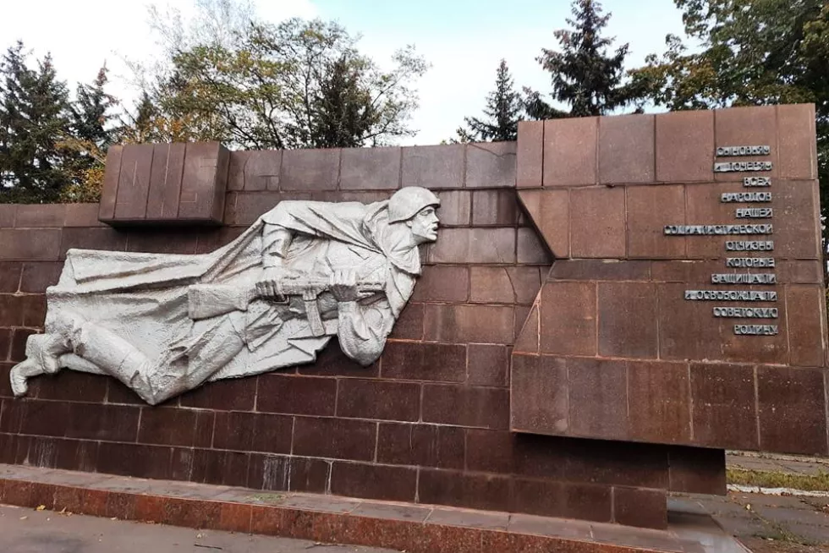

Рис. 1.8 ̶ Братська могила загиблим солдатам

- об’єкти архітектури – до котрих слід віднести окремі будівлі чи споруди, споруди архітектури, що в повній мірі або окремими елементами збереглися до наших часів в автентичному стані та характеризуються ознаками тої чи іншої культури, якоїсь певної епохи, певного стилю, має свої індивідуальні традиції, будівельні технології або можуть бути творами відомих авторів.
Таким історичним об’єктом та в поєднанні з цим об’єктом архітектури в місті Кривому Розі можна відзначити храм Святого Миколая Чудотворця, рис. 1.9.

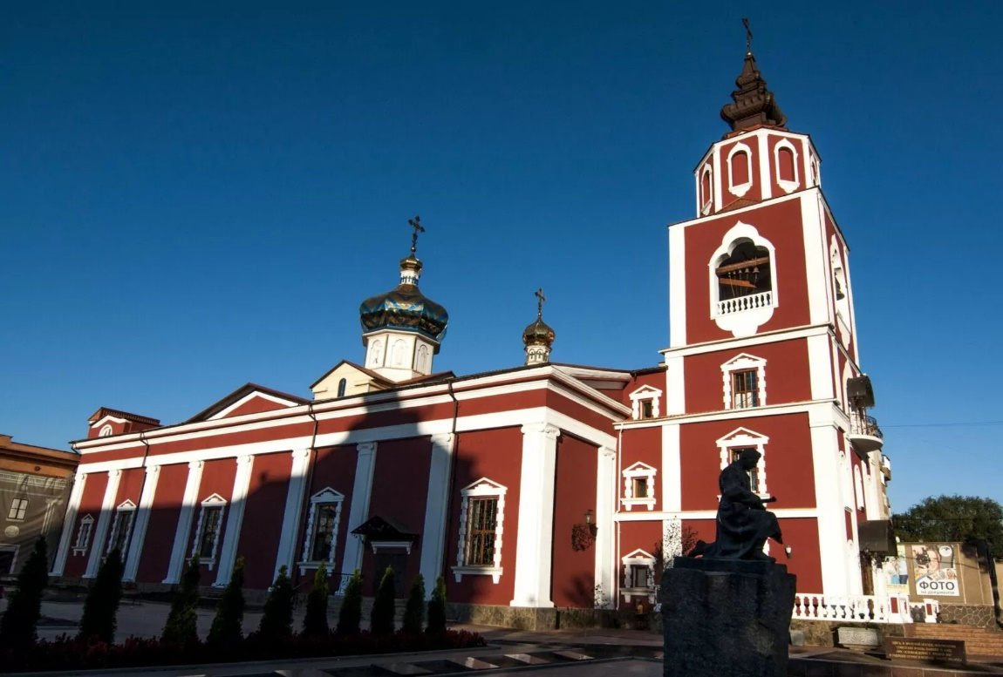
Рис. 1.9 ̶ Храм Святого Миколая Чудотворця

- об'єкти містобудування – до них слід віднести історичні центри місць, вулиць кварталів та площ. В даних об’єктах будуть збережені планувальні та просторові показник структури саме історичної забудови, в тому числі буде відмічатись поєднання з ландшафтною зоною. Міститиме відображення давніх розпланувань чи забудов, що є потенційним носієм відповідних містобудівних ідей.
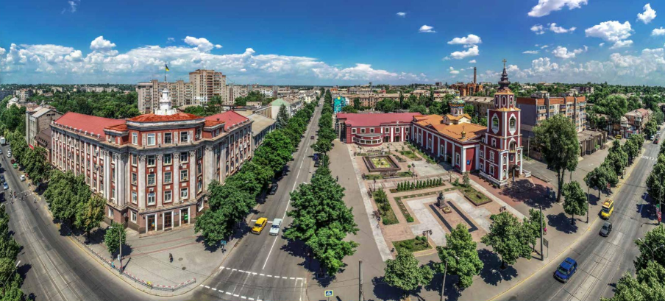
Рис. 1.10 ̶ Об’єкт містобудування міста Кривого Рогу, а саме історичний центр міста
- об’єкти садово-паркового мистецтва – вони створюються в поєднанні паркового будівництва з природними ландшафтами чи створеними людиною ландшафтами. В місті Кривому Розі за приклад можна відзначити парк Правди, рис. 1.11.
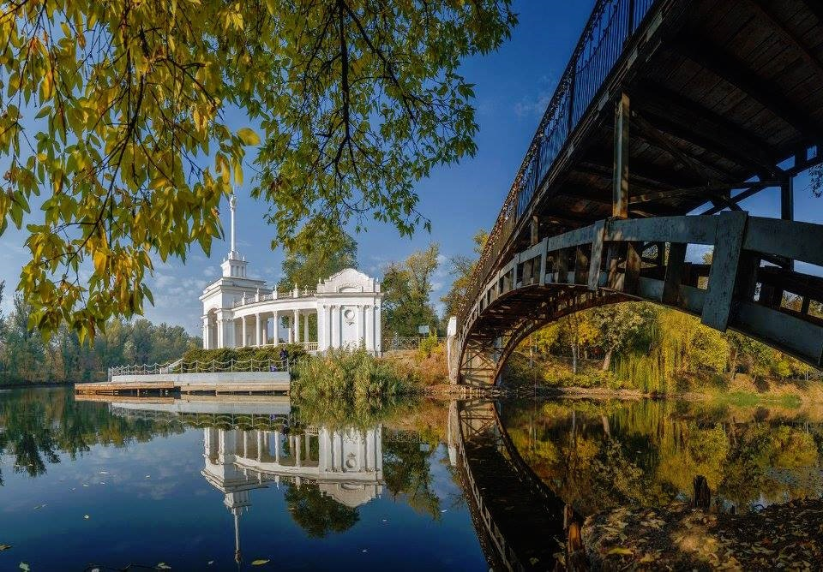
Рис. 1.11 ̶ Садово-парковий міста Кривого Рогу
- ландшафтні – це відповідні природні території, котрі мають історичну цінність. В місті Кривому Розі таких об’єктів вистачає, але відмітити хочеться заказник на рис. 1.12.
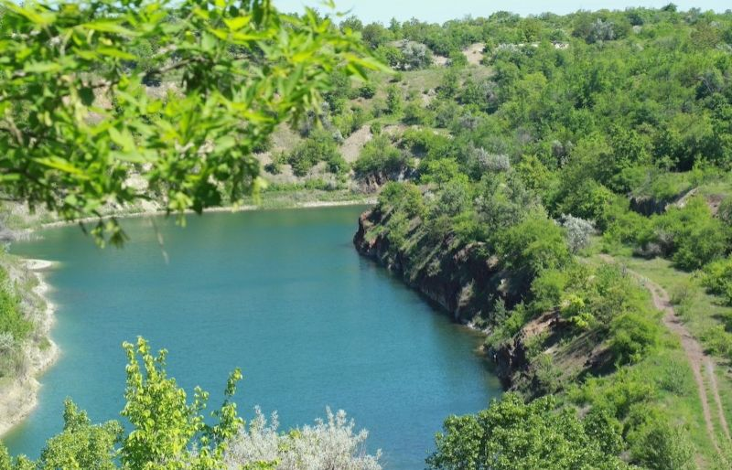
Рис. 1.12 ̶ Візирка найбільший заказник Кривого Рогу

- об’єкти науки і техніки – до котрих відносяться унікального роду об’єкти промисловості, виробничі зони, зони наукового та виробничого спрямування, інженерного, транспортного призначення. Об’єкти котрі встановлюють рівень розвитку наукового потенціалу та техніки певної епохи, відповідних наукових напрямків та промислових галузей. В місті Кривому Розі да таких об’єктів можна віднести наступний, рис. 1.13.
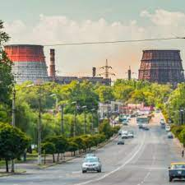
Рис. 1.13 ̶ Об’єкти промисловості

Саме тому історично значущою будівлею є пам’ятки культури котрі полягають втому, що вони є відповідним об’єктом котрий має певне значення для суспільства. Багато науковців стверджували, що поняття терміну економічного життя для таких будівель-пам’яток не існує.
При розрахунках пам’яток архітектури застосовується три методичні підходи, які будуть розглянуті в другому розділі, але з метою дослідження методичних підходів до оцінки приміщень котрі розташовані в будівлях, що являються пам’ятками архітектури, передбачено класифікацію будівель-пам’яток архітектури за способами їх використання, рис. 1.14.
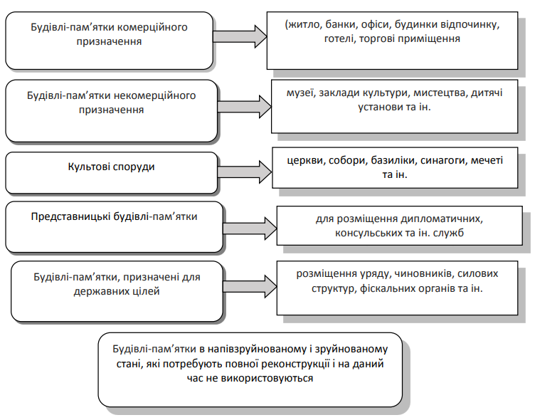

Рис. 1.14 ̶ Показники класифікації пам’яток будівель за способами їх використання

ДОДАТОК Б

Опис місця розташування історичних будівель

Розглянемо історичні будівлі міста Кривого Рогу, які мають свою історію та призначення. Місто Кривий Ріг являється найдовшим містом по протяжності. В історичних довідках говориться про 120 кілометрів довжини міста. Однак, цей показник збільшений: автомобільний показник маршруту між показниками крайніх меж міських житлових комплексів досягає 45 кілометрі, а крайні межі промислових зон становлять 58 кілометрів. Такі дані чудові, але унікальність нашого міста робить не його довжина, а загальна міська структура та перелік великої кількості історичних будівель.
Переважна більшість культурних центрів, палаців, історичних об’єктів зводились у 1950-х роках, що відображають спільний історичний шар забудови. Певні об’єкти зводились за типовими того часу проектними рішеннями, серед котрих особливої уваги заслуговує 500-місний проєкт Костянтина Барташевича. Такий проєкт було розроблено в 1947 році, а використання його було лише 150 разів. Лише в Кривому Розі такий проєкт було втілено понад 5 разім, а це найвищий показник.
Першим прикладом розглянемо міський драматичний театр ім. Тараса Шевченка, який було зпроєктовно в 1954 році, фото театру представлено на рис. 2.1.
Будівля розташована по вулиці проспекту Поштовому у місті Кривому Розі, та являється пам’яткою національного значення, якому надано певний індивідуальний код, що відображено в договорі охоронного призначення. Історична будівля розташована в центральній частині міста на червоній лінії забудови.

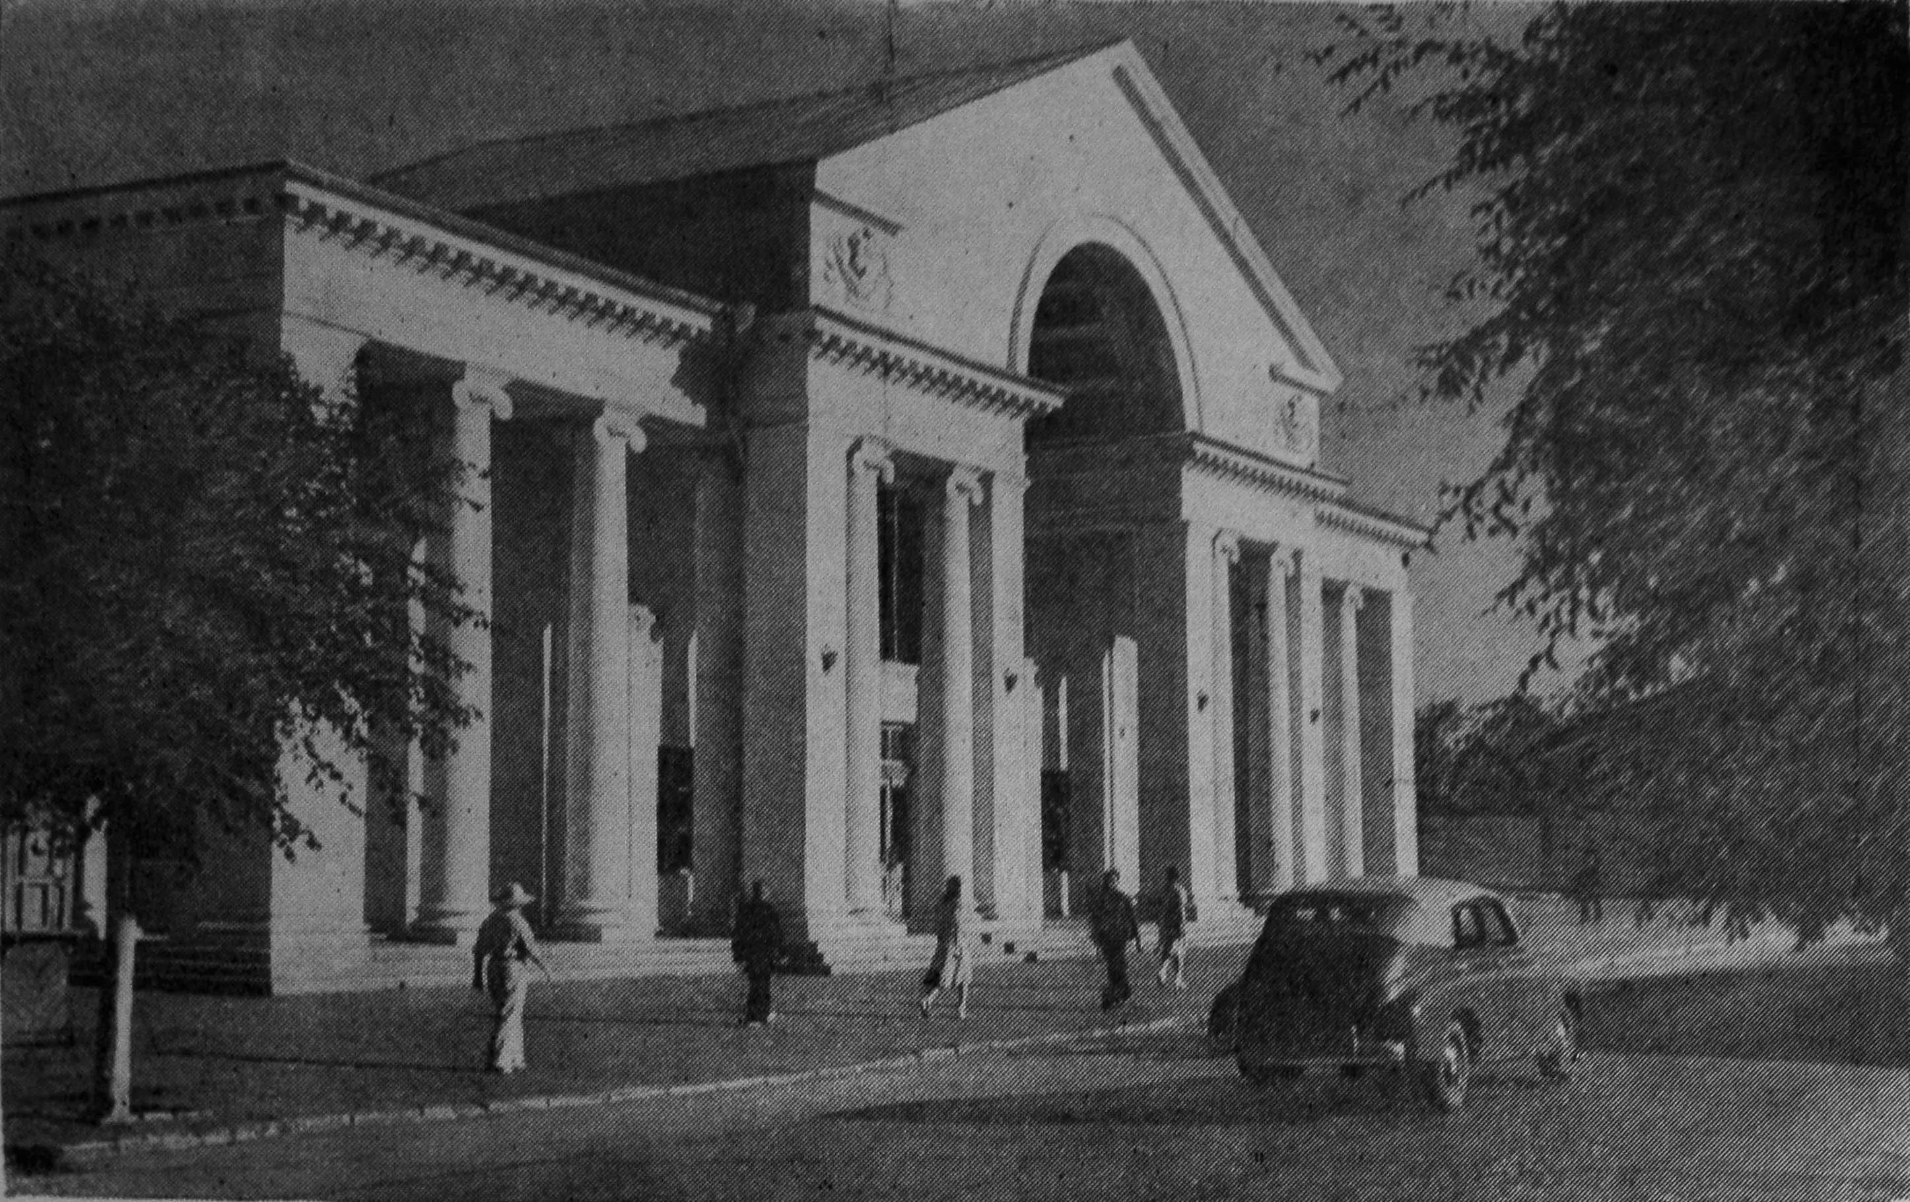

Рис. 2.1 ̶ Фото міського драматичного театру ім. Шевченка, 1954 рік.
Фото: pastvu

Історична будівля являється домінантною в межах Державного історико-архітектурного заповіднику на ділянці території спадщини ЮНЕСКО. У відповідності з [12], об’єкт нашого дослідження розташований в Центрально-міському районі, в 6 економіко-планувальній зоні.
Будівля є історичним комплексом, що знаходиться в центральній частині міста та має свою розвинену інфраструктуру. Передбачена відстань до:
- Магістралі загального для міста значення – 200 м;
- Залізничний вокзал – 2000 м;
- Автовокзал – 5 000 м;
- Ядро міста – знаходиться в ньому.
В даному місці за проєктом архітектора було зведено ще такі об’єкти історичної культури:

Попри те, що це буд єдиний проєкт, кожен із палаців відрізняється один від одного своїми індивідуальними деталями, формою, колонами та іншим. Спільними завданнями залишається лише планування.
На півночі міста розташоване селище, що входить до складу міста – Терни, це колишнє місто робітників, яке утворилось при Північному ГЗК в 1969 році та включили до складу міста.
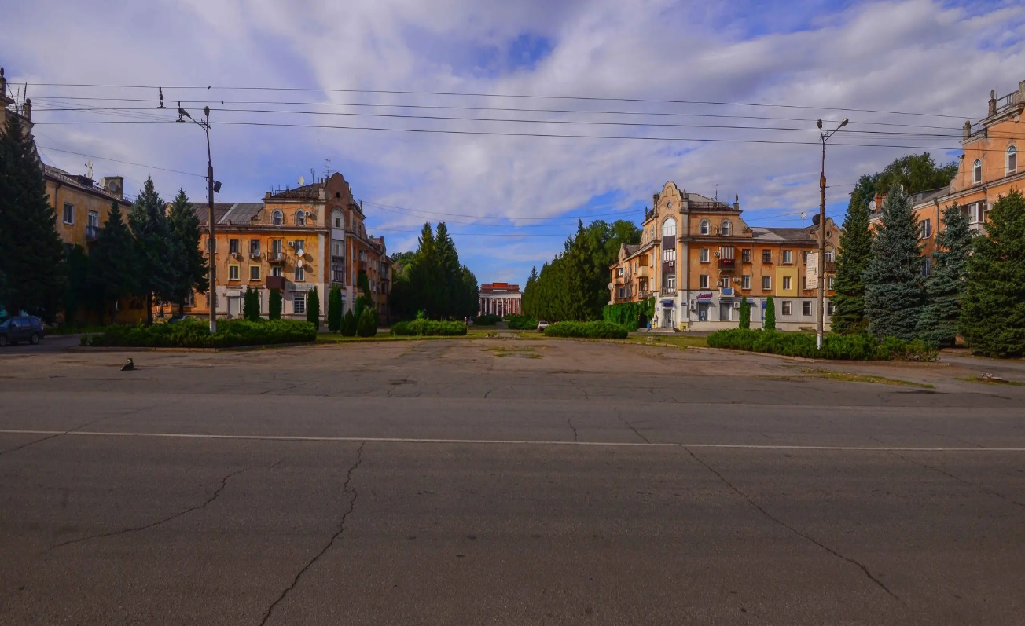
Рис. 2.2 ̶ Площа Петлякова

Історична частина утворено селища було створено в 1950-х роках минулого століття, що має вигляд певного ансамблю кварталів. Композиційний вузол досліджуваного простору стає площа на перетині двох вулиць Сірка та Петлякова. Будівлю акцентували декоративними витворами мистецтва на будинках та бокових фронтальних та наріжних поверховостях.
Південна частина міста розташовує в своєму складі адміністративну будівлю з 4-кутними портами та фронтом та декоративною вежею. Вулиця на якій розташована історична будівля бере свій початок з площі, та має вигляд зеленого бульвару, що доходить до парку культури «Першотравневий».
Історична будівля має особливе та досить виразне виконання, адже це витвір мистецтва. Колони увігнуті, виконані в стилі коринфського ордеру а з кожного боку від головного об’єму палацу розташовані бічні крила з колонами, котрі передбачають виконання ролі порталів та поєднують при цьому площу та зелений сквер.
Навколо досліджуваної житлової структури розташовано кілька кварталів хрущовок, а також традиційно велика площа приватної забудови.

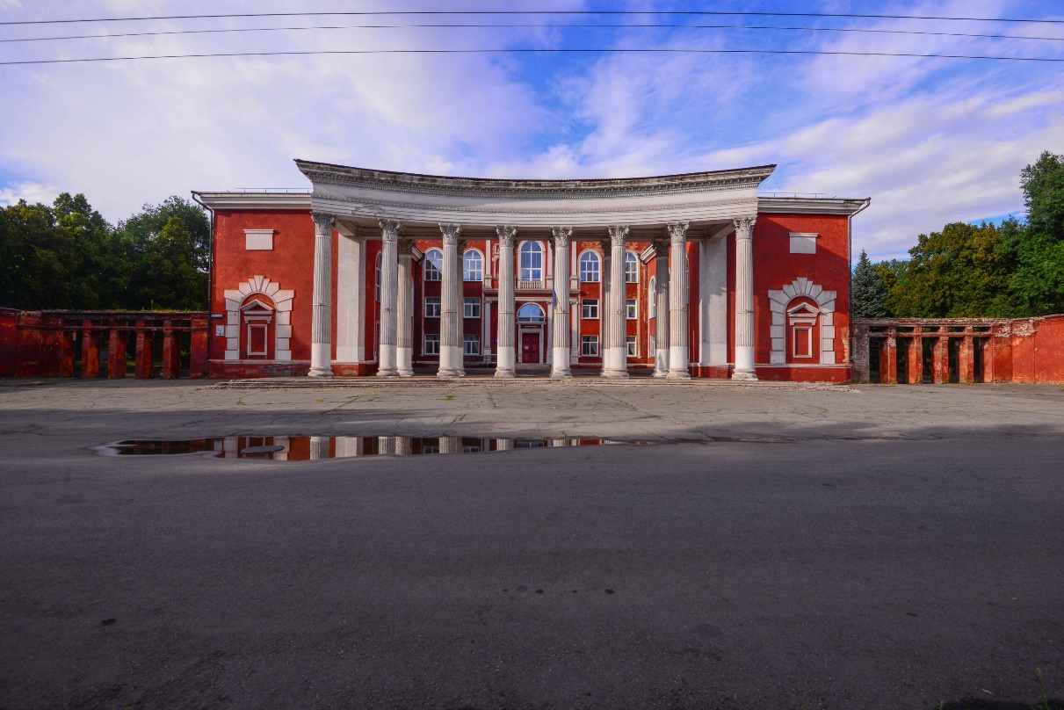

Рис. 2.3 ̶ ПК «Первомайський» за адресою вул.і Матросовій, 77

На півдні розташоване селища котрі подовжують Покровський та Саксаганські райони.
В даному міста тягнеться велика кількість кар’єрів та шахт, а поряд із ними житлові квартали та райони. Переважна структура даного району зосереджена на головних магістралях ансамблю, що було зведено в 1950 х роках минулого століття, разом із тим поруч приватний сектор.

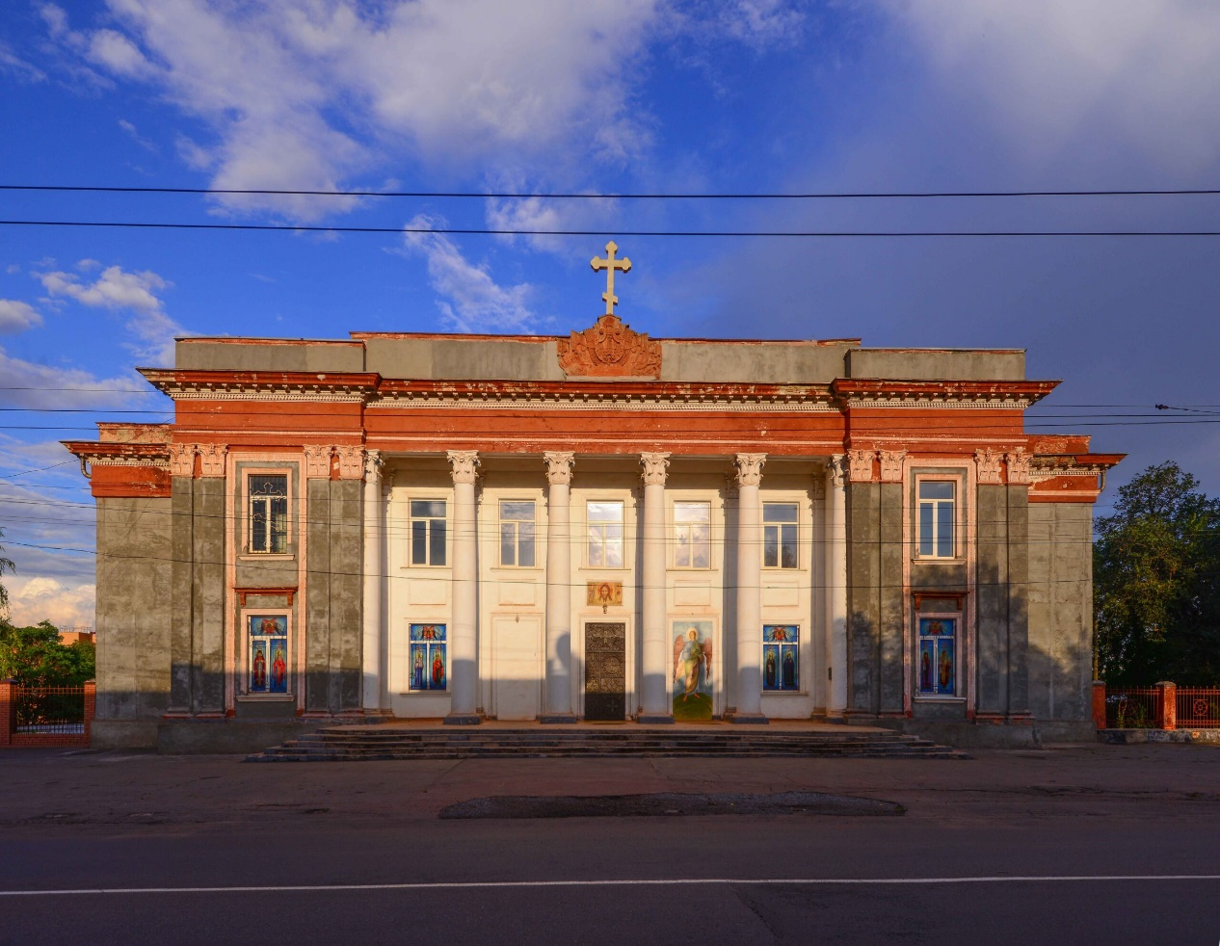

Рис. 2.4 ̶ Історичний об’єкт культури – церква

Покровський район має в своєму складі більшість 5-ти поверхових будівель збудованих в часу правління Хрущова, а це кінець 1950 -х років чи початок 1960-х років. Вузлом композиції стало спорудження Палацу культури «Центральна», що розташована по вулиці Мусорській буд. 19. Проєкт Харківського інституту Дніпромісто було створено в 1959 по 1961 роки.
З самого початку споруда не передбачала в своєму складі класичних елементів декору, але це було досить характерним для архітектури тодішньої доби. Відтак в 1966 році на загальному фасаді історичної пам’ятки культури з’явилися модерністські барельєфи, а фронтон прикрасили мозаїкою.

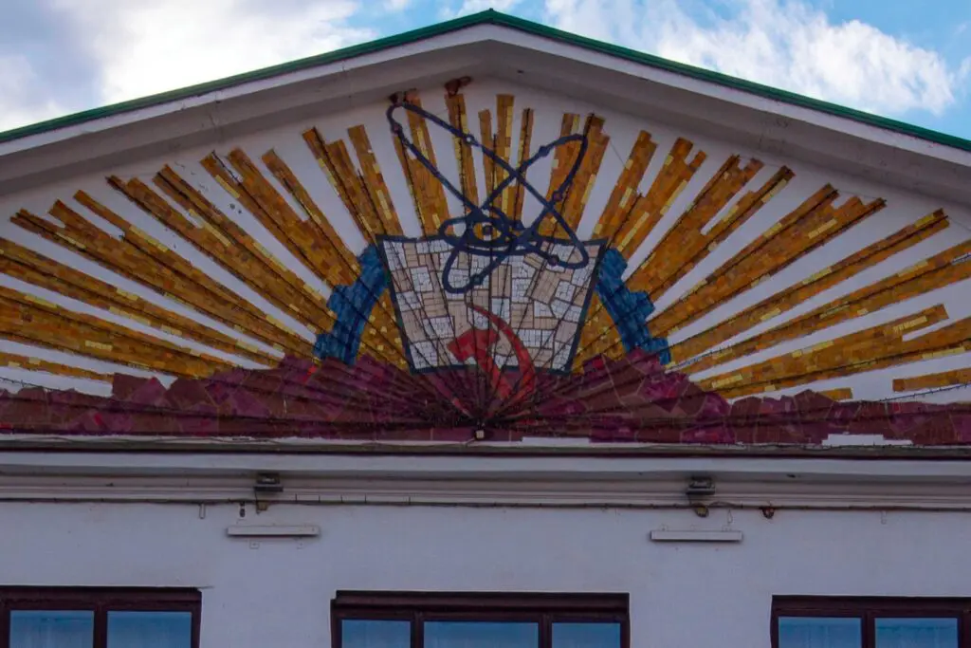

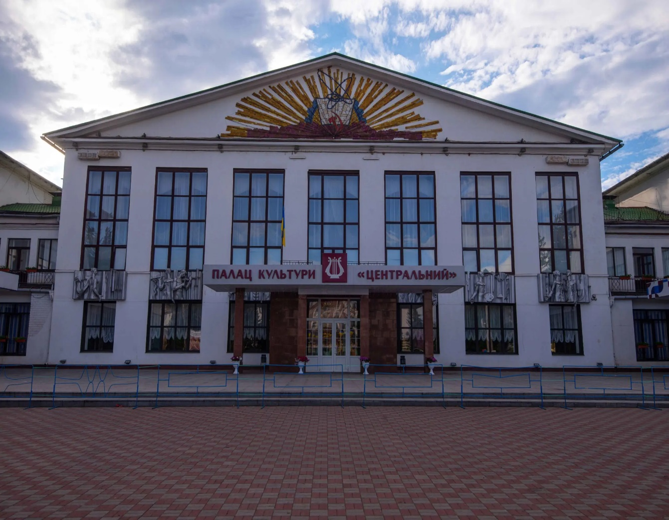

Рис. 2.5 ̶ ПК «Центральний»

На південній частині міста, що розташована на 44 кварталі представлені будинки, що зведені 1950-х роках. Композиційний вузол таких будинків стало прямокутна безіменна площа вкрита зеленою рослинністю навпроти Палацу піонерів.

Позаду даного палацу розташовано Шахтарський парк, окремої уваги якого заслуговує стадіон «Суха Балка» котрий було зведено в 1958 році. Трибуни даного стадіону прикрашають неокласичні білі колони з красивими монументальними сходами. Неподалік розташована район із приватного сектору, що мають забудови Рибасове та зведено в добу модерністського часу.

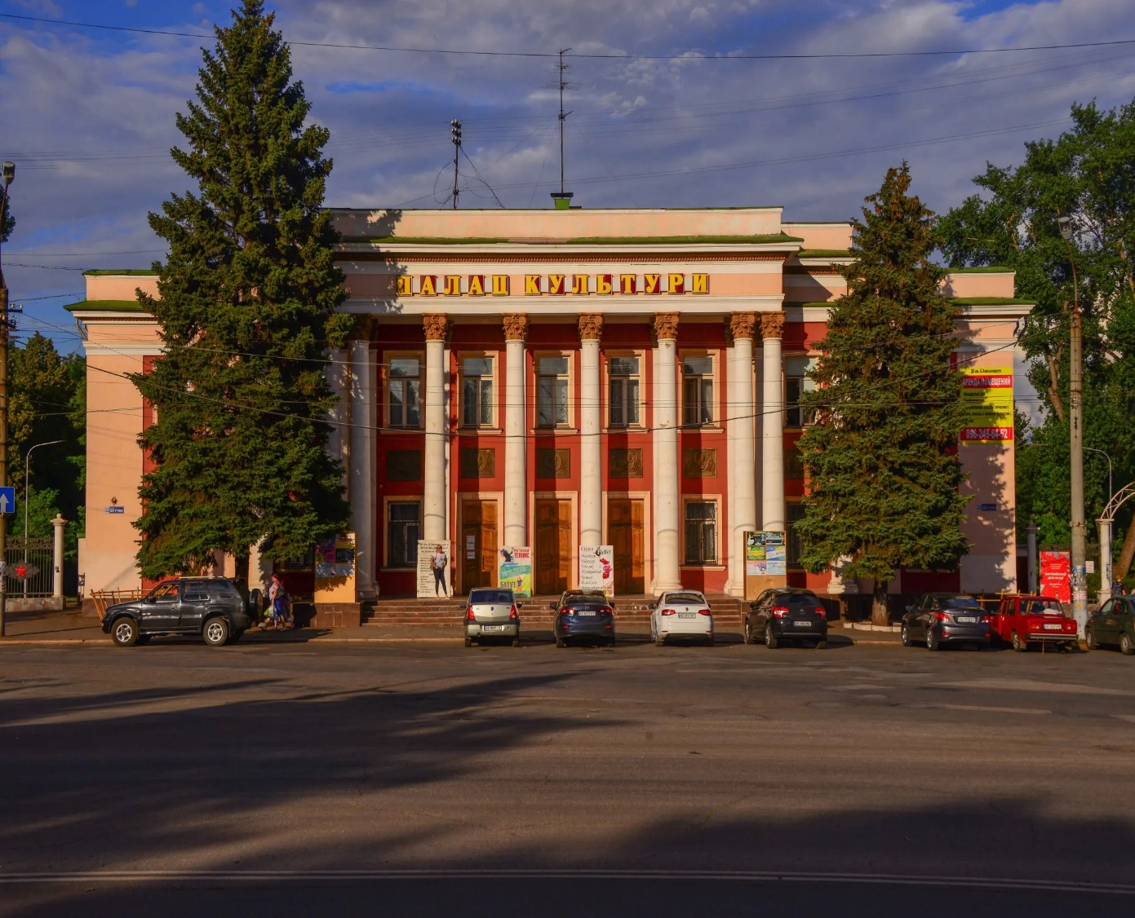

Рис. 2.6 ̶ ПК ім. Хмельницького

На південь в частину 20-го розташований житловий масив, який є історичною будівлею, що розташована на Сухій Балці. Такий масив збудовано у вигляді ансамблю з 1950-х років.

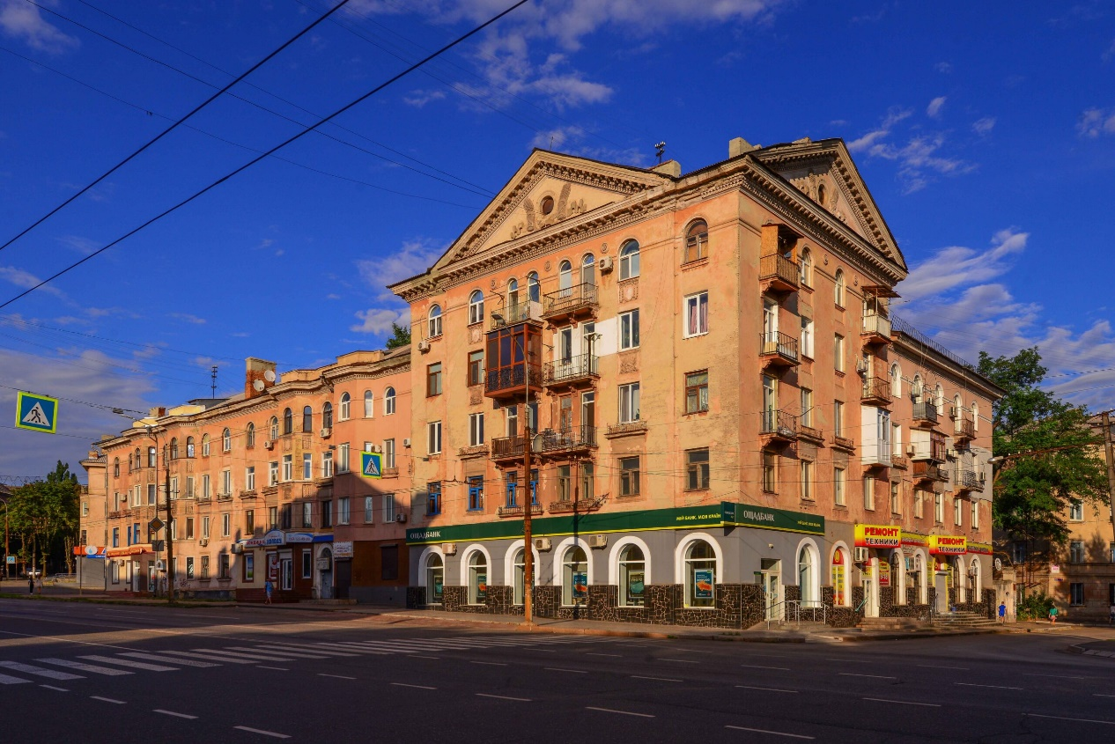

Рис. 2.7 ̶ Житловий масив на 20-му кварталі міста Кривого Рогу

Житловий масив розділяють три ставки, на північній частині від ставків розділено двома будинками з фронтоном, з якої починається головна магістраль району, а саме вулиця Миколи Зінчевського. На її перетину розташовано будинок за часів 1950-1952 років – споруда 4-х та 5-ти поверхів з декоративними баштами зі шпилем. Нажаль у ХХІ столітті витончену форму башточки було спотворено.

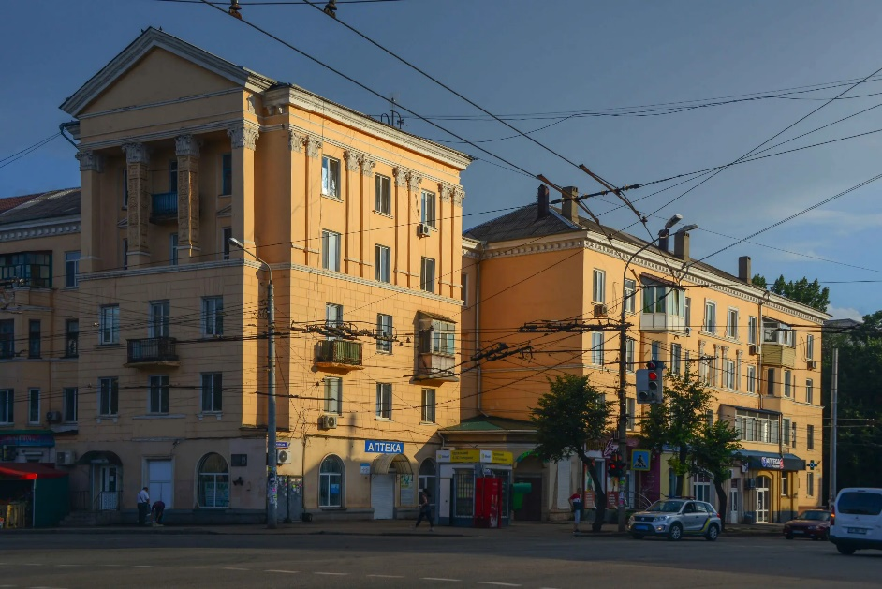

Рис. 2.8 ̶ Житловий масив 1950 року

Історичний центр міста Кривого Рогу також є сам по собі історичним наповненням будівель минулого століття. Розташований він біля місця впадіння річки Саксагань в річку Інгулець. Саме на вулиці Свято-Миколаївська та Церковна і деяких інших вулицях розташовані забудови імператорського часу – це будинки малоповерхових забудов межі ХІХ–ХХ століть. Вулична структура тут також значною мірою збереглася з тих часів.

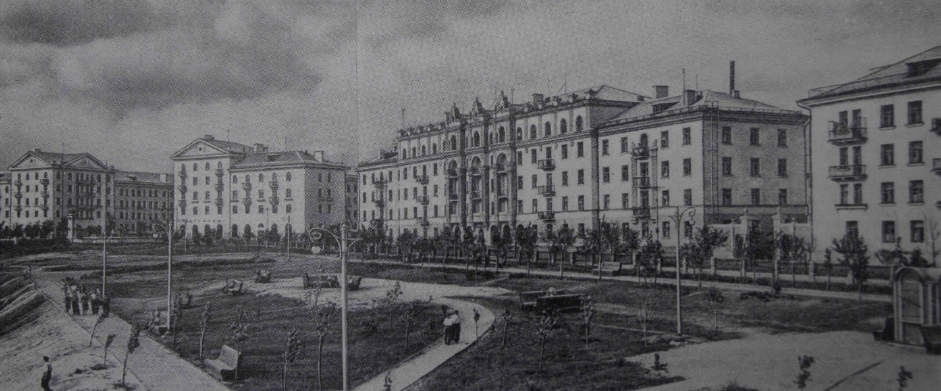

Рис. 2.9 ̶ Житлові будинки у Кривому Розі, 1967 рік.

З переліку забудов з 1920 року до особливого аналізу заслуговує споруда будинок по вулиці Свято-Миколаївська будинок 59. Такий будинок має симетричний фасад, вікна є вертикально орієнтовані, вісі вхідних гпур та фронтони є акцентовані.

Відтак будинок є досить локанічним в певних деталях, що відрізняє його від інших забудов імператорської доби. На даній вулиці історичного центру міста трапляються будинки та приклади конструктивізму та пост конструктивізму, що розташовані в будинках за номером 31, 35, 41 та інші.

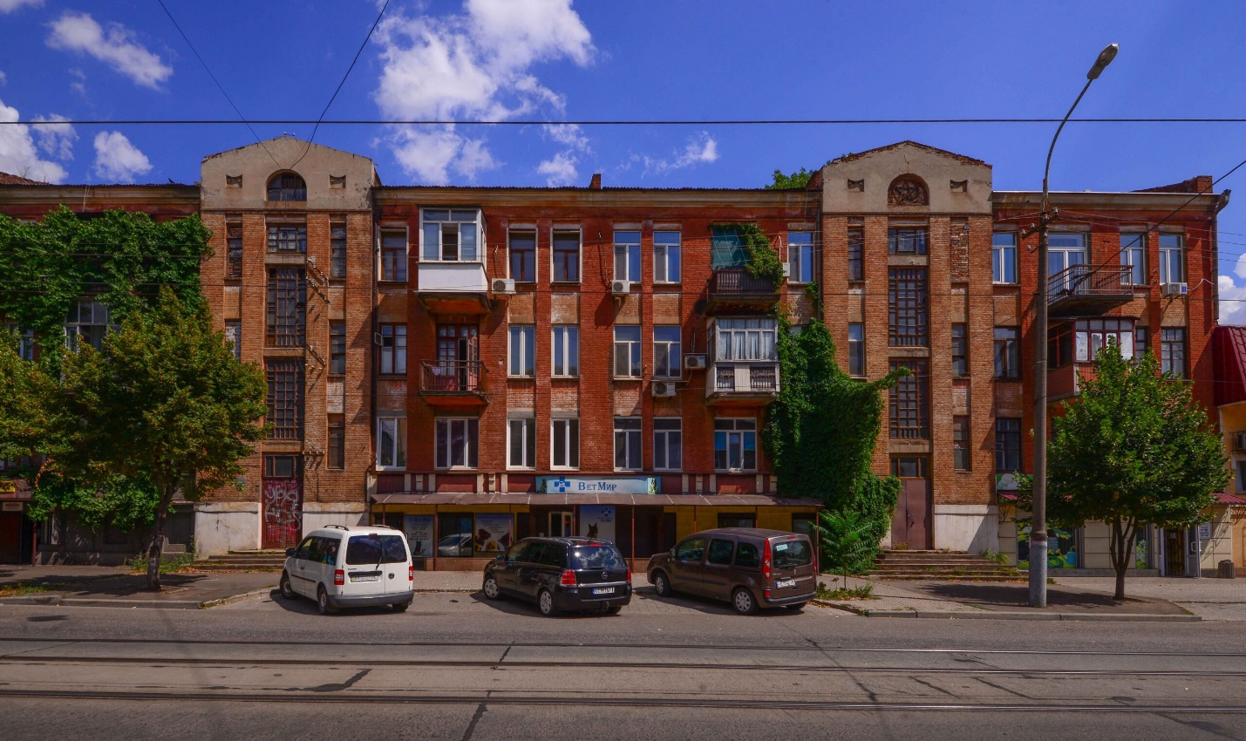

Рис. 2.10 ̶ Будинок на вулиці Свято-Миколаївській, 59

Візитною карткою міста Кривого Рогу є станція човнів у парковій зоні імені Федора Мершавцева. Ажурна споруда наполовину круглої форми з кожної зі сторін розташовані колони добре контрастує з індустріальним характером міста.

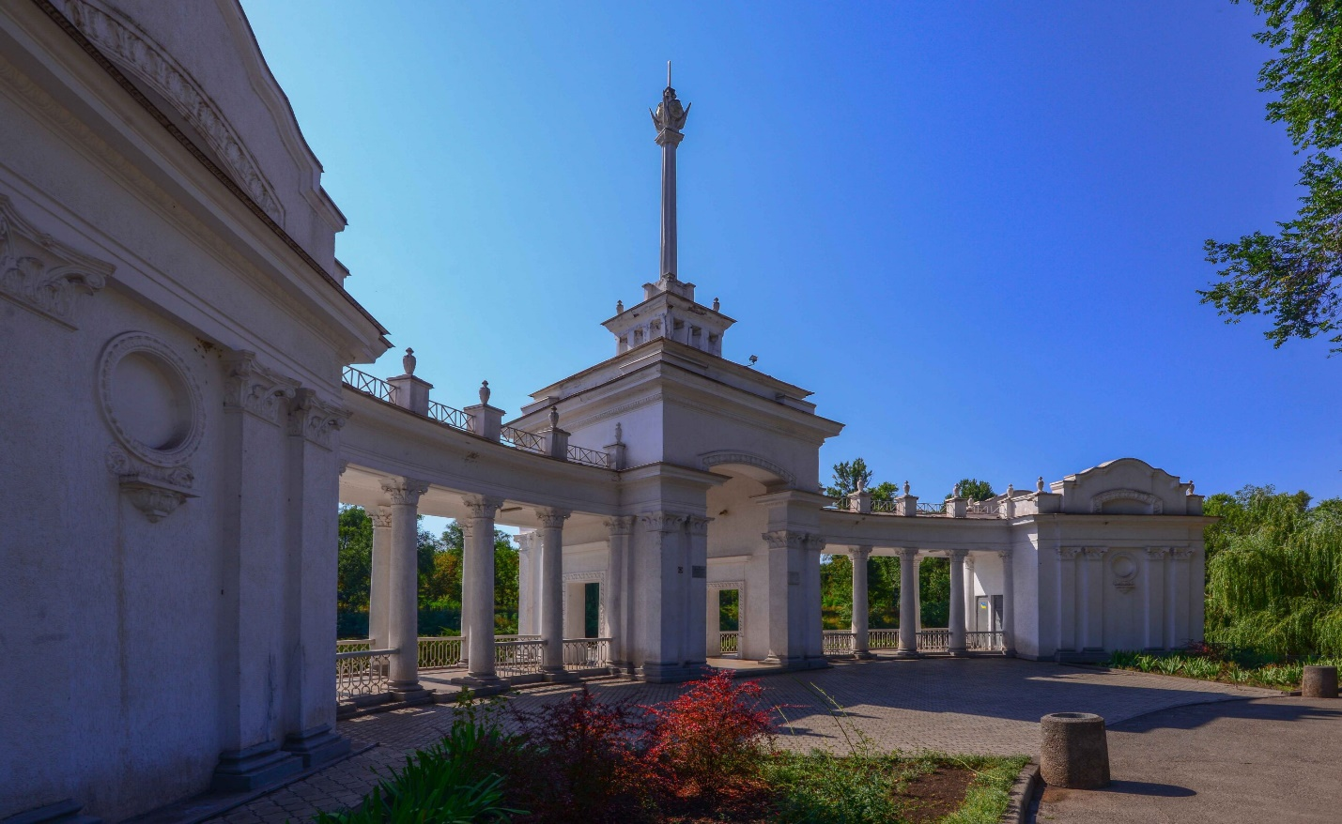

Рис. 2.11 ̶ Станція човнів
Історичним являється проспект Поштовий, що є однією з історичних частин міста Кривого Рогу. Проспект бере свій початок з будинку тресту «Дзержинськруда» (початок будівництва 1950-х). 4-поверхова споруда має 5-поверхову скошену наріжну частину з невеликою башточкою.
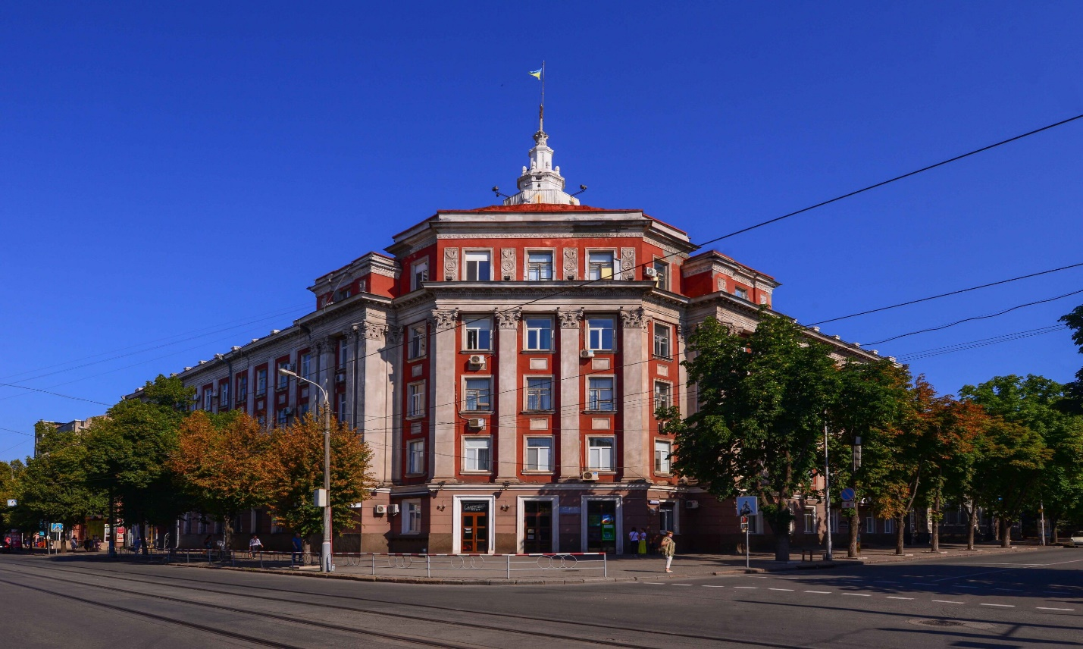
Рис. 2.12 ̶ Поштовий проспект, 1
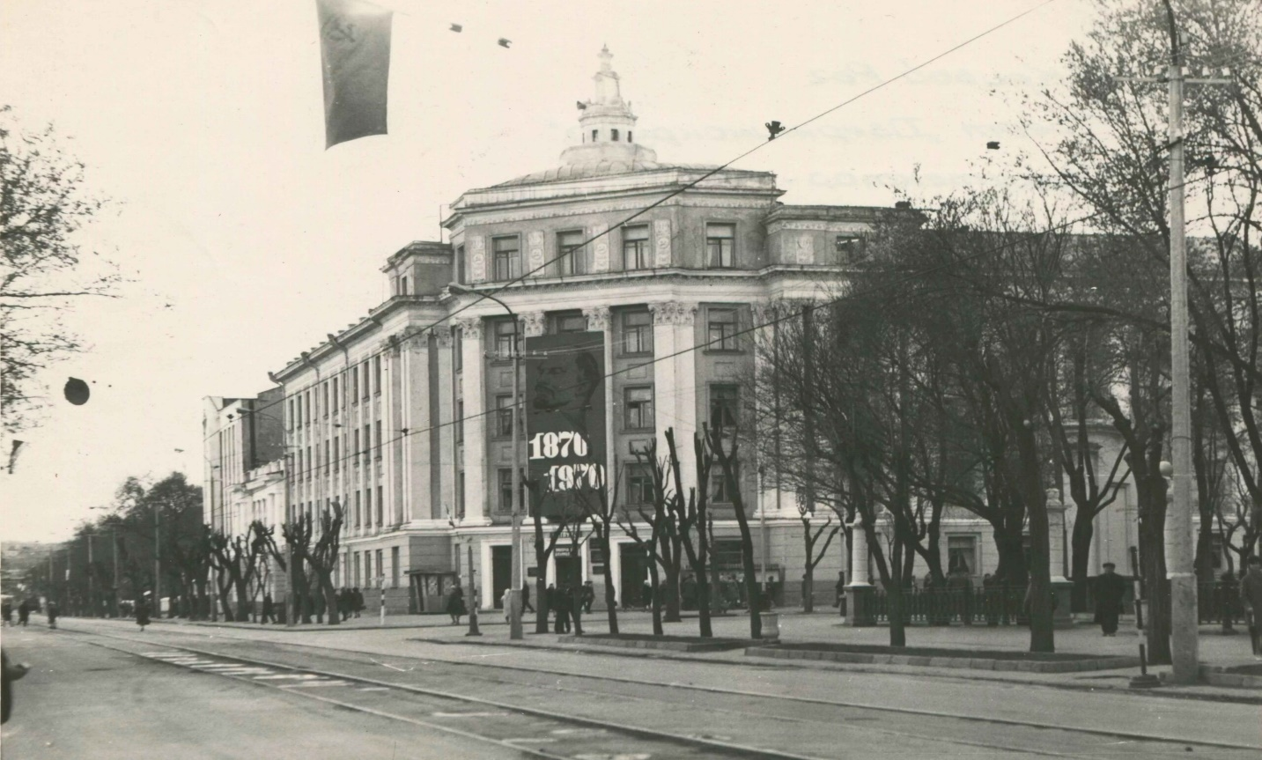
Рис. 2.13 ̶ Поштовий проспект, 1970 рік
На розі проспекту та вулицею Олександра Поля зведено два будинки з фасадами у вигляді дуги. Зовсім недалеко розташований драматичний театр, що споруджено в 1950-х роках на основі проєкту видатного архітектора Зуєва. Простір навпроти театру акцентує важка споруда поштамту (1950–1952), перед яким розбита зелена зона з пам’ятником Кобзарю.
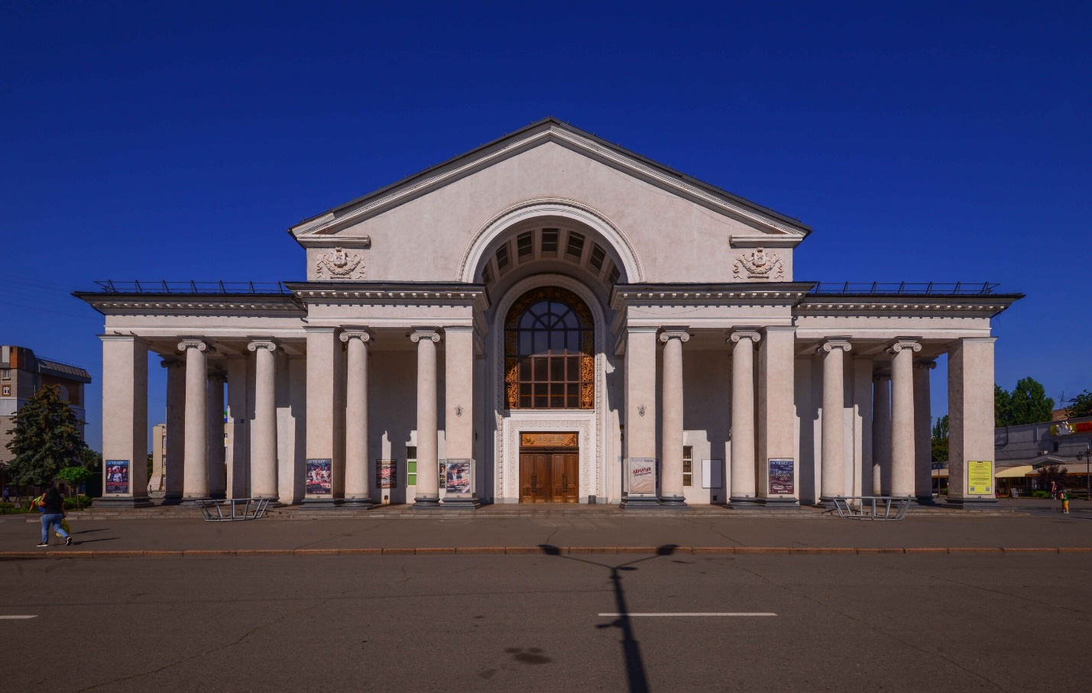
Рис. 2.14 ̶ Поштовий проспект
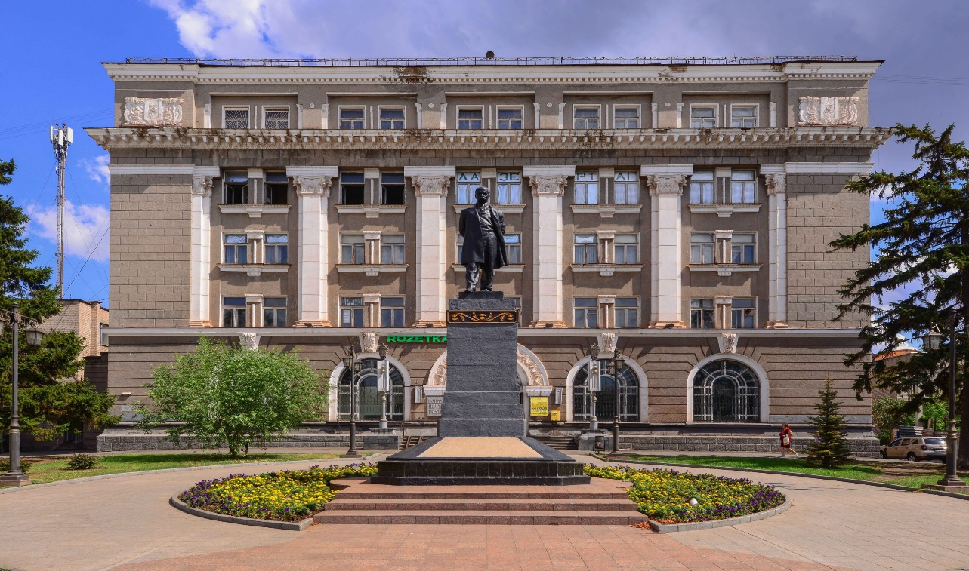
Рис. 2.15 ̶ Поштовий проспект, Поштамт
В період перших п’яти років з 1928 по 1932 років позначилось на будівництві заводу Арселор Міттал, назва якого в той час була трохи іншою. Для робітників промислового заводу було зведене містечко, що зараз є історичним центром. Містечко розділено на квартали та має регулярну вуличну мережу.
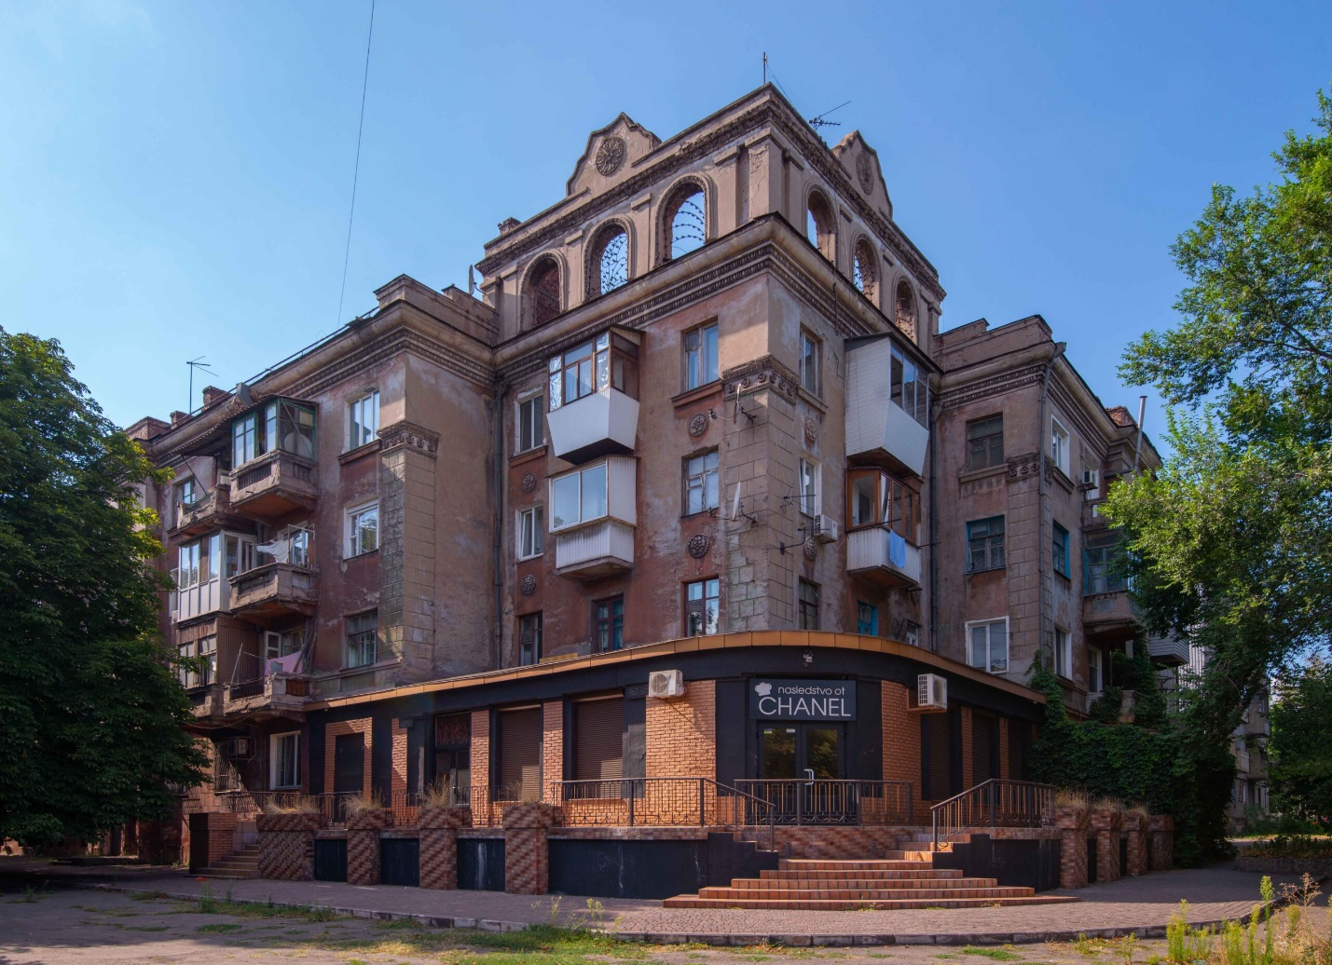
Рис. 2.16 ̶ Соцмісто

В північній частині Соцміста почалося відбудова, ще з початку 1940 років. Саме з того часу зявилися монументальні трьох та шести поверхові будинки, зараз це 95 та 96 квартали. Найбільшої виразності в даних кварталах заслуговує проспект Гагаріна та певні вулиці до однієї із них можна віднести проспект Гагаріна і Героїв АТО. Ансамблі представлених кварталів були запроєктовані видатним архітектором Ветвицьким.

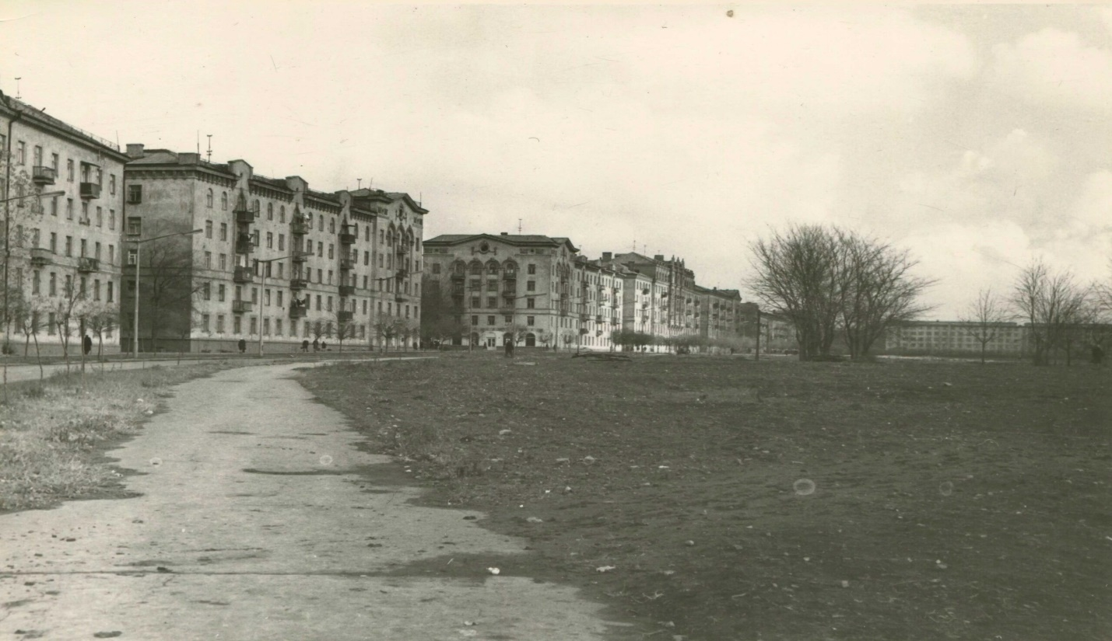

Рис. 2.17 ̶ Нікопольська вулиця, 1970 рік
Над прощею представлено Палац культури ПГЗК який було зведено в 1957 році, це ще один із важливих втілень проєкту архітектора в Кривому Розі - Барташевича. Разом із палацом у споруді колишнього кінотеатру облаштували музей ПГЗК (Савицького, 2) що є одним із найкращих технічних музеїв України. Тут є цікаві експонати: макети обладнання, інтерактивні рухомі моделі екскаваторів, трансляції підривів породи у кар’єрі тощо.

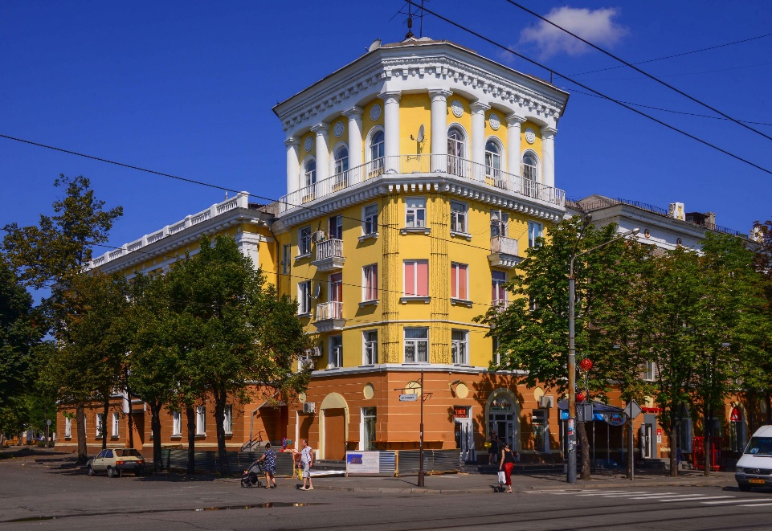

Рис. 2.18 ̶ Будинок на Південному проспекті

